Kaskisten kaupunki
Talousarvio 2021 ja taloussuunnitelma 2022-2023

Sisällys
Kaskisten kaupungin toiminta-ajatus ja visio 1
Kaupunginjohtajan katsaus 2
Yleisperustelut ja kehitysnäkymät 3
Kuntastrategia 9
Konserniohjeistus ja tavoitteet 12
Tuloslaskelmaosa 15
Investointiosa 16
Rahoitusosa 17
Käyttötalousosa 18
Päätöksenteko ja hallinto 20
Perusturva 30
Sivistys 48
Tekninen 72
Kaupungin henkilöstö 96
Liitteet 98

Kaskisten kaupungin toiminta-ajatus ja visio


Kaskisten kaupungin toiminta-ajatus
Kaupungin yleisen sekä taloudellisen kehityksen edistäminen erilaisin toimenpitein ja asukkaiden sosiaalisen, kulttuurisen ja taloudellisen elämänlaadun edistäminen tarjoamalla heille hyvään ja vakaaseen talouteen perustuvaa täysipainoista palvelua.

Kaskisten kaupungin visio
Kaskinen on kehittyvä kaupunki, joka huolehtii asukkaistaan.

Kaupunginjohtajan katsaus

Vuonna 2020 maailmaa on eniten mullistanut koronapandemia. Varautuminen ja eriasteiset rajoitustoimet ovat kuormittaneet koko yhteiskuntaa, ja muuttaneet työn tekemisen ja palvelutarjonnan luonnetta pysyvästi. Vaikka valtio on tukenut kuntia taloudellisesti pandemian aikana, ovat kunnat taloudellisesti haastavassa tilanteessa.
Kaupunki on tehnyt 11.6.2020 päätöksen siirtää sosiaali- ja terveydenhuoltonsa järjestämis- ja tuottamisvastuun perustettavalle Pohjanmaan hyvinvointialueelle. Uusi hyvinvointialue aloittaa toimintansa 1.1.2022. Vielä suurempia muutoksia kuntatalouteen on luvassa valtakunnallisen sote-uudistuksen myötä v. 2023: valtionosuudet pienenevät, verotulot laskevat ja kunnat joutuvat sopeuttamaan toimintaansa.
Kaskisten kaupunki on käynnistänyt elokuussa 2020 yhdessä FCG Perlaconin kanssa kaikkia toimialoja koskevan talouden sopeuttamisohjelmatyön, jonka tavoitteena on, että kaupungin talous voidaan tasapainottaa siten, että palvelut pystytään tuottamaan oman tulorahoituksen turvin ja että tilinpäätös on kolmen vuoden kuluttua ylijäämäinen. Työ valmistuu tammikuussa 2021.
Kulunut vuosi on ollut haasteellinen Kaskisille. Kiitos kaupungin koko henkilöstölle, joka muuttuvassa tilanteessa ja kovan paineen alla tuottaa meidän kaikkien tarvitsemat palvelut joka päivä.

Minna Nikander
Kaupunginjohtaja

Yleisperustelut ja kehitysnäkymät

Yleinen taloustilanne ja toimintaympäristö

Yleinen taloustilanne ja toimintaympäristö
Maailman talous
Covid-19 -pandemia johti syvään maailmantalouden taantumaan, mutta monet indikaattorit viittaavat talouden elpymiseen kuluvan vuoden kolmannesta neljänneksestä lähtien. Toisaalta pandemian toinen aalto nostaa päätään joissain maissa, mikä lisää epävarmuutta. Maailmantalous supistuu 6,1 % tänä vuonna ja elpyy 5,5 prosenttiin ensi vuonna.
Kiinan talous supistui voimakkaasti vuoden ensimmäisellä neljänneksellä pandemian ollessa vaikeimmassa vaiheessaan. Päättäväiset rajoittavat toimet purivat kuitenkin hyvin ja talous on elpynyt toisesta neljänneksestä lähtien. Kuluttajat ovat silti vielä varovaisia. Kokonaistuotanto supistuu tänä vuonna 2,3 % ja kasvu elpyy 8,5 prosenttiin ensi vuonna.
Euroalueen talous supistui kuluvan vuoden toisella neljänneksellä lähes 12 % suhteessa edelliseen neljännekseen. Etenkin palvelusektorit kärsivät hallitusten asettamista rajoittavista toimista. Ennakoivat indikaattorit viittaavat kuitenkin näkymien kohenemiseen kolmannesta neljänneksestä lähtien. EU-maiden sopima 750 mrd. euron talouden elvytysohjelma tukee elpymistä. Vuositasolla euroalueen talous supistuu 9,6 % tänä vuonna, ja kasvaa 5 % ensi vuonna.
Vakava covid-19 -pandemia jatkuu Yhdysvalloissa, mutta uusien tartuntojen määrä on laskenut. Kokonaistuotanto supistui vuoden toisella neljänneksellä yli 9 % edellisestä neljänneksestä rajoittavien toimien takia. Työttömyys kasvoi ennennäkemättömällä vauhdilla. Hallituksen mittava elvytyspolitiikka kohentaa kuitenkin aktiviteettia, ja talous elpyy kolmannesta neljänneksestä lähtien. Elpyminen on kuitenkin hauraalla pohjalla epävakaan yhteiskunnallisen tilanteen takia. Yhdysvaltain dollarin heikkeneminen viime viikkoina heijastaa tätä epävarmuutta. Kokonaistuotanto supistuu 6,9 % tänä vuonna ja kasvaa 4,1 % ensi vuonna.
Lähteet: Valtiovarainministeriö
Suomen talous
Suomen talous supistuu aiempia ennusteita vähemmän. Suomen bruttokansantuote supistui vuoden 2020 toisella neljänneksellä 4,5 % edellisestä neljänneksestä ja 6,4 % vuodentakaisesta. Arvonlisäys eli tuotanto supistui kuitenkin vain 3,2 % edellisestä neljänneksestä ja 5,2 % vuodentakaisesta.
Ensimmäisen vuosipuoliskon aikana teollisuuden aloista eniten ovat kärsineet metsäteollisuus ja kemianteollisuus. Metalliteollisuuden heikentyminen on vasta edessä. Palvelut ovat kehittyneet eritahtisesti, hotellit ja ravintolat ovat menettäneet asiakkaitaan eniten. Julkinen palvelutuotanto oli tilinpidon mukaan alkuvuonna viime vuotta matalammalla tasolla, vaikka elvytyksen takia menojen arvioidaan kasvavan tänä vuonna. Alkutuotanto supistui niin ikään, sen sijaan rakentaminen kasvoi koko alkuvuosipuoliskon ajan.
Kansainvälisesti tarkasteltuna Suomen talous on selvinnyt covid-19-epidemian alkuvaiheesta muita maita pienemmin kolhuin. Monissa muissa maissa BKT supistui alustavien tietojen mukaan noin 10 % ja muutamissa alustavien tietojen mukaan noin 10 % ja muutamissa jopa lähes 20 % kuluvan vuoden toisella neljänneksellä.
Osavuosikatsausten perusteella arvioituna suomalaisilla isoilla yrityksillä on ollut kohtuullinen toinen neljännes. Tautitilanne ei ole vaikuttanut teollisuuden tuotantoon niin voimakkaasti kuin pelättiin. Teollisuuden tilausten määrät ovat kuitenkin laskeneet koko alkuvuosipuoliskon ajan verrattuna viime vuoteen. Kansainvälisten ostopäällikköindeksien kehitys vaikuttaisi heikentyvän palvelupuolella uudelleen koronatartuntojen kasvun vuoksi, sen sijaan teollisuuden tiedot ovat parempia.
Sekä tavaravienti että erityisesti palveluvienti ovat vähentyneet kevään ja todennäköisesti myös kesän kuluessa. Vaikuttaa siltä, että Suomessa kotimarkkinoilla pääasiallisesti toimivilla palvelualojen yrityksillä kesä on pääosin mennyt suhteellisen myönteisissä merkeissä. Kuluvan vuoden elokuussa kuitenkin vain palvelualojen yritysten odotukset olivat aiempaa parempia, teollisuus ja rakentaminen olivat edelleen heikkoja. Myös palvelujen kysyntä voi kääntyä uudelleen laskuun, kun ihmiset vähentävät liikkumistaan vapaaehtoisesti tai alueellisten tilapäisten rajoitusten takia. Vuoden 2020 ennustetta on nostettu aiempaa myönteisemmäksi johtuen juuri alkuvuoden ennakoitua selvästi paremmasta kehityksestä. Tuotannon ennustetaan jo kasvavan hieman kolmannella neljänneksellä. Kasvu tulee palveluista, kun teollisuustuotanto ja rakentaminen vähenevät. Vuoden lopulla kasvu jatkuu jo kansainvälisen talouden elpymisen takia.
Kokonaisuudessaan v. 2020 BKT:n ennustetaan vähenevän 4,5 % ja arvonlisäyksen eli tuotannon ennustetaan laskevan tätä vähemmän ja jäävän 4,1 % viime vuotta matalammalle tasolle. Vuonna 2021 Suomen BKT:n ennustetaan kasvavan 2,6 % ja arvonlisäyksen 2,4 %, johtuen palvelualojen teollisuustuotantoa nopeammasta toipumisesta. Vuonna 2021 maailma odottaa covid-19-rokotteen käyttöönottoa, mikä merkitsee positiivista riskiä nyt ennustettuun kasvukuvaan. On mahdollista, että tautiriskin poistuessa kulutuskiinnostus ja liikkumisen halu ylittävät nyt tehdyt oletukset. Talouskasvu on v. 2021 potentiaaliaan selvästi nopeampaa jo kansainvälisen kaupan ripeytymisen vuoksi. Muut päätoimialat kasvavat, mutta rakentaminen vähenee, kun korkealla tasolla olevat tuotantomäärät sopeutuvat vähitellen pidemmän aikavälin kysyntään.
Vuonna 2022 talouskasvu hidastuu ja on ennusteen mukaan 1,7 %, kun erityisesti palvelualojen kiinniotto päättyy ja kun myös yksityisen kulutuskysynnän kasvuvauhti hidastuu. Myös kansainvälisen kaupan vetoapu vähenee v. 2022. Talouden tuottavuus heikkenee tänä vuonna työtuntia kohden laskettuna 0,6 %, koska tuotannon arvo laskee enemmän kuin työtunnit. Työllisiä kohden laskettuna tuottavuus alenee 2,5 %. Ensi ja seuraavana vuonna kansantalouden tuottavuus työtuntia kohden kasvaa noin reilun 1½ prosentin vuosivauhtia. Toimintaylijäämän arvioidaan supistuvan tänä vuonna yli 8 %, mutta lisääntyvän kohtalaisesti jo ensi vuonna. Yksikkötyökustannukset nousevat 0,5 % v. 2020, 2 % v. 2021 ja alle prosentin v. 2022.
Lähteet: Valtiovarainministeriö
Kuntatalous
Paikallishallinnon rahoitusasema on heikentynyt merkittävästi viimeiset kaksi vuotta. Kuluvana vuonna paikallishallinnon rahoitusaseman arvioidaan kuitenkin kohoavan verrattuna poikkeuksellisen heikkoon viime vuoteen kuntataloudelle kohdennettujen tukien turvin. Vahvistumisesta huolimatta paikallishallinnon rahoitusaseman arvioidaan pysyvän alijäämäisenä. Paikallishallinnon menoja kasvattavat covid-19-epidemian ja sen torjumisen ohella mm. väestön ikääntymisestä johtuva sosiaali- ja terveydenhuoltomenojen kasvu sekä pääministeri Marinin hallitusohjelman mukaiset tehtävämuutokset ja kriisin vuoksi päätetyt kuntataloutta elvyttävät toimet. Uusista tehtävistä ja tehtävien laajennuksista aiheutuvat kustannukset kompensoidaan kunnille valtionosuuksien kautta.
Paikallishallinnon vuosien 2021–2024 kehitysarvio on painelaskelma, jossa on huomioitu yleisen talous- ja väestökehityksen lisäksi vain jo julkisen talouden suunnitelmaan ja talousarvioesityksiin sisältyvät kuntatalouteen vaikuttavat toimenpiteet. Arvioon on ennakoitu budjettiriihen pöytäkirjamerkintöjen perusteella myös syksyn lisätalousarvioon kohdennettavat kuntatalouden tukitoimet. Arvio ei sisällä kuntien ja kuntayhtymien omia toimia vuosille 2021–2024. Ne huomioidaan kehitysarviossa vasta talousarvioiden valmistumisen jälkeen. Kunnallisveroprosentit on pidetty vuoden 2020 tasolla. Vuonna 2021 paikallishallinnon alijäämä syvenee kuluvasta vuodesta talouden elpymisestä ja hallituksen tukitoimista huolimatta. Tähän vaikuttaa paikallishallinnon tulojen vaatimaton kasvu, jota hidastaa mm. valtionosuuksiin kohdennettujen tukien pieneneminen. Kulutusmenojen kasvu maltillistuu vuoteen 2020 verrattuna, kun myynti- ja maksutulot toipuvat covid-19-kriisin aiheuttamasta notkahduksesta.
EU-maat raportoivat kaksi kertaa vuodessa Eurostatille valtion budjettitalouden ja kansantalouden tilinpidon välisten lukujen eroavaisuuksia alijäämä- ja velkaraportoinnin yhteydessä. Menneiden vuosien osalta valtion – samoin kuin muiden julkisen talouden alasektoreiden – tilinpäätöksen mukaisen rahoitusaseman ja tilinpidon nettoluotonannon välinen ero tulisi pystyä selittämään hyvin. Raportoinnissa selvitetään myös ns. velkadynamiikkaa eli julkisen talouden nettoluotonannon ja julkisen velan muutoksen yhdenmukaisuutta.
Kuluvalta vuodelta arvioidaan kuitenkin siirtyvän sosiaali- ja terveydenhuollon hoitojonoja ensi vuodelle, sillä voimakkaiden rajoitustoimien vuoksi ei-kiireellisiä hoitoja on lykätty. Lisäksi covid-19-viruksen testauskulujen oletetaan kasvavan huippuunsa. Hallitus on budjetoinut valtionapuihin hybridistrategian edellyttämän suojavarusteiden ja covid-testauksen kustannukset. Kuntatalouden tilannetta hankaloittaa menojen sopeuttamisen vaikeus epävarmassa tilanteessa, jonka kestoa on vaikea vielä ennakoida. Esimerkiksi julkisen liikenteen ja kulttuuripalveluiden tukeminen voivat aiheuttaa kuntataloudessa ylimääräisiä menopaineita vielä pitkään. Lisäksi kustannusten kasvua lisäävät kunta-alan kesäkuussa 2020 sopimat palkankorotukset. Paikallishallinnon investointien oletetaan pysyvän korkealla tasolla koko ennustejakson ajan, vaikka vilkkaan sairaalarakentamisen arvioidaan saavuttavan huippunsa lähivuosina. Investointipaineet pysyvät kuitenkin jatkossakin mittavina rakennuskannan iän, infrainvestointitarpeiden ja väestön muuttoliikkeen vuoksi. Kuntatalouden synkät näkymät voivat kuitenkin johtaa lopullisten investointipäätösten viivästymiseen tai peruuntumiseen investointien priorisointitarpeen korostuessa entisestään. Paikallishallinnon rahoitusasema heikkenee v. 2022 määräaikaisten tukitoimien päättyessä. Paikallishallinnon menojen ja tulojen rakenteellinen epätasapaino kasvattaa paikallishallinnon velkaantumista. Paikallishallinnon velka suhteessa BKT:hen jatkaa alijäämien vuoksi kasvuaan ja on v. 2024 n. 13 % suhteessa BKT:hen.
Lähteet: Valtiovarainministeriö

Kaskisten kaupungin tilanne ja kehitysnäkymät
Kaskisten kaupunki on siirtänyt Pohjanmaan hyvinvointialueelle sosiaali- ja terveydenhuollon järjestämis- ja tuottamisvastuun. Uusi hyvinvointialue aloittaa toimintansa 1.1.2022, vuotta ennen valtakunnallista sote-uudistusta.
Ennen Pohjanmaan hyvinvointialueeseen siirtymistä kaupungin tulee ratkaista Mariakodin toimitilatilanne. Rakennus on tullut tiensä päähän, ja nopealla aikataululla tulee ratkaista, peruskorjataanko rakennus ja missä laajuudessa vai onko järkevämpää rakentaa kokonaan uudet toimitilat tehostettua palveluasumista varten. Samanaikaisesti Mariakodin kanssa myös kirjaston tilakysymys tulee ratkaista, sillä nykyiset tilat vaativat remontointia.
Koronapandemian aiheuttama yhteiskunnan eri toimintojen sulkeutuminen on vaikuttanut negatiivisesti myös työllisyystilanteeseen Suupohjan rannikkoseudulla. Erityisesti lomautusten määrä on kasvanut voimakkaasti: viime vuoden vastaavaan tilanteeseen verrattuna Suupohjan rannikkoseudulla lomautettujen määrä on peräti nelinkertaistunut (98 henkilöä lokakuussa 2020) ja Kaskisten osalta yli kymmenkertaistunut (11 henkilöä lokakuussa 2020). Kaskisten työttömyystilanne muuhun Suupohjan rannikkoseutuun verrattuna on edelleen huonompi: Kaskisten työttömyysprosentti oli lokakuun lopulla 2020 oli 8,2, Kristiinankaupungin 4,7 ja Närpiön 4,3.

Talousarvion rakenne ja sitovuus
Talousarvion valmistelusta vastaa kaupunginhallitus sekä kukin toimielin omalla tehtäväalueellaan. Talousarvio ja taloussuunnitelma on laadittava siten, että ne toteuttavat kuntastrategiaa ja edellytykset kaupungin tehtävien hoitamiseen turvataan. Talousarvioon otetaan tehtävien ja toiminnan tavoitteiden edellyttämät määrärahat ja tuloarviot sekä osoitetaan, miten rahoitustarve katetaan. Taloussuunnitelman on oltava tasapainossa tai ylijäämäinen. Taseeseen kertynyt alijäämä tulee kattaa enintään neljän vuoden kuluessa. Kunnan on huolehdittava tulorahoituksen riittävyydestä ja maksuvalmiudesta. Suunnitellun toiminnan ja hankkeiden on oltava realistisia suhteessa käytettäviin voimavaroihin. Talouden tasapainoperiaate sisältää myös sen, etteivät kunnan sitoumukset ja niihin liittyvät riskit saa ylittää kunnan voimavaroja.
Valtuuston on vuoden loppuun mennessä hyväksyttävä seuraavaksi vuodeksi talousarvio. Sen hyväksymisen yhteydessä valtuuston on hyväksyttävä myös taloussuunnitelma kolmeksi tai useammaksi vuodeksi. Talousarviovuosi on taloussuunnitelman ensimmäinen vuosi. Talousarviossa ja -suunnitelmassa hyväksytään kunnan ja kuntakonsernin toiminnalliset ja taloudelliset tavoitteet.
Talousarvion sitovuudesta on säädetty laissa. Kunnan toiminnassa ja taloudessa on noudatettava talousarviota. Talousarvio ja -suunnitelma sitovat toimielimiä ja henkilöstöä ja ovat samalla ohjauksen ja valvonnan välineitä. Talousarvio on sitova kustannuspaikkatasolla. Talousarvioon tehtävistä muutoksista päättää valtuusto.
Kunnan talousarviossa tulee olla käyttötalous- ja tuloslaskelmaosa sekä investointi- ja rahoitusosa. Käyttötalousosassa asetetaan palvelutavoitteet ja budjetoidaan niiden järjestämisen vaatimat menot ja tulot. Investointiosassa budjetoidaan pitkävaikutteisten tuotantovälineiden kuten rakennusten, kiinteiden rakenteiden ja kaluston hankinta, rahoitusosuudet ja omaisuuden myynti. Tuloslaskelmaosassa osoitetaan tulorahoituksen riittävyys käyttömenoihin ja poistoihin. Rahoitusosassa osoitetaan yhteenvetona rahan lähteet ja käyttö.

Kunnan lakisääteiset ja vapaaehtoiset tehtävät

Kuntalaki velvoittaa kuntaa huolehtimaan rahoituksen riittävyydestä ja maksuvalmiuden säilyttämisestä. Suunnitellun toiminnan on oltava realistisia suhteessa käytettäviin varoihin. Kunnalla on kolmenlaisia tehtäviä resurssien osoittamisen pakollisuuden kannalta: subjektiiviset oikeudet, yleisen järjestämisvelvollisuuden piiriin kuuluvat tehtävät sekä vapaaehtoiset tehtävät.
Lainsäädännössä subjektiivisia oikeuksia ovat mm. välttämätön ja kiireellisesti järjestettävä toimeentulo ja huolenpito terveys- ja sosiaalipalveluissa, maksuton perusopetus, esiopetus, päivähoito, kodinhoidon tuki sekä vammais- ja lastensuojelupalvelut ja kuntouttava työtoiminta. Näihin tehtäviin on kunnan varattava tarvetta vastaava määrä eikä palvelua voi evätä vaikka määrärahaa ei olisi varattukaan.
Pääosa sosiaalitoimen ja terveydenhuollon palveluista sekä osa opetuspalveluista (mm. lukio ja ammatillinen peruskoulutus) kuuluu yleisen järjestämisvelvollisuuden piiriin. Kulttuuritoimessa lakisääteisiin palveluihin kuuluu mm. kirjasto-, kulttuuri- ja liikuntapalvelut. Lakisääteisiä ovat myös perusrakenteisiin liittyvät kaavoitus, rakennusvalvonta, vesihuolto, jätevedenpuhdistus, ympäristönsuojelu ja pelastuspalvelut. Näiden tehtävien hoitamiseen on kunnan varattava määrärahoja, mutta toiminnan laajuuden ja varattavien resurssien suhteen on harkintavaltaa.
Laissa säädettyjen tehtävien lisäksi kunta voi ottaa tehtäviä harkintansa mukaan. Tällaisia tehtäviä ovat mm. vapaa-aikatoimintaan liittyvät palvelut, vapaa sivistystyö, asuntotoimi, energiahuolto ja satamatoiminta.

Kuntastrategia
Kuntalain 37 §:n mukaan kunnassa on oltava kuntastrategia, jossa valtuusto päättää kunnan toiminnan ja talouden pitkän aikavälin tavoitteista. Kuntastrategia on otettava huomioon kunnan talousarviota ja -suunnitelmaa laadittaessa. Kaskisten kaupunkistrategiassa on seuraava visio ja tavoitteet:
VISIO
Kaskinen on kehittyvä kaupunki,
joka huolehtii asukkaistaan.
KAUPUNGIN ASUKKAIDEN HYVINVOINNIN EDISTÄMINEN
Asukkaan hyvinvointi koostuu seuraavista osatekijöistä: terveys,
materiaalinen hyvinvointi, koettu hyvinvointi ja elämänlaatu.
Hyvinvoinnin edistämisellä tarkoitetaan voimavarojen kohdentamista
sosiaalisen hyvinvoinnin, toimintakyvyn, osallisuuden ja turvallisuuden
lisäämiseksi ja ylläpitämiseksi sekä köyhyyden ja syrjäytymisen
ehkäisemiseksi ja vähentämiseksi.
Kaupungin eri ammattilaisten ja toimintojen välinen yhteistyö on
välttämätöntä, sillä kaikkien hallinnon alojen päätöksillä on vaikutuksia
asukkaiden hyvinvointiin.
Kaskisten kaupunki edistää kaupunkilaisten elinoloja: toimeentuloa,
asumista, työllisyyttä, koulutusta, terveyttä ja ympäristön laatua.
Kaupunki tukee paikallisyhteisöjen elinvoimaisuutta ja edistää aktiivista
kansalaisuutta sekä asukkaiden itsensä toteuttamista tarjoamalla
mahdollisuuksia monipuoliseen vapaa-ajan tekemiseen.
Kaupungin kumppaneita hyvinvoinnin edistämisessä ovat
vapaaehtoiset, yhteisöt, järjestöt, yritykset, seurakunnat sekä
maakunta.
Kaupunki kannustaa asukkaitaan omaan vastuunottoon
hyvinvoinnistaan ja omatoimiseen hyvinvointityöhön.

PALVELUJEN JÄRJESTÄMINEN JA TUOTTAMINEN
Kaskisten kaupunki harkitsee innovatiivisesti ja talouden kannalta
tarkoituksenmukaisimmat tavat järjestää asukkailleen tarpeelliset
palvelut paikkakunnan olosuhteet sekä työllisyys-, markkina- ja
vetovoimatilanne huomioiden.
Kaskisten kaupunki voi järjestää palvelut itse tuottaen, yhteistyössä
muiden kuntien ja kuntayhtymien kanssa, ostopalveluina toisilta
kunnilta/kuntayhtymiltä/valtiolta tai hankkii ostopalveluina järjestöiltä
ja yksityisiltä palveluntuottajilta.

OMISTAJAPOLITIIKKA
Kaupungin perustehtävän toteuttamiseksi omistaminen on väline, jonka
avulla huolehditaan elinvoimaisuudesta tai kaupunkilaisten terveyden
ja hyvinvoinnin kannalta merkityksellisiä asioista.
Kaskisten kaupungin tavoitteena on omistuksen kriittinen tarkastelu ja
karsiminen sekä mitoittaa kaupungin kiinteistökanta tarvetta
vastaavaksi.
Käyttökustannuksia vähennetään toimintojen tiivistämiseksi.

HENKILÖSTÖPOLITIIKKA
Kaupunki aktiivisesti huolehtii, että henkilöstö jaksaa tehtävissään ja
että sillä on käytössään tavoitteiden saavuttamiseksi tarpeelliset
resurssit. Sitoutunut, osaava ja hyvinvoiva henkilöstö on tärkein voimavaramme.

KAUPUNGIN JÄSENTEN OSALLISTUMIS- JA VAIKUTTAMISMAHDOLLISUUDET
On tärkeää, että jokaisella kaupungin jäsenellä on halutessaan mahdollisuus
osallistua ja vaikuttaa kaupungin toimintaan.
Kaupunki haluaa kehittää jäsentensä erilaisia osallistumis- ja
vaikuttamismahdollisuuksia, joita voivat olla esimerkiksi:
• järjestämällä keskustelu- ja kuulemistilaisuuksia sekä kuntalaisraateja
• selvittämällä asukkaiden mielipiteitä ennen päätöksentekoa
• valitsemalla palvelujen käyttäjien edustajia kunnan toimielimiin
• järjestämällä mahdollisuuksia osallistua kunnan talouden suunnitteluun
• suunnittelemalla ja kehittämällä palveluja yhdessä palvelujen käyttäjien kanssa
• tukemalla asukkaiden, järjestöjen ja muiden yhteisöjen oma-aloitteista asioiden
suunnittelua ja valmistelua
• arvioimalla yritysvaikutuksia kaikissa kaupungin päätöksenteossa.

ELINYMPÄRISTÖN JA ALUEEN ELINVOIMAN KEHITTÄMINEN
Kaskinen on turvallinen ja merellisen asumisen saarikaupunki. Kaupunki
painottaa valinnoissaan luonnon ja asuinympäristön kannalta kestävää
kehitystä ja järjestämiensä palvelujen laatua.
Kaupungin elinvoimaisuuden perusta on kilpailukykyiset ja menestyvät
yritykset, jotka kasvavat ja luovat uusia työpaikkoja Kaskisiin. Kaupunki
kehittää hankintamenettelyään siten, että paikallisilla toimijoilla on
mahdollisuus menestyä.
Kaskisten elinvoima rakentuu myös alueellisesta yhteistyöstä.

Konserniohjeistus ja tavoitteet

Tavoitteet konsernijohdolle ja kunnan edustajille tytäryhteisöissä
Valtuusto päättää myös kuntakonsernin toiminnan ja talouden keskeisistä tavoitteista sekä konserniohjauksen periaatteista. Valtuuston asettamilla strategisilla tavoitteilla ohjataan konsernijohtoa, kuntaa eri yhteisöissä edustavia henkilöitä sekä tytäryhteisöjä.
Kuntalain 14 §:n mukaisesti kuntastrategiassa asetetaan tavoitteet myös tytäryhteisöjen toiminnalle ja taloudelle. Kaupunkistrategiassa kaupungin harjoittama omistajapolitiikka määritellään näin:
Kaupungin perustehtävän toteuttamiseksi omistaminen on väline, jonka avulla huolehditaan elinvoimaisuudesta tai kaupunkilaisten terveyden ja hyvinvoinnin kannalta merkityksellisiä asioista. Kaskisten kaupungin tavoitteena on omistuksen kriittinen tarkastelu ja karsiminen sekä mitoittaa kaupungin kiinteistökanta tarvetta vastaavaksi. Käyttökustannuksia vähennetään toimintojen tiivistämiseksi.

KONSERNIJOHDOLLE JA KUNNAN EDUSTAJILLE ASETETUT TAVOITTEET | TA2021 | TS2022 | TS2023
Konsernijohdolle asetetut tavoitteet
Konsernijohdon raportoitava valtuustolle, krt/v | 2 krt/v | 2 krt/v | 2 krt/v
tilikauden tulos | positiivinen | positiivinen | positiivinen
Kunnan edustajille asetetut tavoitteet
Edustajien raportoitava tytäryhteisöstä kaupunginhallitukselle/lautakunnalle, krt/v | 2 krt/v | 2 krt/v | 2 krt/v

Pitkän aikavälin tavoite on, että konserniyhtiöt alkavat maksaa osinkoja kaupungille.
Alla esitetyt konserniyhtiöiden taloustiedot ja tunnusluvut eivät sido oikeudellisesti tytäryhteisöjä, vaan ne ovat informatiivista tietoa yhtiöiden taloudellisesta tilanteesta.

Kaskisten Satama Oy
Talous t€ | TP2019 | B2020 | B2021
Liikevaihto, t€ | 1709 | 1800 | 1918
Liiketulos, t€ | 148 | 168 | 293
Tilikauden tulos, t€ | 110 | 145 | 186
Investoinnit, t€ | 62 | 90 | 90

Kaskisten Energia Oy
Talous t€ | TP2019 | B2020 | B2021
Liikevaihto, t€ | 1164 | 1238 | 1205
Liiketulos, t€ | -510 | 2 | 3
Tilikauden tulos, t€ | -500 | -9 | -11
Investoinnit, t€ | 295 | 100 | 100

Kaskisten Kiinteistöt Oy
Kaskisten Kiinteistöt Oy:llä ei ole ollut toimintaa. Vuoden 2019 alussa nimenmuutos, Kaskisten Kiinteistöt Oy, astui voimaan. Kaskisten kaupungin toimitilat ja tilapalvelut on suunniteltu tulevaisuudessa keskitettävän Kaskisten Kiinteistöt Oy:n hallintaan.
Talous t€ | TP2019 | B2020 | B2021
Liikevaihto, t€ | 0 | 0 | 0
Liiketulos, t€ | -5 | -50 | -50
Tilikauden tulos, t€ | -5 | -50 | -50
Investoinnit, t€ | 0 | 250 | 250

KOy Kaskisten Syväsatama

Talous t€ | TP2019 | B2020 | B2021
Liikevaihto, t€ | 71 | 119 | 123
Liiketulos, t€ | -67 | 54 | 54
Tilikauden tulos, t€ | -61 | 54 | 53
Investoinnit, t€ | 7 | 16 | 16

Tuloslaskelmaosa
TULOSLASKELMA (Ulk) | 2019 | TA2020 | TA2021 | TS2022 | TS2023
Toimintatulot
Myyntituotot | 825 407 | 526 200 | 623 500 | 623 500 | 623 500
Maksutuotot | 594 409 | 655 650 | 630 553 | 630 553 | 630 553
Tuet & avustukset | 60 278 | 4 000 | 144 042 | 144 042 | 144 042
Vuokratuotot | 1 456 999 | 1 365 444 | 857 753 | 854 153 | 854 153
Muut tuotot | 131 002 | 88 500 | 65 500 | 65 500 | 65 500
Yhteensä | 3 068 096 | 2 639 794 | 2 321 348 | 2 317 748 | 2 317 748
Toimintakulut
Henkilöstökulut | -4 599 423 | -4 699 695 | -4 456 786 | -4 427 789 | -4 427 789
Ostopalvelut | -5 573 101 | -4 960 832 | -5 245 655 | -5 288 155 | -5 288 155
Aineet & tarvikkeet | -978 612 | -816 136 | -937 213 | -1 008 372 | -1 008 372
Avustukset | -205 735 | -211 600 | -240 600 | -246 600 | -246 600
Muut kulut | -364 311 | -458 840 | -634 332 | -634 332 | -634 332
Yhteensä | -11 721 181 | -11 147 103 | -11 514 586 | -11 605 247 | -11 605 247
Toimintakate | -8 653 086 | -8 507 309 | -9 193 238 | -9 287 499 | -9 287 499
Verotulot
Kunnallisvero | 4 744 700 | 4 685 000 | 5 006 000 | 5 023 000 | 5 126 000
Kiinteistövero | 866 445 | 723 000 | 737 000 | 737 000 | 737 000
Yhteisövero | 748 587 | 708 000 | 960 000 | 852 000 | 814 000
Yhteensä | 6 359 731 | 6 116 000 | 6 703 000 | 6 612 000 | 6 677 000
Valtionosuudet | 1 832 352 | 2 199 000 | 2 285 996 | 2 089 316 | 2 089 316
Rahoitustuotot ja -kulut | -43 815 | -60 000 | -34 000 | -34 000 | -34 000
Vuosikate | -504 818 | -252 309 | -238 242 | -205 183 | -205 183
Poistot | -1 625 564 | -892 639 | -854 376 | -854 376 | -854 376
Satunnaiset tuotot | 0 | 180 000 | 180 000 | 180 000 | 180 000
Tilikauden yli-/alijäämä | -1 394 356 | -812 476 | -912 618 | -879 559 | -879 559
Tuloslaskelman tunnus-luvut
Toimintatuotot/Toimintakulut % | 27 | 22 | -20 | -20 | -20
Vuosikate/Poistot | 14 | 28 | -28 | -73 | -65
Vuosikate euro/asukas | -396 | -200 | -191 | -498 | -446
Kertynyt yli-/alijäämä | 6 079 189 | 5 266 713 | 4 354 095 | 3 059 536 | 1 829 977
Asukasluku 31.12. | 1 274 | 1 262 | 1 246 | 1 246 | 1 246

Investointiosa

Investointiosa
Investointibudjetti, € | 2021 | 2022 | 2023
AINEETTOMAT HYÖDYKKEET
Hallinnon ohjelmistohankinnat | 5 000
Varhaiskasvatuksen ohjelmistohankinnat | 10 000
Kaavoitus | 10 000 | 35 000 | 35 000
 | 25 000 | 35 000 | 35 000
RAKENNUKSET
Kiinteistöjen saneeraukset : | 100 000 | 50 000 | 50 000
- Marianrannan leirintäalueen saneeraus
- Tähkän alueen muutokset
Mariakodin saneeraus | 300 000 | 1 400 000
Kirjaston remontti |  | 80 000
Koulun kattoremontin viimeistely ja sisätilojen muutokset | 50 000
Bladhin talon remontointi | 80 000
Sälgrundin luotsiaseman saneeraus |  | 83 000
Kuntoportaat | 22 000
Kiinteistöjen muutostyöt ja rakennuskannan tiivistämisestä aiheutuvat kustannukset | 15 000
Energiatehokkuuden ja talotekniikan parantaminen sekä varavoiman hankkiminen | 55 000 | 75 000
Palaneen teollisuusrakennuksen uudelleenrakentaminen | 10 000
 | 632 000 | 1 688 000 | 50 000
KIINTEÄT RAKENTEET JA LAITTEET
Infran saneeraus | 230 000 | 250 000 | 250 000
Vesihuolto | 90 000 | 100 000 | 100 000
 | 320 000 | 350 000 | 350 000
KONEET JA KALUSTO
Koulun ja esiopetustilojen kalusto | 10 000 | 10 000
Kaukalo ja kuntosalin kalusto | 12 000
Tekninen kalusto | 5 000 | 50 000 | 50 000
 | 27 000 | 60 000 | 50 000
Menot | 1 004 000 | 2 133 000 | 485 000

Rahoitusosa 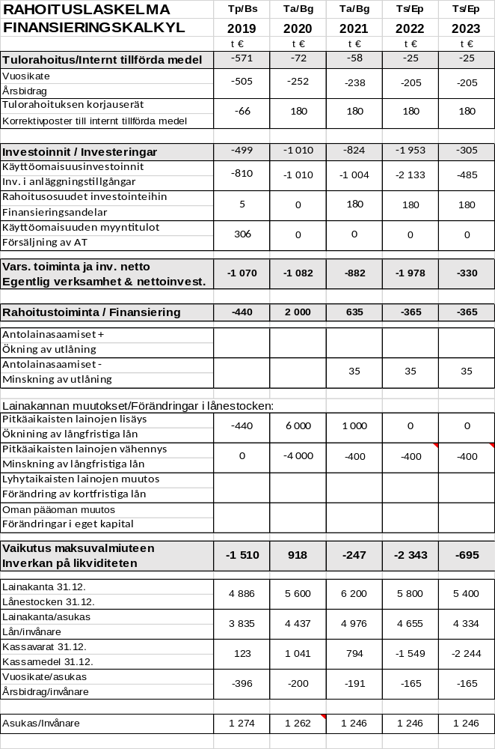

Käyttötalousosa
Käyttötalous osastoittain
HALLINTO
Käyttötalous, t€ (ulk/sis) | TP2019 | TA2020 | TA2021 | TS2022 | TS2023
Ulkoiset | 90 | 853 | 453 | 453 | 453
Sisäiset | 508 | 444 | 522 | 522 | 522
Toimintatulot (+) | 598 | 1 297 | 975 | 975 | 975
Ulkoiset | -1 111 | -788 | -892 | -892 | -892
Sisäiset | -228 | -223 | -224 | -224 | -224
Toimintamenot(-) | -1 339 | -1 011 | -1 116 | -1 116 | -1 116
Toimintakate | -741 | 286 | -141 | -141 | -141
PERUSTURVA
Käyttötalous, t€ (ulk/sis) | TP2019 | TA2020 | TA2021 | TS2022 | TS2023
Ulkoiset | 671 | 575 | 677 | 677 | 677
Sisäiset | 0 | 0 | 0 | 0 | 0
Toimintatulot (+) | 671 | 575 | 677 | 677 | 677
Ulkoiset | -6 359 | -6 318 | -6 170 | -6 170 | -6 170
Sisäiset | -551 | -534 | -820 | -820 | -820
Toimintamenot(-) | -6 910 | -6 852 | -6 990 | -6 990 | -6 990
Toimintakate | -6 238 | -6 277 | -6 313 | -6 313 | -6 313
SIVISTYS
Käyttötalous, t€ (ulk/sis) | TP2019 | TA2020 | TA2021 | TS2022 | TS2022
Ulkoiset | 225 | 149 | 212 | 212 | 212
Sisäiset | 0 | 0 | 0 | 0 | 0
Toimintatulot (+) | 225 | 149 | 212 | 212 | 212
Ulkoiset | -1 714 | -1 813 | -1 968 | -1 968 | -1 968
Sisäiset | -758 | -749 | -792 | -792 | -792
Toimintamenot(-) | -2 472 | -2 562 | -2 760 | -2 760 | -2 760
Toimintakate | -2 247 | -2 413 | -2 547 | -2 547 | -2 547
TEKNINEN
Käyttötalous, t€ (ulk/sis) | TP2019 | TA2020 | TA2021 | TS2022 | TS2023
Ulkoiset | 2 082 | 1 062 | 989 | 989 | 989
Sisäiset | 1 386 | 2 252 | 1 924 | 1 924 | 1 924
Toimintatulot (+) | 3 468 | 3 314 | 2 913 | 2 913 | 2 913
Ulkoiset | -2 537 | -2 228 | -2 464 | -2 464 | -2 464
Sisäiset | -654 | -594 | -612 | -612 | -612
Toimintamenot(-) | -3 191 | -2 822 | -3 076 | -3 076 | -3 076
Toimintakate | 572 | -73 | -163 | -163 | -163
KAUPUNKI YHTEENSÄ
Käyttötalous, t€ (ulk/sis) | TP2019 | TA2020 | TA2021 | TS2022 | TS2023
Ulkoiset | 3 068 | 2 640 | 2 321 | 2 321 | 2 321
Sisäiset | 2 190 | 2 131 | 2 447 | 2 447 | 2 447
Toimintatulot (+) | 5 258 | 4 771 | 4 768 | 4 768 | 4 768
Ulkoiset | -11 721 | -11 147 | -11 515 | -11 515 | -11 515
Sisäiset | -2 190 | -2 100 | -2 447 | -2 447 | -2 447
Toimintamenot(-) | -13 911 | -13 247 | -13 962 | -13 962 | -13 962
Toimintakate | -8 653 | -8 476 | -9 194 | -9 194 | -9 194

Päätöksenteko ja hallinto

HALLINTO | TP | TA |  | TA | TS | TS
(ulk/sis) | 2019 | 2020 |  | 2021 | 2022 | 2023
MYYNTITUOTOT | 525 876 | 452 133 |  | 530 510 | 530 510 | 530 510
MAKSUTUOTOT | 0 | 0 |  | 0 | 0 | 0
TUET JA AVUSTUKSET | 365 | 0 |  | 0 | 0 | 0
VUOKRATUOTOT | 20 649 | 757 350 |  | 380 000 | 380 000 | 380 000
MUUT TUOTOT | 51 041 | 87 500 |  | 64 500 | 64 500 | 64 500
TOIMINTATUOTOT/TULOT | 597 930 | 1 296 983 |  | 975 010 | 975 010 | 975 010
HENKILÖSTÖKULUT | -494 287 | -378 905 |  | -400 233 | -400 233 | -400 233
PALVELUJEN OSTOT | -749 574 | -521 762 |  | -630 399 | -630 399 | -630 399
AINEET, TARVIKKEET JA TAVARAT | -13 765 | -10 450 |  | -11 878 | -11 878 | -11 878
AVUSTUKSET | -7 736 | -17 500 |  | -11 500 | -11 500 | -11 500
MUUT KULUT | -73 417 | -81 963 |  | -61 616 | -61 616 | -61 616
TOIMINTAKULUT/MENOT | -1 338 779 | -1 010 580 |  | -1 115 626 | -1 115 626 | -1 115 626
TOIMINTAKATE/JÄÄMÄ | -740 849 | 286 403 |  | -140 616 | -140 616 | -140 616
SUUNNITELMAPOISTOT | -40 021 | -507 689 |  | -507 689 | -507 689 | -507 689
TILIKAUDEN YLI/ALIJÄÄMÄ | -780 870 | -221 286 |  | -648 305 | -648 305 | -648 305

Ylin päätöksenteko ja valvonta
- Valtuusto vastaa kaupungin strategisesta päätöksenteosta ja koko kuntakonsernin pitkän aikavälin tavoitteiden asettamisesta.
- Kaupunginhallitus vastaa kaupungin hallinnosta ja taloudenhoidosta sekä valtuuston päätösten valmistelusta, täytäntöönpanosta ja laillisuuden valvonnasta. Kaupunginhallitus vastaa myös sisäisen valvonnan järjestämisestä.
- Tarkastuslautakunnan tehtävänä on hallinnon ja talouden tarkastuksen ja toiminnan arvioinnin järjestäminen.
Toimintatavoitteet:
- Talousarvion toteutuminen
- Hallintosäännön päivittäminen
- Hankintaohjeiden päivittäminen
- Konserniohjauksen vahvistaminen
- Sisäisen valvonnan ohjeistuksen jalkauttaminen ja seuranta
- Varautuminen sotesektorin uudistukseen: henkilökunta, tilat, säilyvät palvelut
1111 Valtuusto ja hallitus
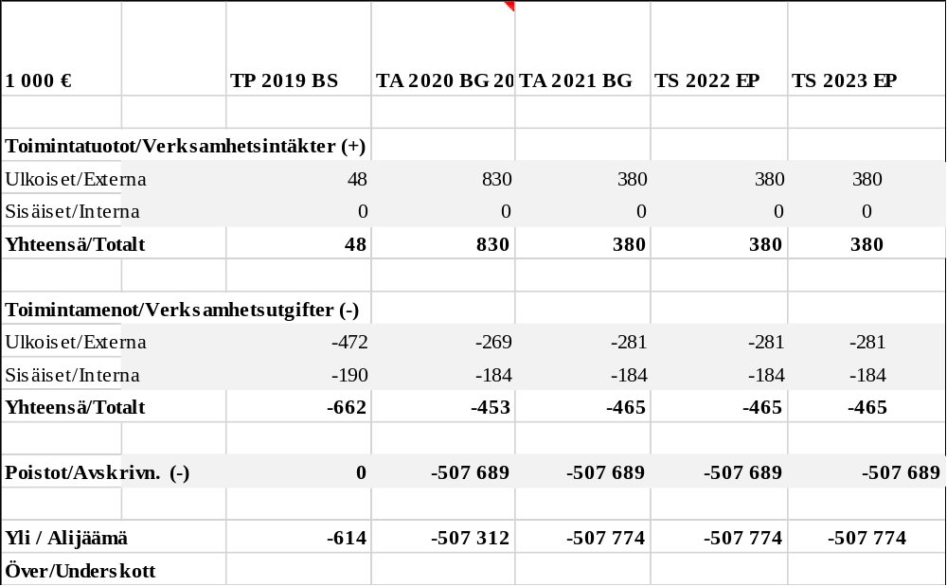

Elinkeinopalvelut
Kaskisten kaupungin elinkeinopalveluiden tehtävänä on tarjota yritysneuvontaa alkaville yrittäjille, auttaa olemassa olevia yrityksiä menestymään sekä luomaan houkuttelevat puitteet uusille yrityksille sijoittaa toimintansa Kaskisiin. Kärkitoimialojen kehittämistoimet keskittyvät kalasataman yrityspuiston kehittämiseen, puujalostusteollisuuden yritysverkoston kehittämiseen sekä saaristomatkailun kehittämiseen.
Toimintatavoitteet:
- Yritysneuvontapalvelut yritystä suunnitteleville.
- Sijoittautumisneuvontapalvelut Kaskisiin siirtyville yrityksille.
- Yritysten kehitämispalvelut.
- Kaskisten kaupungin ja yrittäjien välisen yhteistyön lisääminen.
- Kaskisten elinkeinoelämään vaikuttavan infran kehittäminen.
- Kärkitoimialojen kehittäminen.
Käyttötalouden perustelut
Kaskisten kärkitoimialoista vanhin on kalastus ja kalanjalostus. Kaskisten kalasataman sijainti, infra ja osaaminen luovat loistavat puitteet Suomen valtion tavoitteille lisätä kotimaisen kalan kasvatusta ja vastata yhä kasvavaan kysyntään. Kalastuksen kärkitoimialan kehittämistoimenpiteiden tavoitteena on vahvistaa kalastuksen, kalan kasvatuksen ja jalostuselinkeinon edellytyksiä Kaskisissa.
Puunjalostusteollisuus on vahva kärkitoimiala Kaskisissa. Kaskisten satama, satamaan johtava rautatie ja valtatie 8 muodostavat Kaskisiin nykyisin muodostuneen puunjalostusteollisuuden keskittymän lisäksi hyvät edellytykset yritysverkoston kasvamiseen edelleen. Kärkitoimialan kehittämistoimenpiteiden tavoitteena on puunjalostusteollisuuden verkostoitumisen edesauttaminen ja siten keskittymän vahvistaminen sekä työvoiman saatavuuden turvaaminen luomalla Kaskisista houkutteleva asumis- ja työpaikkakaupunki.
Elinkeinoasiamiehen palvelut hankitaan ostopalveluna.
1112 Elinkeinopalvelut
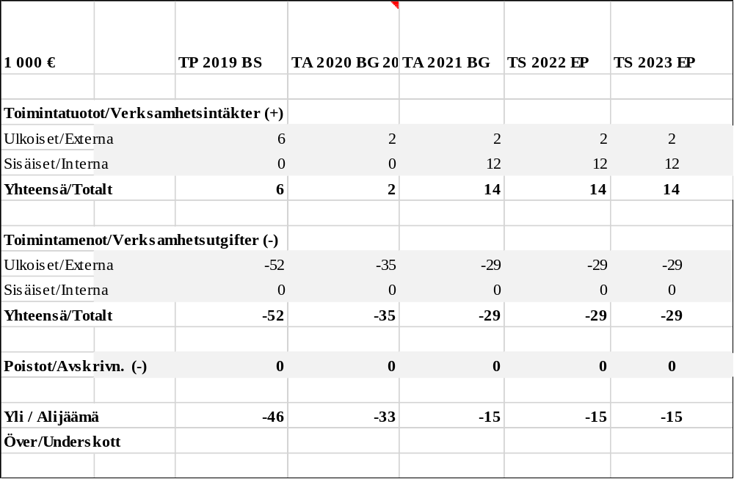

Vaalit
Keskusvaalilautakunta, vaalilautakunta ja vaalitoimikunta huolehtivat vaaleihin liittyvistä tiedotus- ja järjestelytehtävistä. Kaupunki huolehtii myös ennakkoäänestyksen järjestämisestä.
Toimintatavoitteet:
- Vuonna 2021 järjestetään kuntavaalit, varsinainen vaalipäivä on 18.4.2021, ennakkoäänestys kotimaassa 7.-13.4.2021. Järjestelyissä on otettava huomioon koronavirustilanne.
Tavoitteet 2022-2023:
- Vuonna 2022 ei ole vaaleja, vuonna 2023 järjestetään Eduskuntavaalit.
1113 Vaalit
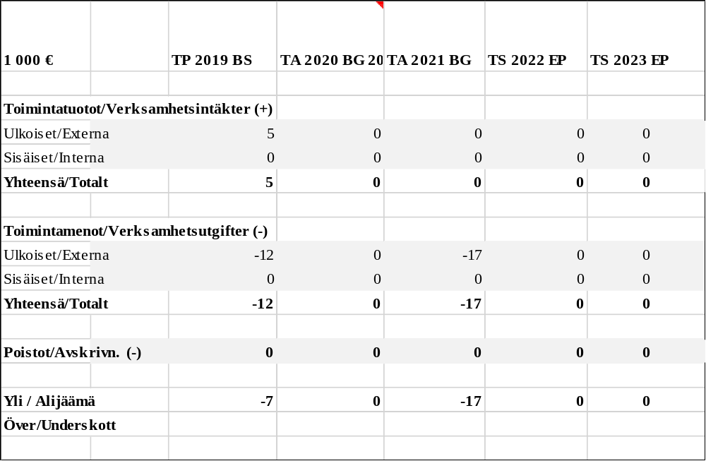

Tilintarkastus
Tarkastuslautakunta järjestää kaupungin hallinnon ja talouden tarkastamisen. Lautakunta valmistelee hallinnon ja talouden tarkastamista koskevat asiat, joista kaupunginvaltuusto päättää, ja arvioi, miten kaupunginvaltuuston asettamat tavoitteet on saavutettu.
Toimintatavoitteet:
- Tarkastuslautakunta järjestää vuosittain hallinnon ja talouden tarkastamisen sekä arvioi, miten asetetut tavoitteet on saavutettu kaupungissa sekä kaupunkikonsernissa.
- Arviointikertomus ja ehdotus, voidaanko tilinpäätös hyväksyä ja tilivelvollisille myöntää vastuuvapaus, laaditaan ja annetaan kaupunginvaltuustolle xx.xx.2021 mennessä.
- Tarkastuslautakunta tarkastaa kaupungin toimintaa toimialoittain arviointisuunnitelman mukaisesti.
- Valvoo sidonnaisuusilmoitusvelvollisuuden noudattamista.
- Talousarviovuosien 2021-2023 tilintarkastuksen toteuttaa BDO Audiator Oy.
Tavoitteet 2022-2023:
Tarkastuslautakunta tarkastaa kaupungin toimintaa toimialoittain arviointisuunnitelman mukaisesti. Valvoo sidonnaisuusilmoitusvelvollisuuden noudattamista.
1114 Tilintarkastus
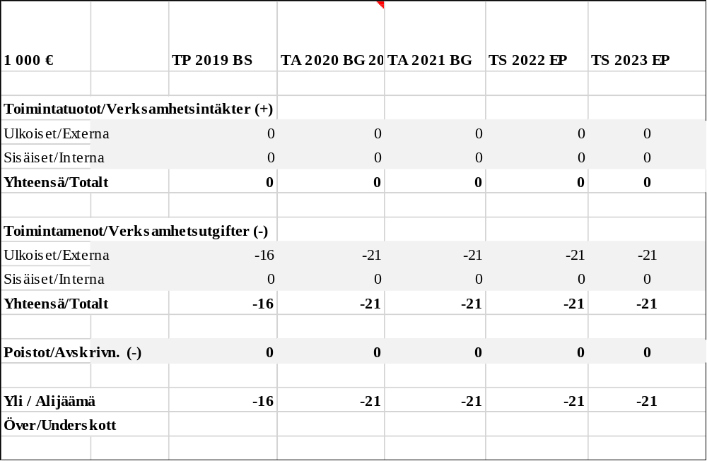

Matkailu
Toimiala: Matkailun kehittäminen ja edistäminen Kaskisissa erilaisin toimenpitein yhteistyössä Kaskisten Matkailu ja Kulttuuri ry:n kanssa.
Toimintatavoitteet:
- Matkailijoiden määrän lisääminen
- Tapahtumien kehittäminen ja kävijämäärien lisääminen
- Hyvin saavutettavat ja laadukkaat matkailuneuvontapalvelut
- Kaupungin omistamien kohteiden: Sälgrundin luotsiasema, vierasvenesatama ja Marianrannan leirintäalue kehittäminen ja kävijämäärien lisääminen
- Marianrannan leirintäalueella on tavoitteena suorittaa rakennusten kunnostustöitä.
- Osallistuminen seudulliseen matkailunkehittämishankkeeseen
Toimintatavoitteet 2022-2023
Hanketoiminnan jatkaminen matkailun kehittämiseksi. Matkailijamäärien lisääminen yhteistyössä paikallisten yritysten ja tapahtumajärjestäjien kanssa. Matkailuyrittäjien toiminnan tukeminen, uusien yritysten saaminen matkailu- ja palvelualalle. Investointihankkeet kaupungin matkailukohteiden kehittämiseksi. Sälgrundin luotsiasemalla on tavoitteena suorittaa päärakennuksen kunnostustöitä vuonna 2022. Tähän haetaan avustusta Museovirastolta.
Käyttötalouden perustelut:
Kaskisten yksi kärkitoimialoista on matkailu. Kehittämistoimenpiteiden tavoitteena on nykyisten matkailualan yritysten vahvistaminen ja verkostoitumisasteen lisääminen, ja siten palveluiden tason nostaminen koronaepidemiasta lisääntyvien kotimaanmatkailijoiden palvelemiseksi. Viime vuosina on matkailijoiden määrää saatu kasvatettua pitkäjänteisellä markkinointityöllä ja erilaisilla tapahtumilla, joissa yhteistyökumppanina ovat toimineet Kaskisten Matkailu ja Kulttuuri ry sekä Kaskisten yrittäjät ry. Laadukkaiden, turvallisten tapahtumien järjestämisellä sekä markkinoinnilla parannetaan yritysten toimintamahdollisuuksia Kaskisissa.
1115 Matkailu
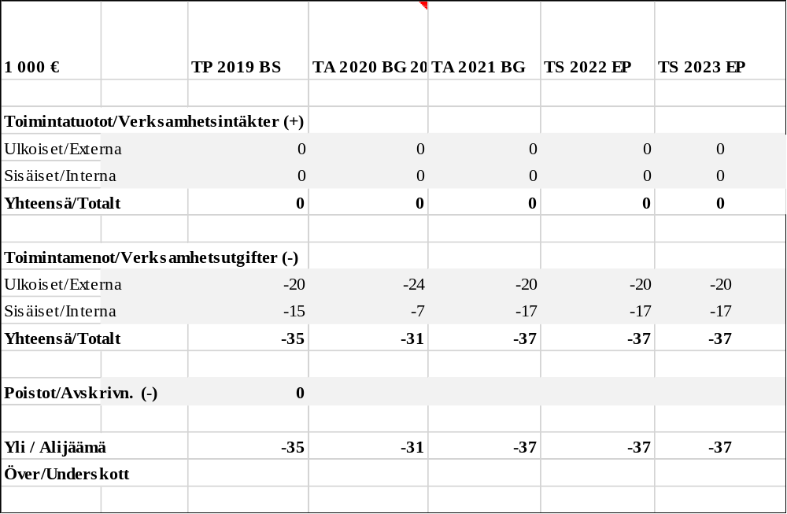

Hallintopalvelut
Hallinnon tavoitteena on tuottaa kustannustehokkaasti päätöksenteon, kaupungin organisaation ja palvelutuotannon tarvitsemat tukipalvelut. Hallintopalvelujen vastuualueeseen kuuluu hallintotoimisto, taloushallinto, ICT ja henkilöstöhallinto.
Toimintatavoitteet:
- Kaupungin talouden tasapainottaminen, sopeuttamisohjelman toteuttaminen
- Talousjohtajan viran täyttö
- Yhteistoimintaneuvottelujen suorittaminen liittyen henkilöstön siirtoon Pohjanmaan hyvinvointikuntayhtymään
- Työhyvinvoinnin tukeminen, koko henkilökunnan tyky-hankkeen toteutus
- Palkanlaskenta: palkanlaskennan siirtyminen Suupohjan palvelukeskukselle
- Kaupungin kiinteistöomaisuuden kartoittaminen; toimenpiteiden ja toiminnan suunnittelu ja aikatauluttaminen
- Organisaation toiminnan kehittäminen, tehtävänkuvien ja ohjeistuksen selkeyttäminen
- Sääntöjen ja strategioiden päivittäminen
- Konserniohjauksen toteuttaminen
- Sisäisen valvonnan kehittäminen

Tavoitteet 2022-2023
1.Kaupungin talouden tasapainottaminen, sopeuttamisohjelman toteuttaminen
Käyttötalouden perustelut
Talouden sopeuttamisohjelmaprosessin loppuraportti valmistuu tammikuussa. Sopeuttamisohjelman tavoitteena on talouden tasapainottaminen kolmen vuoden sisällä. Tällä hetkellä ei ole vielä tietoa ohjelman vaikutuksista vuoden 2021 toimintaan. Suunnittelun epävarmuustekijöitä on vielä tässä vaiheessa myös Pohjanmaan hyvinvointikuntayhtymän toiminnan vaikutukset kaupungin toimintoihin. Henkilöstön siirtymisestä kuntayhtymän palvelukseen on käytävä yhteistoimintaneuvottelut ensi vuoden aikana. Soten tukipalveluiden järjestämiseen liittyy vielä avoimia kysymyksiä.
Talouden tasapainottamistarpeet tulevat ohjaamaan resurssointia ja tekemisen painopisteitä myös hallintopalveluissa. Jo osittain toteutuneessa taloushallinnon palveluiden ulkoistamisessa Suupohjan seutupalvelukeskukselle ovat seuraavana askeleena palkanlaskennan ja ict-palveluiden ulkoistaminen samalle toimijalle. Ulkoistaminen tuo muutoksia osaston toimenkuviin.
Talousjohtajan virka täytetään siten, että virka muuttuu vuodesta 2022 lähtien hallinto- ja talousjohtaja -yhdistelmäviraksi.
Organisaation toiminnan kehittämistä tavoitellaan sillä, että toimenkuvat ja työnjako käydään läpi ja selkeytetään. Henkilöstöhallinnossa painopistealueina ovat uusien järjestelmäratkaisujen käyttöönotto hallinnon helpottamiseksi, henkilöstörakenteen ja poissaolojen seuranta, työhyvinvoinnin tukeminen, yhteistyön kehittäminen työterveyshuollon kanssa. Henkilöstö- ja koulutussuunnitelma laaditaan yhteistyössä johtoryhmän kanssa.
Organisaation tietosuoja-asioiden päivittämisessä on tavoitteena saattaa tietosuoja-asiat tietosuojalain mukaiselle tasolle kaikilla osastoilla.

1121 Hallintopalvelut
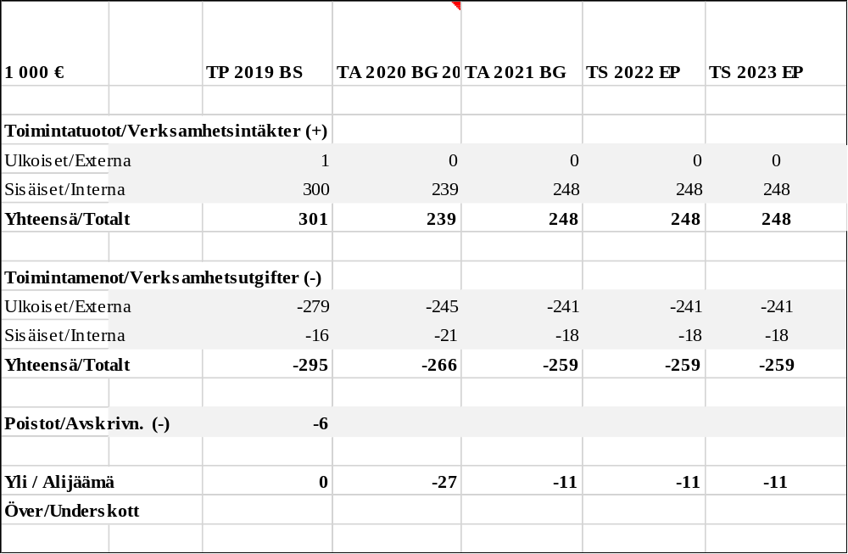
1122 Taloushallinto/IT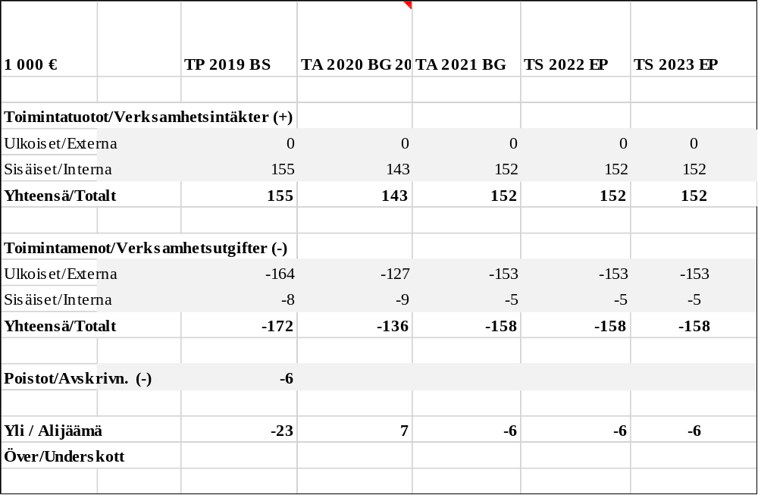

1123 Henkilöstöhallinto
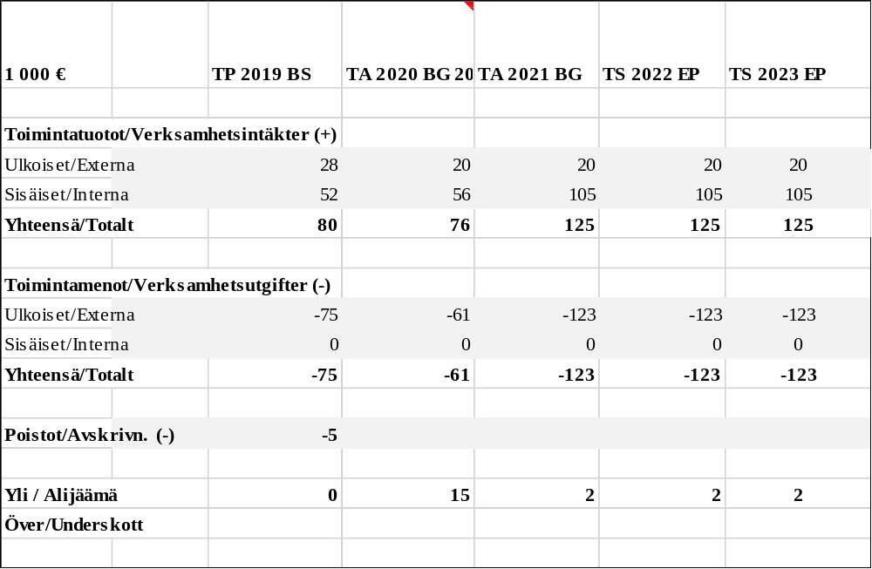

Työsuojelu
Toimintatavoitteet:
- Työsuojelun toimintaohjelman toteuttaminen.
- Työsuojelun yhteistoimintahenkilöstön vaalit loka-joulukuu 2021.

Toimintatavoitteet 2022-2023:
- Työsuojelun toimintaohjelman päivittäminen.
- Työsuojelun toimintaohjelman toteuttaminen.

1124 Työsuojelu
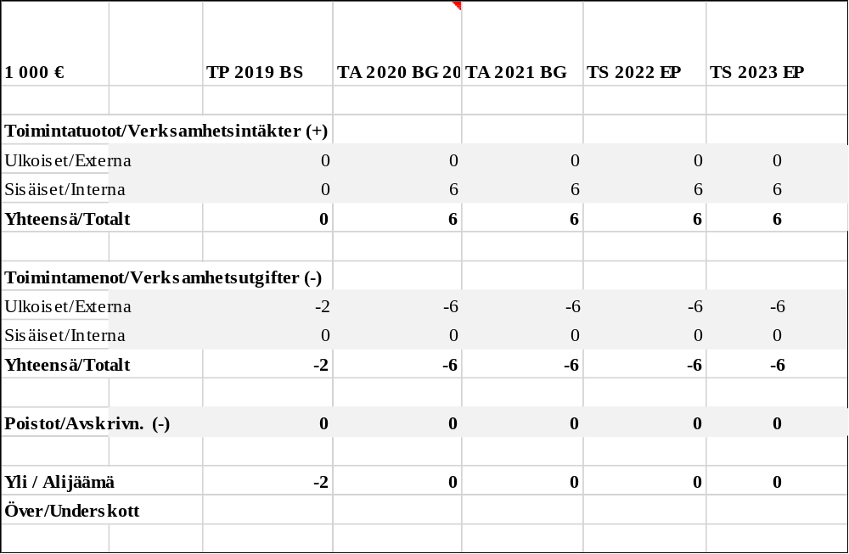

Perusturva

Toiminta-ajatukset ja tavoitteet

Perusturvan tehtävänä on tuottaa laadukkaat, ennaltaehkäisevät ja kustannustehokkaat palvelut.
PERUSTURVA | TP | TA |  | TA | TS | TS
(ulk/sis) | 2019 | 2020 |  | 2021 | 2022 | 2023
MYYNTITUOTOT | 91 344 | 0 |  | 0 | 0 | 0
MAKSUTUOTOT | 507 690 | 575 000 |  | 543 903 | 543 903 | 543 903
TUET JA AVUSTUKSET | 6 625 | 0 |  | 133 042 | 133 042 | 133 042
VUOKRATUOTOT | 63 358 | 0 |  | 0 | 0 | 0
MUUT TUOTOT | 1 850 | 0 |  | 0 | 0 | 0
TOIMINTATUOTOT/TULOT | 670 868 | 575 000 |  | 676 945 | 676 945 | 676 945
HENKILÖSTÖKULUT | -2 086 661 | -2 283 290 |  | -1 911 343 | -1 911 343 | -1 911 343
PALVELUJEN OSTOT | -4 141 314 | -4 003 658 |  | -4 205 721 | -4 205 721 | -4 205 721
AINEET, TARVIKKEET JA TAVARAT | -197 923 | -149 000 |  | -209 879 | -209 879 | -209 879
AVUSTUKSET | -180 471 | -178 500 |  | -213 500 | -213 500 | -213 500
MUUT KULUT | -302 330 | -237 532 |  | -472 798 | -472 798 | -472 798
TOIMINTAKULUT/MENOT | -6 908 6996 | -6 851 980 |  | -7 013 241 | -7 013 241 | -7 013 241
TOIMINTAKATE/JÄÄMÄ | -6 237 831 | -6 276 980 |  | -6 336 296 | -6 336 296 | -6 336 296
SUUNNITELMAPOISTOT | -9 708 | -6 472 |  | -3 772 | -3 772 | -3 772
TILIKAUDEN YLI/ALIJÄÄMÄ | -6 247 677 | -6 283 452 |  | -6 340 068 | -6 340 068 | -6 340 068

Käyttötalouden perustelut
Perusturvan kustannusten nousun hillitsemiseksi voidaan osa ostopalveluista kilpailuttaa. Rekrytointien tehostaminen mahdollistaisi ostopalvelujen asteittaisen vähentämisen. Myös ennaltaehkäisevään työhön panostaminen vaikuttaa kustannuksiin. Ennaltaehkäisevään työhön päihdepalvelujen, aikuissosiaalityön, lasten ja perheiden palvelujen sekä senioreiden kuntoutus- ja terveyspalvelujen alueella tulee varata lisäresursseja. Hyviin harrastus- ja liikuntamahdollisuuksiin panostaminen toimii myös ennaltaehkäisevänä toimenpiteenä.
Henkilökunnan työhyvinvoinnista huolehtiminen on oleellista. Tehokkaan toiminnan edellytyksenä on riittävät tukipalvelut (mm. ICT-, talous-, sihteeripalvelut), toimivat työprosessit, asianmukaiset työvälineet ja tehtävän vaativuuden mukainen palkka.
Vuodelle 2021 Kaskisten kaupungin perusturva on budjetoinut 50-prosenttisen kanslistin 100-prosenttisen sijaan. Perusturvan suunnitelmiin kuuluu yhdistetty perhetyöntekijä (30 %) ja koulukuraattori (20 %), yhteensä 50 %, 100-prosenttisen työllisyyskoordinaattori/perhetyöntekijän sijaan. 100-prosenttisen työllisyyskoordinaattorin virkaa ei ole täytetty viran vapauduttua 15.7.2020.
Vuosina 2021 – 2022 panostetaan uuteen lääkäripalvelujen tuottajaan, joka tiiminsä ja henkilökunnan kanssa työstää uusia sosiaali- ja terveydenhoitokustannusten säästömenetelmiä etenkin vanhustenhuollossa ja terveyskeskuksessa.

Perusterveydenhuolto
2001 Perusterveydenhuolto 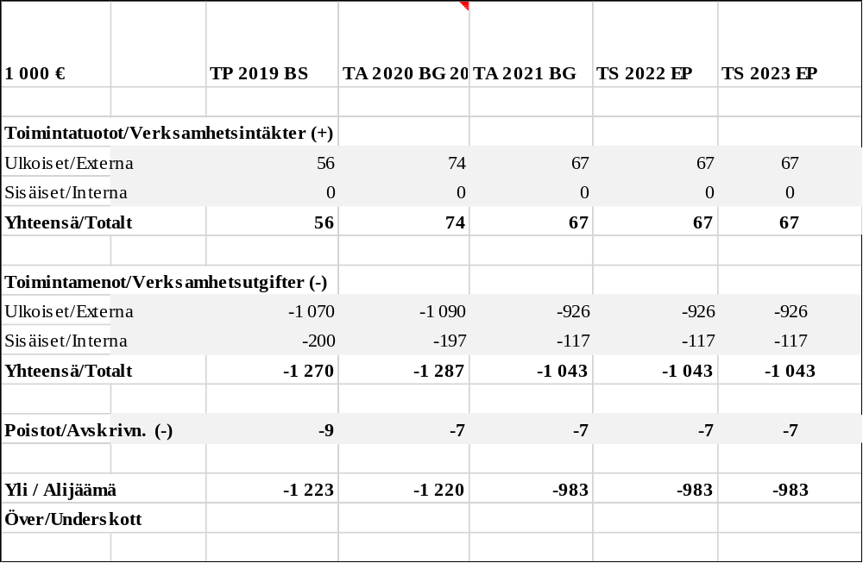
Perusterveydenhuollon tehtävänä on tuottaa laadukkaat, ennaltaehkäisevät ja kustannustehokkaat perusterveydenhuollon palvelut.

Toimintatavoitteet:
1.Terveyttä ja sairauksia hoidetaan perusterveydenhuollossa mahdollisimman pitkälle, jotta vältetään erikoissairaanhoitoon siirtämistä.
2. Sairauksien ja liitännäissairauksien ennaltaehkäisy hoidonohjauksen kautta
3. Vuodeosastohoidon vähentäminen, sairauksien hoito avohuollossa sekä ennaltaehkäisevästi.
4. Asiakasta vastuutetaan oman terveytensä hoitamisesta.
5. Hoidonarvioinnin päivitetyt kriteerit
6. Aktiivinen yhteistyö sosiaalitoimen kanssa yhteisissä tiloissa
7. Osallistuminen Sote-valmisteluun
8. Kaksikieliset palvelut

Toimenpideohjelma
1. Laadukas ja asiantunteva hoidonarviointi, potilaan hoito oikealla paikalla.
2. Hoidonarvioinnin kriteerien toteuttaminen käytännössä
3. Ennaltaehkäisevät käynnit senioreille toteutetaan
4. Hoitosuunnitelmien tekeminen ja päivittäminen
5. Asiakkaan kohtaaminen omalla äidinkielellä

Tavoitteet 2021 – 2022: Laadukkaat ja oikea-aikaiset perusterveydenhuollon palvelut

Henkilöstösuunnitelma 2021 – 2022: 0,8 lääkäri ostopalveluna, 1 vastaava hoitaja, 1,5 sairaanhoitajaa, 0,5 sairaanhoitaja ostopalveluna, 1 terveydenhoitaja sekä 1 osastosihteeri. Terveydenhoitajan työajasta käytetään 20 % kouluterveydenhuoltoon.

Erikoissairaanhoito
2301 Erikoissairaanhoito
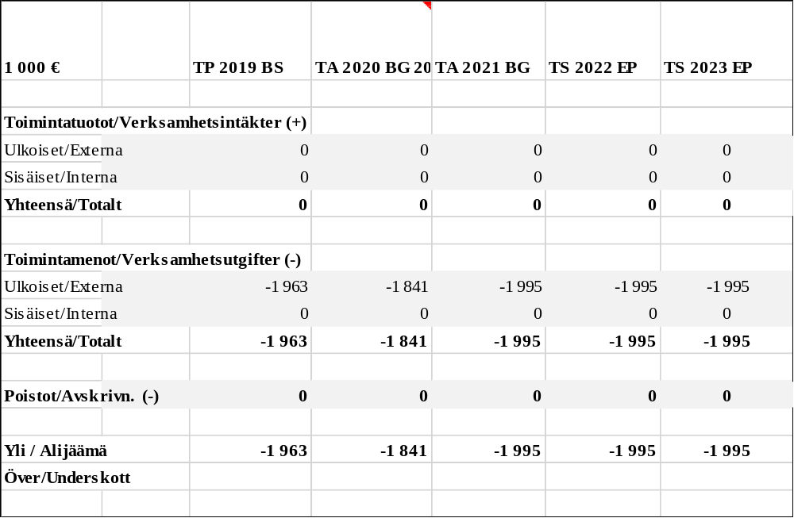
Erikoissairaanhoidon tehtävä on tuottaa korkealaatuiset erikoissairaanhoidon palvelut asiakkaan omalla kotimaisella äidinkielellä.
Toimintatavoitteet:
1. Nopea klinikkavalmiiden kotiutuminen erikoissairaanhoidosta
2. Lyhyet jonotusajat
3. Yhteispäivystyksen akuuttihoidonkäyntien vähentäminen

Toimenpideohjelma
1. Klinikkavalmiiden nopea kotiutus.
2. Lähetteiden tarkka arviointi perusterveydenhuollossa.
3. Nopea ja ajantasainen tiedonsiirto.

Sujuvat potilaan hoitoketjut sekä tiedonsiirto perusterveydenhuollon ja erikoissairaanhoidon välillä.

Ympäristöterveydenhoito

2003 Ympäristöterveydenhoito
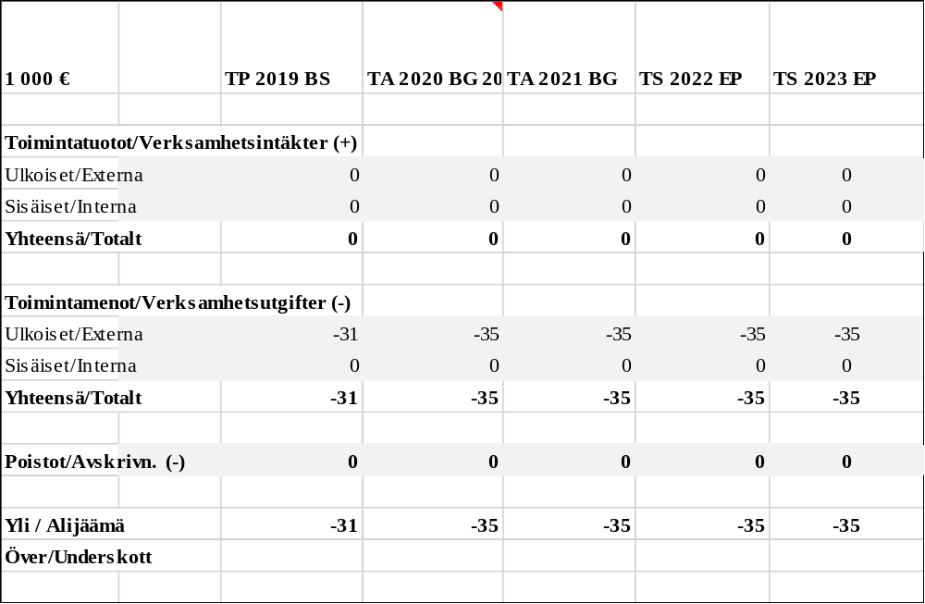
Asukkaiden elinympäristön turvallisuus sekä terveys
Toimintatavoitteet:
1. Puhdas juomavesi
2. Tartuntatautien hallinta
3. Puhdas ja terveellinen ympäristö
Toimenpideohjelma: Infektiotyöryhmän kokoukset

Hammashuolto
2004 Hammashuolto
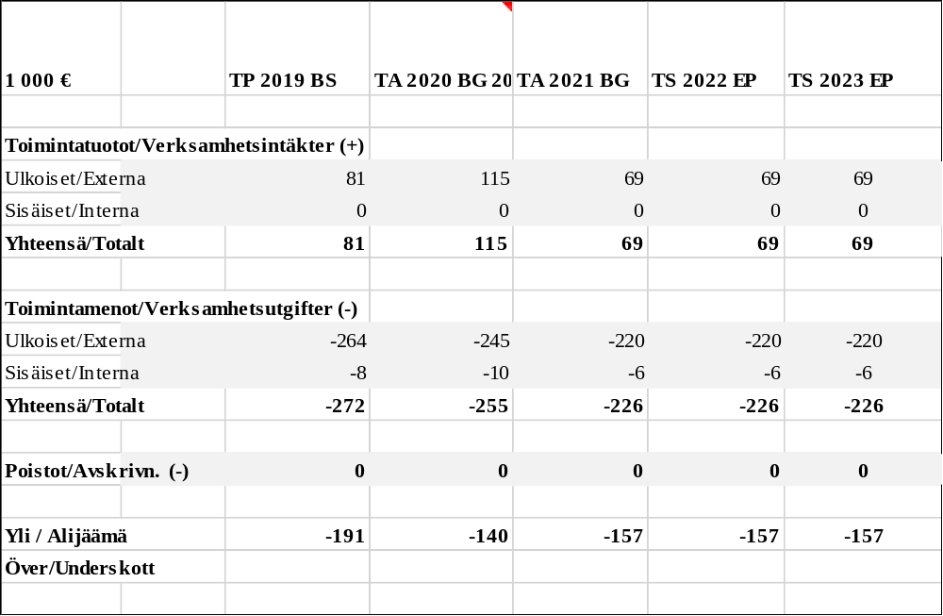
Hammashuollon tehtävänä on järjestää terveyttä edistävä suunterveydenhuolto
Toimintatavoitteet:
1. Potilasjonot pysyvät alle 5 kk
2. Potilaiden hoito perustasolla erikoissairaanhoidon sijasta
3. Potilashoidon tehostaminen ja kustannuksien laskeminen

Toimenpideohjelma:
Hammaslääkäri 60 %, hammashoitaja 100 %, suuhygienisti ostopalveluna 33 h/kk.

2000 Perusturvan hallinto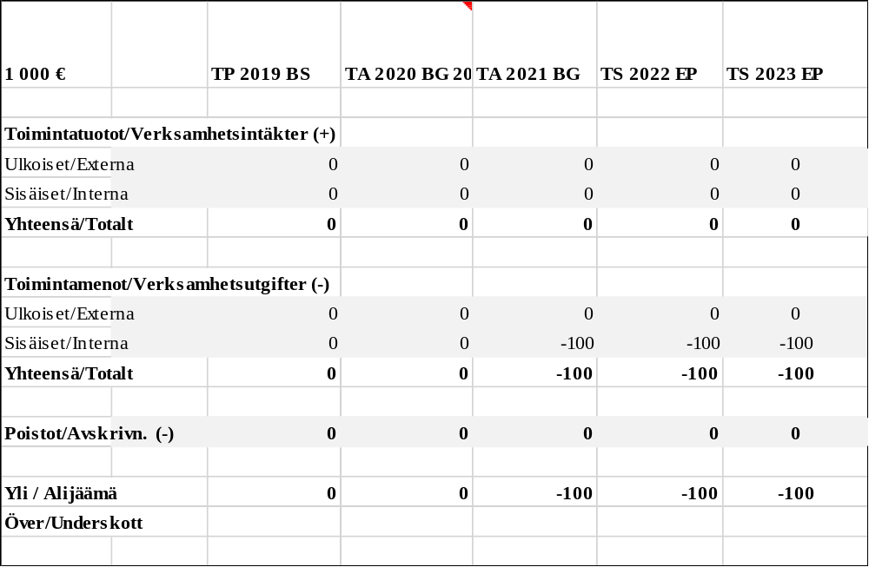

Lastenhoidon tuki
Lastenhoidontuen tehtävänä on kotona järjestettävän lapsen hoidon tukeminen.
2201 Lastenhoidon tuki
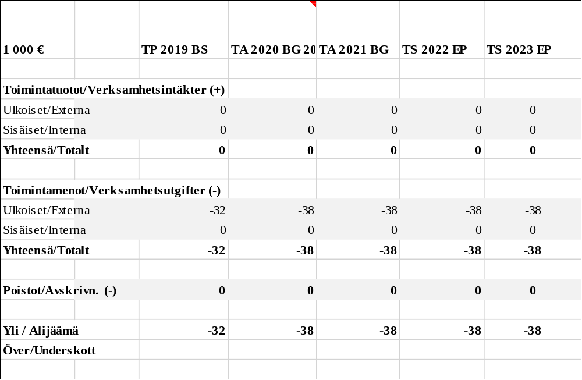

Päihdehuolto
2202 Päihdehuolto
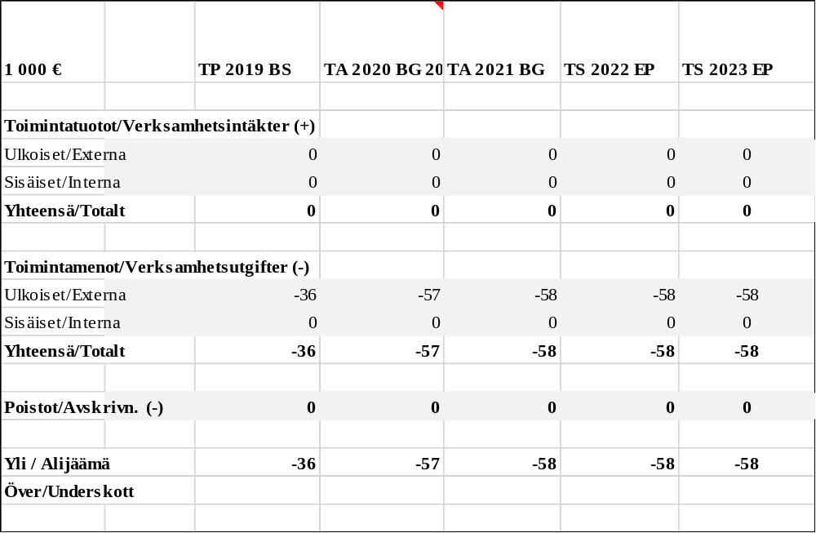
Päihdehuollon vastuulla on järjestää ennaltaehkäisevät päihdehuollon palvelut sekä yksilöllistä tukea itsenäiseen selviytymiseen.
Toimintatavoitteet:
1. Päihdekoordinaattorin palvelut
2. Aikuissosiaalityön tuki ja ohjaus asiakkaalle
3. Asiakkaan tarpeiden mukaisen päihdehuollon järjestäminen ostopalvelun kautta.

Toimenpideohjelma:
1. Ennaltaehkäisevän päihdetyön tekeminen
2. Tukea arjessa selviytymiseen

Toimeentuloturva
2203 Toimeentuloturva
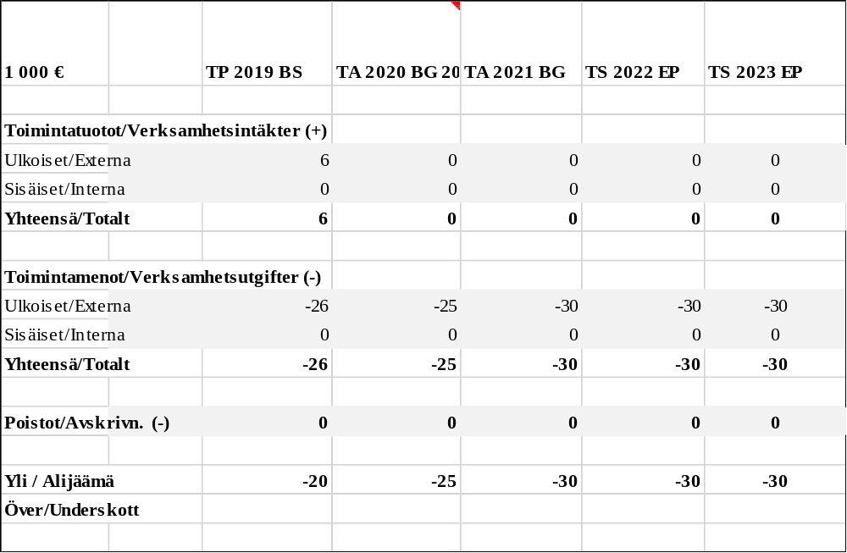
Perheen tukeminen erilaisissa elämäntilanteissa, täydentävä ja ehkäisevä toimeentulotuki, työttömyyden hoito ja työmarkkinatuen korvaukset sekä kuntouttava työtoiminta.
Toimintatavoitteet:
1. Ohjaus ja neuvonta asiakkaan tilanteessa
2. Yhteistyö eri toimijoiden välillä
3. Jalkautuva sosiaalityö
4. Ehkäisevän toimeentulon myöntäminen lastensuojelullisin perustein.

Toimenpideohjelma:
1. Uudet kriteerit toimeentulon myöntämiselle (K5 ja K2-kuntien yhteiset toimintaohjeet)
2. Päivittäinen yhteydenpito KELAn kanssa, joko sähköisen järjestelmän välityksellä tai puhelimitse.
3. Jalkautuva sosiaalityö
4. Pitkäaikaistyöttömyyden hoito (TYP-toiminta) työllisyyskoordinaattorin avulla
5. Kuntouttavan työtoiminnan järjestäminen ja valvonta (työllisyyskoordinaattori)
6. Yhteistyö KELAN, TE-toimiston ja terveydenhuollon toimijoiden kanssa.

Asiakkaan elämäntilannetta tukevat ja kannattelevat sosiaalityön palvelut

Muut lasten ja perheiden palvelut, hallinto
Tämän alueen vastuulle kuuluu lasten ja perheiden hyvinvointia tukevat ja ennaltaehkäisevät palvelut, palvelutarpeen arvio, sosiaalityö, lapsiperheiden sosiaalityö, lapsiperheiden kotipalvelu, lastensuojelu, lastenvalvojan palvelut, isyyden tunnistaminen, huolto- ja tapaamissopimukset ja niiden valvonta, elatussopimukset, adoptioneuvonta, pitkäaikaistyöttömien palvelut ( TYP), vammaispalvelun päätökset, koulukuraattoripalvelut, koulupsykologipalvelut, veteraanien palvelut, välitystiliasiakkaat sekä ulkomaalaisten kotouttaminen.
2204 Muut lasten ja perheiden palvelut, hallinto
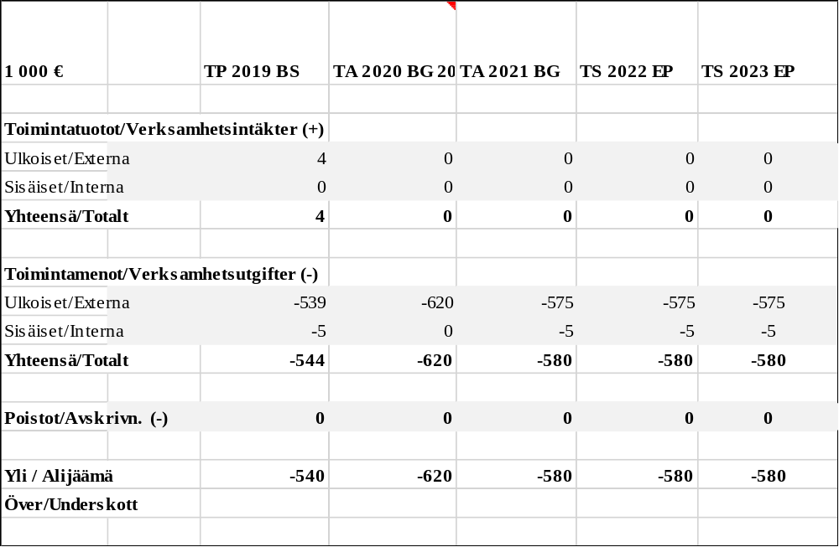
Toimintatavoitteet:
1. Tehostettua perhetyötä pyritään tekemään enemmän omana työnä.
2. Lapsiperheiden tukeminen ennaltaehkäisevästi
3. Vanhemmuuden tukeminen
4. Lapsen aseman ja oikeuksien vahvistaminen
5. Tiivis yhteistyö K5 palveluiden kanssa.

Toimenpideohjelma
1. Lapsiperheiden sosiaalityön alaisen perhetyön kehittäminen.
2. Vanhemmuuden tukeminen
3. Systemaattisen lastensuojelumallin mukainen teematyö

Vanhusten palvelut
2207 Vanhusten palvelut
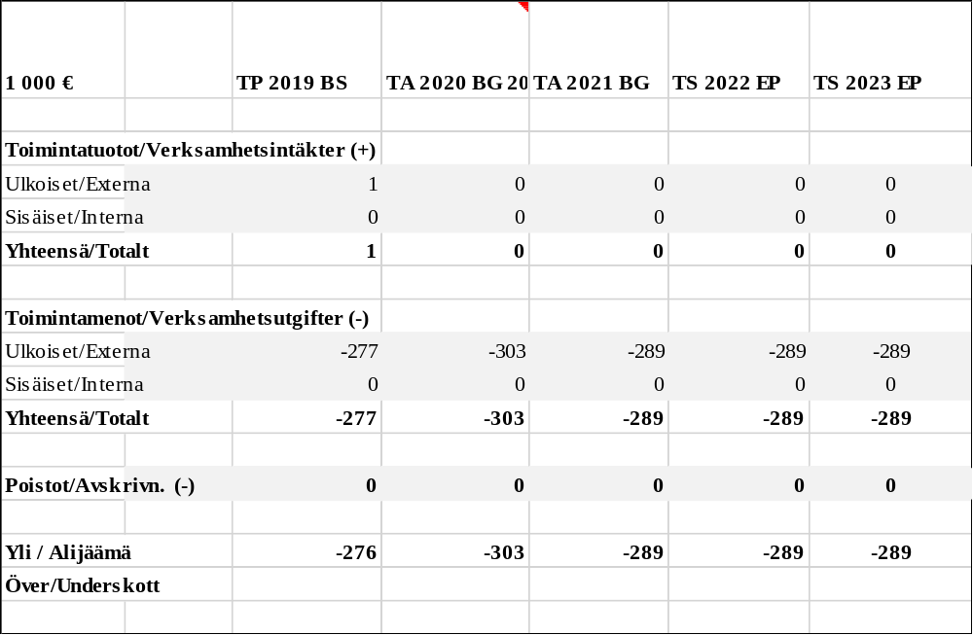
Ikääntyneiden palvelujen tehtävänä on järjestää yksilölliset ja asiakkaan tarpeisiin vastaavat vanhustenhuollon palvelut. Toimen vastuulla on ikäihmisten ostopalvelut ja omaishoito.
Toimintatavoitteet:
1. Asiakkaan palveluntarpeen arvioinnin mukaiset palvelut, toimintakyky (RAI-arviointi)
2. Asiakkaan sekä omaishoitajan jaksamista tukevat palvelut, omaishoidon vapaiden järjestäminen
3. Henkilöstön hyvinvointi

Toimenpideohjelma:
1.Tehostetun palveluasumisen asiakkaiden jaottelu hoidon vaativuuden mukaisesti
2.Rekrytoinnin tehostaminen
3. Henkilöstön hyvinvointi
4. Johtamisen selkeyttäminen, esimieskoulutus
Taloussuunnitelmakauden tavoitteena on vähentää ostopalveluiden käyttöä ja onnistua työntekijöiden rekrytoinnissa. Vanhustyön ja vammaispalvelun kustannukset on eritelty kustannusten seurauksen helpottamiseksi sekä tilastoinnin takia. Ostopalveluissa vanhustenhuollossa on huomioitu omaishoitajille maksetut korvaukset. Vastaavasti vammaispalveluiden osalta ostopalveluissa on huomioitu henkilökohtaisten avustajien kustannukset.
Vammaisten palvelut
Tehtävänä on tuottaa vammaispalvelulain ja asiakkaan tarpeiden mukaiset yksilölliset palvelut: vammaispalvelut, kuljetuspalvelu, henkilökohtainen apu, asunnonmuutostyöt sekä tuetun asumisen ostopalvelut.
2208 Vammaisten palvelut
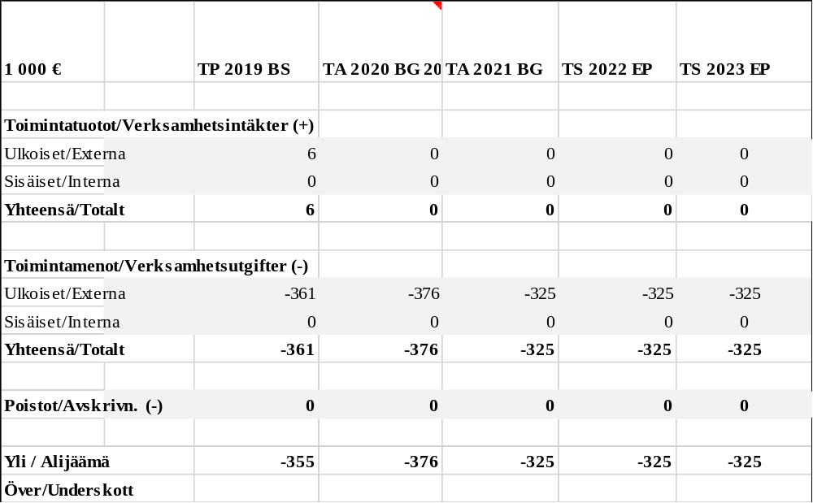

Toimintatavoitteet:
1. Palvelusuunnitelman mukaiset palvelut
2. Itsenäisyyden ja omaehtoisen selviytymisen tukeminen
3. Yhteistyö erityishuoltopiirien Eskoo ja Kårkulla kanssa
4. Yhteistyö alueellisen apuvälinepalvelun kanssa
5. Kuljetuspalvelun myöntämisen päätökset palveluntarpeen arvion mukaisesti.
Taloussuunnitelmakauden tavoitteena on tarjota vammaispalvelulain ja asiakkaan yksilöllisen tarpeen mukaiset palvelut.

Kotihoito
Kotihoito tarjoaa ihmisläheiset ja asiakaslähtöiset kotihoidon palvelut vuorokauden ympäri. Tehtäväkenttään kuuluu kotihoito, lapsiperheiden kotihoito ja kotisairaanhoito.
2301 Kotihoito
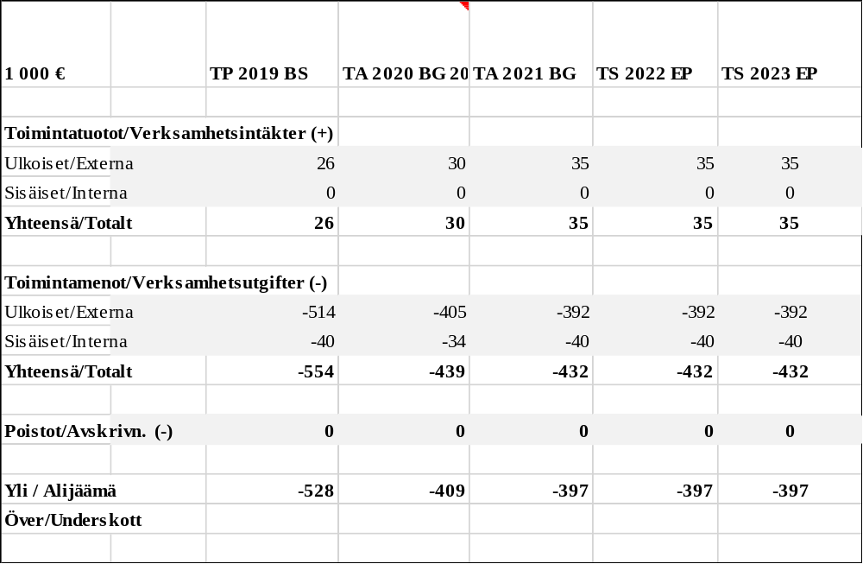
Toimintatavoitteet:
1. Hyvä asiakaskäyntien suunnittelu
2. Kuntouttava työote
3. Ihmisläheinen asiakkaiden kohtaaminen
4. Kotihoitoa vuorokauden ympäri
5. Ympärivuorokautinen hoito sekä nopea reagointi turvapuhelinhälytyksiin
Toimenpideohjelma:
1. Kotisairaanhoidon ja kotihoidon käyntien hyvä yhteissuunnittelu
2. Vivago-raporttientulkinta
3. RAI-arvioinnit
4. Mobiilikirjauksen käyttöönotto

Taloussuunnitelmakauden tavoitteena on tuottaa asiakkaiden kotona asumista tukevat laadukkaat ja nykyaikaiset kotihoidon palvelut.
Henkilökunta: 1 sairaanhoitaja, 4 lähihoitajaa, 1,7 lähihoitajaa valmiudessa kotonaan (50 % palkka), osana hoitajapoolia, jossa 2,5 lähihoitajaa.
Tukipalvelut
Asiakkaiden kotona asumista tukevat palvelut mahdollistavat kotona asumisen mahdollisimman pitkään.
2302 Tukipalvelut
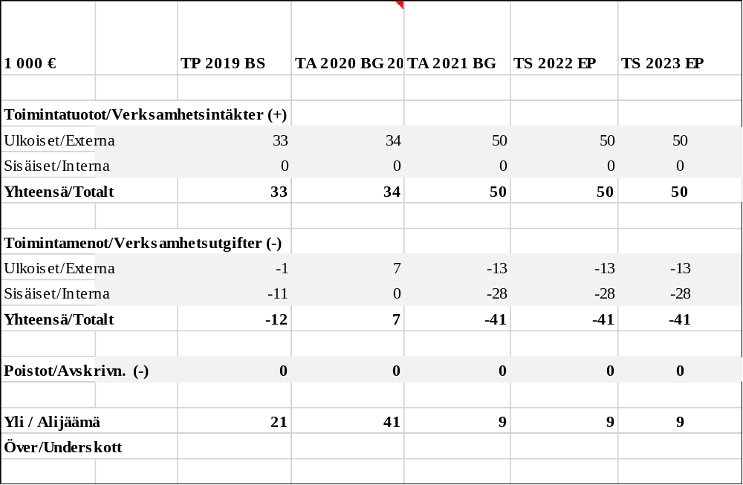

Toimintatavoitteet:
1. Ateriapalvelun laadun kehittäminen
2. Vivago-järjestelmän käytön laajentaminen
3. Pesulapalvelun joustavuus
4. Sauna ja peseytymispalvelun yksilöllisyys

Asiakkaiden kotona asumista tukevat palvelut, jotka mahdollistavat kotona asumisen mahdollisimman pitkään.

Mariakoti
Mariakoti tarjoaa laadukkaat ikäihmisten tehostetun asumisen palvelut vanhustenhuollon toimialalla.
2303 Mariakoti
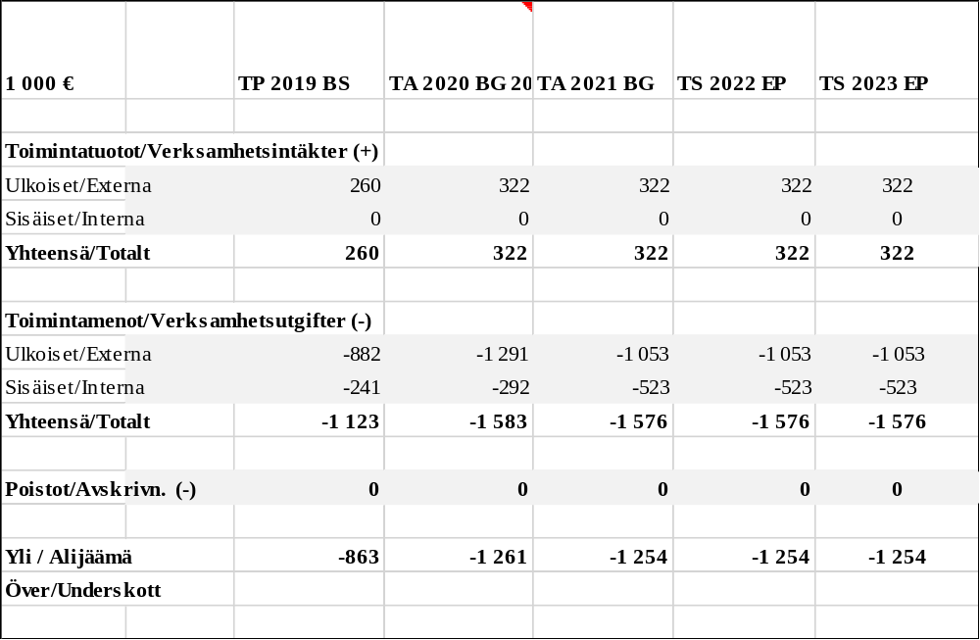
Toimintatavoitteet:
1. Yksilöllinen ja asiakkaan tarpeisiin perustuva hoito ja huolenpito
2. Asiakasta arvostava ja kunnioittava kohtaaminen
3. Huolellinen lääkehoito
4. Etälääketieteen tuoma turva ja hoidon saatavuus 24 h/vrk
Toimenpideohjelma
1. Asukkaiden sijoittelu hoitoisuuden mukaan.
2. RAI-arviointien hyödyntäminen

Taloussuunnitelmakauden tavoitteena on tarjota laadukas ja asiakkaan tarpeisiin vastaava hoito ja huolenpito.

Henkilöstö: 1,5 vastaavaa hallinnollista hoitajaa, 16 lähihoitajaa, 2,5 sairaanhoitajaa, + osana hoitajapoolissa.
2306 Hoitajapooli
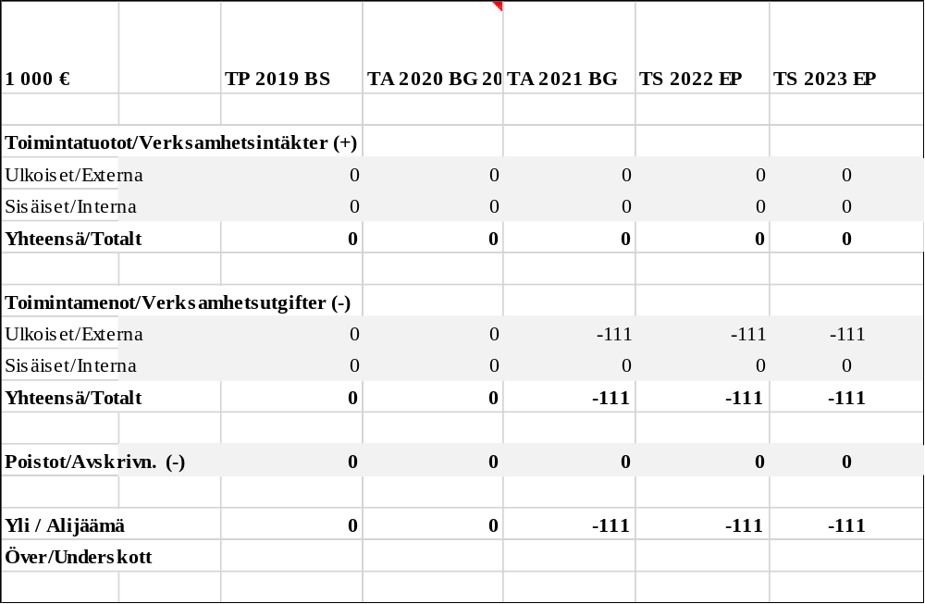
Pooli
Pooli on ikäihmisten tehostetun ympärivuorokautisen laitoshoidon ja kotihoidon yhteinen vuosilomasijaistyöntekijöiden pooli. Tavoite on, ettei tarvitsi käyttää ostopalveluja täyttämään sijaistarpeet vuosilomien ajaksi.
Henkilöstö, joka ei halua sitoutua vakinaiseen työsuhteeseen, sijoitetaan ensisijaisesti pooliin. Työtehtävät ovat samat kuin ikäihmisten lähihoitajan työt. Lähihoitajan koulutus on vähimmäisvaatimus.
Tällä hetkellä ikäihmisten hoitohenkilökunnan määrä on yhteensä 27 työntekijää.
Hallinnolliset työntekijät (esim. vastaava hoitaja) tai muut välilliset työntekijät (ruoka-, siivous-, pesuhuollon työnvoima) eivät ole mukaan laskettu lukuun.
On arvioitu, että hoitohenkilökunnalla on keskimäärin noin 33 vuosilomapäivää vuodessa.
27 hoitohenkilöä kerrottuna 33 vuosilomapäivää/henkilö tarkoittaa yhteensä 891 vuosilomapäivää, jotka ovat suunniteltavana työvuorosuunnitteluun tasaisesti pitkin työvuotta. Työvuoteen sisältyy 52 työviikkoa.
891 vuosilomapäivää kerrottuna 7,65 työtuntia/päivä, tarkoittaa, että 6 816,15 tunnille tarvitaan vuosilomasijaista. 6 816,15 h/ 38,25 h/vko = 178 viikkoa. Toisin sanoin 178 viikolle tarvitaan sijaista.
178 työviikkoa / 52 työviikkoa = 3,42. Tämä tarkoittaa, että 3,42 kokoaikaista työntekijää (työaika 38,25 h/vko) tarvitaan tekemään vuosilomasijaisuuksia.
Pooliin on vuodelle 2021 budjetoitu 2,5 kokoaikaista sijaistyöntekijää.

2209 Etäturvakoti
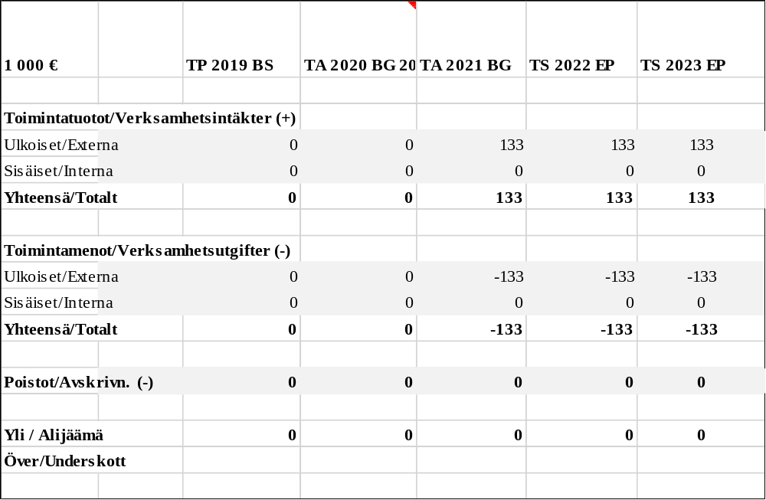
Etäyksikön kohderyhmä muodostuu kaikista perhe- tai lähisuhteessa väkivaltaa tai sen uhkaa kokevista, jotka tarvitsevat tukea väkivallasta selviämiseen sekä väliaikaisen asuinpaikan. Asiakkaat saavat soittaa, tulla yksin tai lastensa kanssa etäturvakotiin. Etäturvakoti toimii Kaskisissa Mariakodin yhteydessä ja on auki ympäri vuorokauden kaikille sen tarpeessa oleville, sukupuoleen, kulttuuriin, äidinkieleen, uskontoon tai sukupuoliseen suuntautumiseen katsomatta.
Etäyksikön henkilökunta muodostuu Mariakodin henkilökunnasta sekä heidän sijaisistaan. Lisäksi etäturvakodissa asiakastyötä tekevät 50% sosiaalityöntekijä/sosionomi, 16 % lähihoitaja. On budjetoitu 15 % sosionomin sijaiskuluja.

Sivistys

Toiminta-ajatukset ja tavoitteet
Sivistysosaston tehtävänä on tuottaa sivistystointa koskevan lainsäädännön mukaiset palvelut: varhaiskasvatus, esi- ja perusopetus, vapaa sivistystyö, kirjastopalvelut, kulttuuri- ja vapaa-aikapalvelut, sekä nuorisopalvelut.

SIVISTYS JA KULTTUURI | TP | TA |  | TA | TS | TS
(ulk/sis) | 2019 | 2020 |  | 2021 | 2022 | 2023
MYYNTITUOTOT | 106 564 | 67 200 |  | 115 200 | 115 200 | 115 200
MAKSUTUOTOT | 70 288 | 68 700 |  | 72 700 | 72 700 | 72 700
TUET JA AVUSTUKSET | 37 938 | 4 000 |  | 5 000 | 5 000 | 5 000
VUOKRATUOTOT | 7 156 | 8 500 |  | 8 500 | 8 500 | 8 500
MUUT TUOTOT | 3 054 | 1 000 |  | 1 000 | 1 000 | 1 000
TOIMINTATUOTOT/TULOT | 224 999 | 149 400 |  | 202 400 | 202 400 | 202 400
HENKILÖSTÖKULUT | -1 155 238 | -1 317 536 |  | -1 437 352 | -1 437 352 | -1 437 352
PALVELUJEN OSTOT | -701 987 | -656 155 |  | -733 496 | -733 496 | -733 496
AINEET, TARVIKKEET JA TAVARAT | -92 050 | -75 260 |  | -83 260 | -83 260 | -83 260
AVUSTUKSET | -17 528 | -15 600 |  | -15 600 | -15 600 | -15 600
MUUT KULUT | -504 942 | -497 686 |  | -487 648 | -487 648 | -487 648
TOIMINTAKULUT/MENOT | -2 471 745 | --2 562 237 |  | -2 757 356 | -2 757 356 | -2 757 356
TOIMINTAKATE/JÄÄMÄ | -2 246 747 | --2 412 837 |  | -2 554 956 | -2 554 956 | -2 554 956
SUUNNITELMAPOISTOT | 11 797 | 0 |  | 0 | 0 | 0
TILIKAUDEN YLI/ALIJÄÄMÄ | -2 234 971 | -2 412 837 |  | -2 554 956 | -2 554 956 | -2 554 956

Käyttötalouden perustelut
Sivistysosaston talousarvio vuodelle 2020 on ollut lähestulkoon asetetuissa -10% raameissa vuoden 2019 talousarvioon nähden (ulkoiset). Varhaiskasvatuksen palveluntarve on lähes kaksinkertaistunut vuonna 2020. Tätä kustannuspainetta ei vastaavassa määrin voida kompensoida muilla säästöillä tai tulon lisäyksillä vuodelle 2021. Asetettujen raamien puitteissa sivistysosasto ei pysty tuottamaan sille lain asettamia palveluvelvoitteita.
Varhaiskasvatuksen lakisääteisen henkilöstömitoituksen täyttämiseksi varhaiskasvatuksen henkilöstömenojen lisäys vuoteen 2020 nähden on 138 000€. Lisäksi henkilöstömenoja kasvattaa yleiset työehtosopimusten mukaiset korotukset, kertyneet ikälisät sekä aiemmat järjestelyerät. Yleiset muut säästöt henkilöstömenoissa muissa yksiköissä tasapainottavat tilannetta noin 18 000€ verran siten, että henkilöstömenojen kokonaiskasvu vuoteen 2020 nähden on 120 000€. Säästöjä tuo mm. tammikuussa 2020 tehty tuntikehysleikkaus. Tässä talousarvioehdotuksessa ei ole vielä voitu huomioida mahdollisia muutoksia tuntikehykseen, joista päätetään alkuvuodesta 2021. Näiden mahdollinen vaikutus henkilöstömenoihin alkaa lukuvuoden vaihtuessa elokuussa 2021.
Talousarviossa 2021 myyntitulot kunnilta (perusopetuksen kotikuntakorvaukset & varhaiskasvatuksen kotikuntalaskutus) sekä varhaiskasvatuksen asiakasmaksutulot tarkistetaan v. 2020 toteutuneelle tasolle: toimintatuottoja arvioidaan vuonna 2021 olevan 53 000€ enemmän kuin vuoden 2020 talousarviossa.
Sisäisissä menoissa kasvua tuovat uuden keskuskeittiön merkittävästi nousseet kustannukset, jotka tekevät sivistysosastolle 39 000€ kasvun sisäisiin ateriamenoihin vuoteen 2020 nähden. Hallinnon sisäiset menot kasvavat 13 000€. Sen sijaan sisäiset vuokramenot laskevat 10 000€.

Varhaiskasvatuksen lähes kaksinkertaistuneesta palveluntarpeesta huolimatta sivistysosaston omassa hallinnassa oleva ulkoisten menojen ja tulojen vuosikate on säästösuuntainen, joskin vuodelle 2020 saavutettu noin yhdeksän prosentin säästö verrattuna vuoden 2019 talousarvioon jää talousarvioehdotuksessa 2021 nyt vain muutaman prosentin tasolle: 37 000€.
Muiden osastojen kustannusten nousu sen sijaan nostattaa sivistykselle vyörytettyjä sisäisiä menoja merkittävästi: sisäisten menojen nousu talousarviossa 2021 vuoden 2019 talousarvioon nähden on 78 000€, ja vuoden 2020 talousarvioon nähden 42 000€.

Koulut
Perusopetusta koskeva keskeinen lainsäädäntö
Perusopetuslaki (628/1998)
Laissa säädetään perusopetuksesta ja oppivelvollisuudesta, esiopetuksesta, lisäopetuksesta, perusopetukseen valmistavasta opetuksesta sekä aamu- ja iltapäivätoiminnasta.
Perusopetusasetus (852/1998)
Asetuksessa säädetään mm. opetuksesta ja työajasta, arvioinnista, oikeusturvasta ja koulutuksen järjestämisluvasta.
Valtioneuvoston asetus perusopetuslaissa tarkoitetun opetuksen valtakunnallisista tavoitteista ja perusopetuksen tuntijaosta (422/2012)
Asetuksessa säädetään opetuksen yleisistä valtakunnallisista tavoitteista sekä tuntijaosta
Laki opetus- ja kulttuuritoimen rahoituksesta (1705/2009)
Laissa säädetään mm. perusopetuslaissa tarkoitettua toimintaa varten myönnettävästä valtionosuuksista ja -avustuksista. (VM)
Valtioneuvoston asetus opetus- ja kulttuuritoimen rahoituksesta (1766/2009)
Laki kunnan peruspalvelujen valtionosuudesta (1704/2009)
Lakia sovelletaan käyttökustannuksiin myönnettävään valtionosuuteen mm. perusopetuslaissa ja taiteen perusopetuksesta annetussa laissa määriteltyihin kuntien tehtäviin. (VM)
Valtionavustuslaki (688/2001)
Laissa säädetään perusteista ja menettelyistä, joita noudatetaan myönnettäessä tuenluoteista rahoitusta toiminnan tai hankkeen avustamiseksi. (VM)
Oppilas- ja opiskelijahuoltolaki (1287/2013)
Laissa säädetään mm. esiopetuksessa ja perusopetuksessa olevan oppilaan sekä lukiokoulutuksessa olevan opiskelijan oikeudesta opiskeluhuoltoon.
Valtioneuvoston asetus koulutuksen arvioinnista (1061/2009)
Asetus opetustoimen henkilöstön kelpoisuusvaatimuksista (986/1998)
Asetuksessa säädetään mm. perusopetuslaissa, lukiolaissa, vapaasta sivistystyöstä annetussa laissa ja taiteen perusopetuksesta annetussa laissa tarkoitetun opetustoimen henkilöstön, kuten esiopetusta antavien henkilöiden, rehtoreiden, opettajien ja ohjaajien kelpoisuusvaatimuksista.
Lastensuojelulaki (417/2007)
Laki sisältää säännökset lapsi- ja perhekohtaisesta lastensuojelusta sekä ennaltaehkäisevästä lastensuojelusta. Laissa säädetään palvelujen kehittämisestä kasvatuksen tukemiseksi. Lastensuojelulaissa on säädetty sosiaali- ja terveydenhuollon, koulutoimen sekä eräiden muiden viranomaisten velvollisuudesta lastensuojelu- ja rikosilmoituksen tekoon. (STM)

Kaskisten koulu
Toiminta-ajatus
Laadukas, uuden opetussuunnitelman mukainen opetus ja kasvatus. Yksilöllisyyden arvostus ja erilaisuuden hyväksyntä. Tuetaan oppilaiden kasvua vastuuntuntoisina, sosiaalisina yksilöinä kaskislaisessa, suomalaisessa ja kansainvälisessä yhteisössä. Oppilaan kyky kehittyä muuttuvan ajan, yhteisön ja yhteiskunnan mukana.
Päämääränä on myönteisesti itseensä, toisiin ihmisiin ja tulevaisuuteensa suhtautuva oppilas. Hän on vastuuntuntoinen, tiedonhaluinen ja itsetunnoltaan vahva.
Kansainvälistyvässä Suomessa oppilaat tarvitsevat kykyä ymmärtää ja säilyttää myös oma kulttuuriperintö ja omat juuret, suvaitsevaisuutta hyväksyä toisin ajattelevia ja toimivia sekä halua aktiivisesti laajentaa omaa kokemuspiiriä - turvallisesti ja vastuullisesti.
Toimiala: Perusopetus, luokat 1-6
Toimintatavoitteet:
1. Turvallinen ja viihtyisä kouluympäristö
2. Laadukas perusopetus
3. Toimiva oppilashuolto
*Tuen tarpeessa olevien oppilaiden koulupolun tukeminen
4. Monipuoliset ja mielekkäät opiskelutottumukset
5. Yhteistyö koulun sidosryhmien kanssa

Toimenpideohjelma 2021:
1. Kolmiportainen tuki
*tarpeenmukaisuus ja riittävyys
2. Moniammatillinen oppilashuolto (säännöllisyys/tarpeenmukaisuus)
*yhteisö/yksilö
*säännöllisyys, tarpeenmukaisuus
3. Yhteistyö koulun sisällä ja koulun sidosryhmien kanssa
*Yhteisopetus Kaskö svenska skolan kanssa, Tandem-työskentely
4. Oppimisaularatkaisut
5. KiVa-koulu -toiminta
6. KOSKI-palvelu käytössä tilastoinnissa
7. Koulun pedagoginen TVT-suunnitelma

Tavoitteet 2022 - 2024
* Henkilökunnan koulutus, ajantasainen osaaminen
* Opetustekninen varustelu ja käyttö monipuoliseksi,
toiminnallisuuden lisääminen osaksi koulupäivää ja opetusta
* Toiminnallinen ja innostava koulupiha
* Oppiva ja osallistava yhteisö
* Oppimisympäristöhankinnat (tukien osallisuutta,
toiminnallisuutta ja hyvän ergonomian tarpeita sekä
oppisen iloa – oppimispesät / innostava monipuolinen kalustus)

Yli / Alijäämän TA 2021, Top 3 muutokset
1. Henkilöstökulut
2. Oppimisympäristön varustuksen tarpeenmukainen päivittäminen, kalustus

Kaskisten koulu 2020-2024
Lukuvuosi | 20-21 | 21-22 | 22-23 | 23-24
Luokka 1 | 6 | 3 | 7 | 8
Luokka 2 | 5 | 6 | 3 | 7
Luokka 3 | 7 | 5 | 6 | 3
Luokka 4 | 4 | 7 | 5 | 6
Luokka 5 | 7 | 4 | 7 | 5
Luokka 6 | 4 | 7 | 4 | 7
YHT | 33 | 32 | 32 | 36

3305 Kaskisten koulu
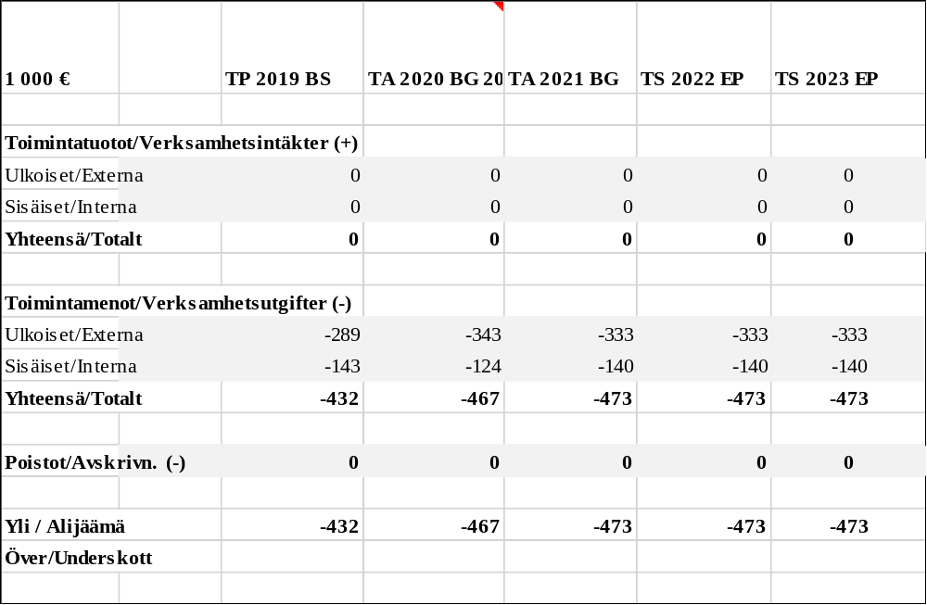

Kaskö svenska skola
Koulun tulee tarjota monipuolista, opetussuunnitelman mukaista opetusta ja tukea oppilaiden kasvatusta vastuuntuntoisiksi ja sosiaalisiksi yksilöiksi. Yksilöllisyyden arvostaminen ja erilaisuuden hyväksyminen. Oppilaan muuttumiskyvyn kehittäminen ajan, yhteisön ja yhteiskunnan myötä.
Tavoitteena on kasvattaa oppilaista yksilöitä, jotka näkevät itsensä, muut ihmiset ja tulevaisuuden myönteisessä valossa. Hän on vastuuntuntoinen, utelias ja hänellä on vahva itsetunto.

Toimiala: Järjestää ruotsinkielistä peruskouluopetusta vl 1-6 Peruskoululain mukaisesti

Sitovat toimintatavoitteet:
1. Turvallinen ja mukava kouluympäristö
2. Hyvät opiskelutottumukset
3. Toimiva oppilashuolto
4. Hyvä yhteistyö eri sidosryhmien kanssa
5. Oppilaiden tukeminen erityistuella
6. Myönteinen oppimisympäristö
Toimenpideohjelma 2021:

1. Uusi ICT -suunnitelma
2. Kolmiportainen tuki (tarkka seuranta)
3. Moniammatillinen oppilashuolto
4. Liikkuva koulu
5. Kiusaamista ehkäisevä KiVa-koulu
6. Oppilaiden kasvava osallisuus
7. Yhteiset tunnit/tilaisuudet suomenkielisen koulun kanssa (tandem)
8. KOSKI käytössä

Tavoitteet 2022 – 2024
1. Henkilökunnan koulutus
2. Interaktiivisten TV:n hankkiminen
3. Oppimispesien luominen
4. Toimiva koulun piha

Suurimmat TA 2021:n yli-/alijäämän muutokset
- Henkilöstökustannukset

Oppilasmäärä 2020-2024 | 20-21 | 21-22 | 22-23 | 23-24
Luokka
1 | 3 | 4 | 6 | 11
2 | 3 | 3 | 4 | 6
3 | 3 | 3 | 3 | 4
4 | 9 | 3 | 3 | 3
5 | 6 | 9 | 3 | 3
6 | 1 | 6 | 9 | 3
Yht. | 25 | 28 | 28 | 30

3004 Ruotsinkielinen ala-aste
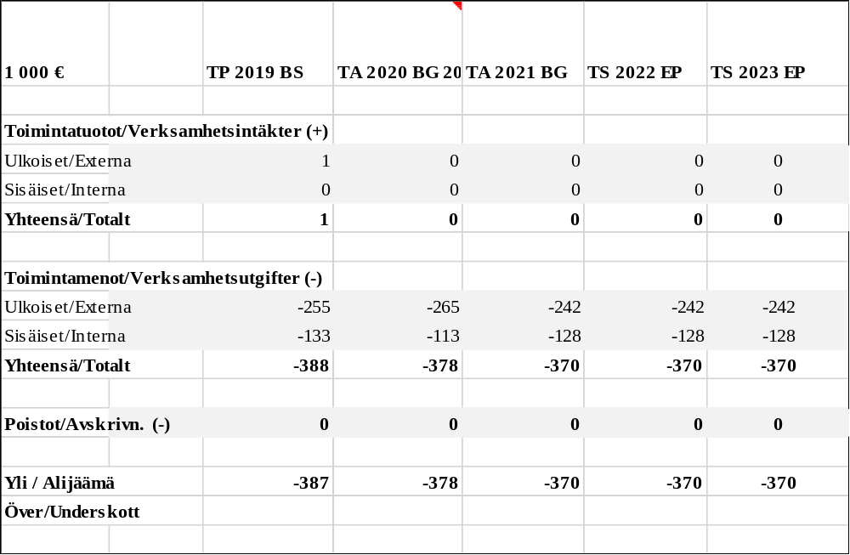
Varhaiskasvatus
Visio/strategia: Lapsen ja tämän vanhempien/huoltajien tarpeista lähtevän laadukkaan ja turvallisen varhaiskasvatuksen järjestäminen varhaiskasvatuslain (540/2018) edellyttämällä tavalla. Varhaiskasvatus noudattaa Opetushallituksen asettamia varhaiskasvatussuunnitelman perusteita (määräys 2018:3a) sekä paikallista varhaiskasvatussuunnitelmaa (SIL 17.1.2019 / §2).

Varhaiskasvatus on osa kasvatus- ja koulutuspalveluja ja kuuluu opetus- ja kulttuuriministeriön hallinnonalalle. Kaskisten kaupungissa varhaiskasvatuksen alaisuudessa järjestetään myös esiopetusta sekä koulujen aamu- ja iltapäivätoimintaa.
Varhaiskasvatuslaki (540/2018):
Varhaiskasvatuslaissa säädetään lapsen oikeudesta varhaiskasvatukseen, varhaiskasvatuksen järjestämisestä ja tuottamisesta sekä varhaiskasvatuksen tietovarannosta. Lakia sovelletaan kunnan, kuntayhtymän ja yksityisen palveluntuottajan järjestämään tai tuottamaan päiväkotitoimintaan ja perhepäivähoitoon. Lisäksi lakia sovelletaan soveltuvin osin avoimen varhaiskasvatustoiminnan järjestämiseen ja tuottamiseen.
Uusi varhaiskasvatuslaki tuli voimaan 1.9.2018. Merkittävimmät uudistukset liittyivät varhaiskasvatuksen henkilöstöön ja varhaiskasvatuksen tiedontuotannon kehittämiseen.
Valtioneuvoston asetus varhaiskasvatuksesta (753/2018):
Asetus sisältää säännökset päiväkodin ja perhepäiväkodin henkilöstön mitoituksesta sekä varhaiskasvatuksen lastenhoitajan kelpoisuuden tuottavista opinnoista sekä perhepäivähoitajan kelpoisuudesta varhaiskasvatuksen lastenhoitajan tehtäviin.
Perusopetuslaki (628/1998):
Laissa säädetään mm. esiopetuksesta, perusopetuksesta sekä aamu- ja iltapäivätoiminnasta.
Asetus opetustoimen henkilöstön kelpoisuusvaatimuksista (986/1998):
Asetuksella säädetään opetustoimen henkilöstön kelpoisuusvaatimuksista, eli muun muassa esiopetusta antavan opettajan kelpoisuudesta.
Laki varhaiskasvatuksen asiakasmaksuista (1503/2016):
Laki sisältää säädökset säännökset varhaiskasvatuksen maksun määräämisestä, kuukausimaksusta, tulorajoista sekä kunnan perimän maksun ylärajasta. Laki sisältää myös säännökset maksun perusteina olevista tuloista, sekä edellytyksistä maksun perimättä jättämiseen tai sen alentamiseen.

Varhaiskasvatuksen rahoitukseen liittyvät säädökset
Laki kunnan peruspalvelujen valtionosuudesta (1704/2009):
Lakia sovelletaan käyttökustannuksiin myönnettävään valtionosuuteen mm. perusopetuslaissa ja varhaiskasvatuslaissa määriteltyihin kuntien tehtäviin. (VM)
Laki opetus- ja kulttuuritoimen rahoituksesta (1705/2009) ja Valtioneuvoston asetus opetus- ja kulttuuritoimen rahoituksesta (1766/2009):
Laissa ja asetuksessa säädetään mm. perusopetuslaissa tarkoitettua toimintaa varten myönnettävistä valtionosuuksista ja -avustuksista.
Valtionavustuslaki (688/2001):
Laissa säädetään perusteista ja menettelyistä, joita noudatetaan myönnettäessä valtionavustusta toiminnan tai hankkeen avustamiseksi. (VM)

Toimiala: "Varhaiskasvatuksella tarkoitetaan lapsen suunnitelmallista ja tavoitteellista kasvatuksen, opetuksen ja hoidon muodostamaa kokonaisuutta, jossa painottuu erityisesti pedagogiikka. Varhaiskasvatuksen tavoitteena on tukea lapsen kasvua, kehitystä ja oppimista sekä edistää hyvinvointia. Jokaisella alle kouluikäisellä lapsella on oikeus saada varhaiskasvatusta. Vanhemmat päättävät lapsensa osallistumisesta varhaiskasvatukseen."
Toimintatavoitteet:
- Varhaiskasvatuslain sekä valtakunnallisen ja paikallisen varhaiskasvatussuunnitelman mukainen toiminta
- Varhaiskasvatustilojen laajentaminen tarvetta vastaavalle tasolle
- Päiväkodin hallinnon digitalisaatio ja lisääntyneen lakisääteisen raportoinnin automatisointi VARDA-tietovarannon kanssa.

Toimenpideohjelma 2021:
- Varhaiskasvatussuunnitelman toteuttaminen ja varhaiskasvatuksen laadullinen kehittäminen.
- Satsaukset rekrytointiin pätevän työvoiman saamiseksi, ja riittävän työvoiman takaamiseksi varhaiskasvatuslain vaatimalla tavalla ja Aluehallintoviraston ohjauksen mukaisesti.
- Lapsikohtaisten varhaiskasvatussuunnitelmien saattaminen ajan tasalle, myös perhepäivähoidossa.
- Varhaiskasvatuksen hallinnon ohjelman Päikyn käyttöönottovaiheen 2 läpi vieminen: integraatiot valtionhallinon järjestelmiin, sekä henkilöstö- ja laskutushallintoon.
- Paikallisen esiopetussuunnitelman päivittäminen.
- Varhaiskasvatussuunnitelman mukaisen digiopetuksen kehittäminen ja siihen tarvittavan välineistön hankinta.

Päiväkodin henkilöstö, tilanne 15.9.2020

Tehtävänimike |  | HTV | lisätiedot
Päiväkodin johtaja |  | 1 | josta 50% resurssiopettajana
Varhaiskasvatuksen opettaja / esiopettaja |  | 1,5
Varhaiskasvatuksen opettaja |  | 2
Varhaiskasvatuksen lastenhoitaja |  | 5
Henkilökohtainen avustaja |  | 2
Tilapäistä työvoimaa |  |  | tarpeen mukaan, useita
Varhaiskasvatuksen erityisopettaja |  | 0,2
Yhteensä |  | 11,7
RYHMÄ |  | lapsimäärä syyskuu 2020 mukaan
Simpukat 0-3 |  | 12
Mustekalat 3-5 |  | 38
Esikoulu suomenkielinen |  | 3
Esikoulu ruotsinkielinen |  | 4
Koululaisia aamuhoidossa klo 7-9 |  | 2
Esikoululaisia täydentävässä varhaiskasvatuksessa |  | 5
Iltahoitoa tarvitsee satunnaisesti 1 lasta
Yö- ja viikonloppu: 0

Perhepäivähoito henkilöstö htv | 1
Perhepäivähoito lapsimäärä | 4
Iltapäivähoito henkilöstö htv | 0,5
Iltapäivähoito klo 12-17 lapsimäärä | 5

Päiväkodin henkilöstö, tarve 2021 perustuen lapsimäärään 10.9.2020 ja varhaiskasvatuslain mukaiseen henkilöstömitoitukseen:
Tehtävänimike |  | HTV | lisätiedot
Päiväkodin johtaja |  | 1 | josta 50% resurssiopettajana
Varhaiskasvatuksen opettaja / esiopettaja |  | 2
Varhaiskasvatuksen opettaja |  | 3
Varhaiskasvatuksen lastenhoitaja |  | 6,5
Henkilökohtainen avustaja |  | 2
Yhteensä |  | 14,5
RYHMÄ |  | lapsimäärä syyskuu 2020 mukaan
Simpukat 0-3 |  | 12
Mustekalat 3-5 |  | 38
Esikoulu suomenkielinen |  | 3
Esikoulu ruotsinkielinen |  | 4
Koululaisia aamuhoidossa klo 7-9 |  | 2
Esikoululaisia täydentävässä varhaiskasvatuksessa |  | 5
Iltahoitoa tarvitsee säännölliseti 2 lasta
Yö- ja viikonloppu: 0

Perhepäivähoito henkilöstö htv | 1
Perhepäivähoito lapsimäärä | 4
Iltapäivähoito henkilöstö htv | 0,5
Iltapäivähoito klo 12-17 lapsimäärä | 4

Päiväkoti Ankkurin tilat ovat riittämättömät sille lapsimäärälle, jolla on tällä hetkellä varhaiskasvatuksen tarve. Tästä syystä esiopetusta toteutetaan Kaskisten koulurakennuksessa. Koulun sisätilojen uudelleen jakamiseksi tulee tehdä remontti, jotta kaikki tarvittavat palvelut voidaan tuottaa ilman lisärakentamistarvetta.
Investoinnit: esiopetuksen uusien kalusteiden hankkiminen 20 000€, jaettuna talousarviovuosille 2021 ja 2022, varhaiskasvatuksen hallinnon integraatiot valtionhallinnon järjestelmiin ja tietovarantoon: VARDA, suomi.fi, tulorekisteri: 10000€ (Päikky).
Keskeiset talousarviomuutokset: henkilöstökulujen kasvu päiväkoti +87 000, esiopetus +55 000 TA2020 nähden.

3007 Esiopetus
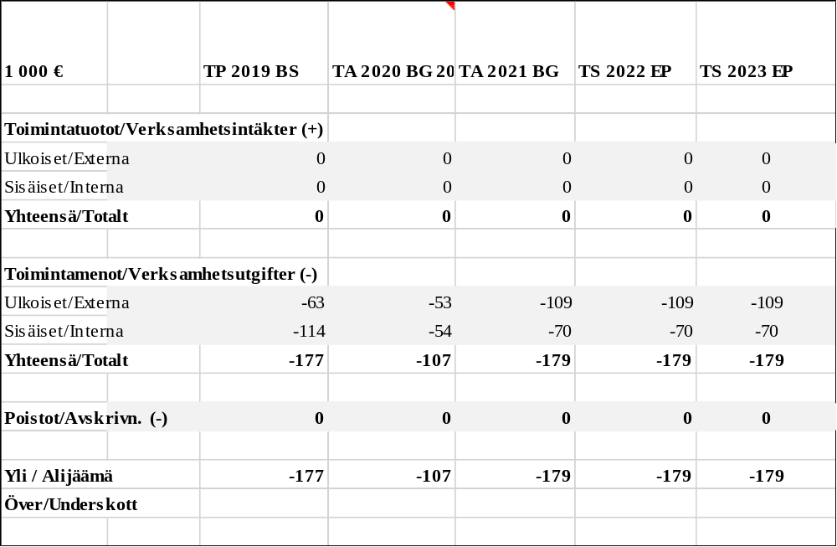
3008 Iltis
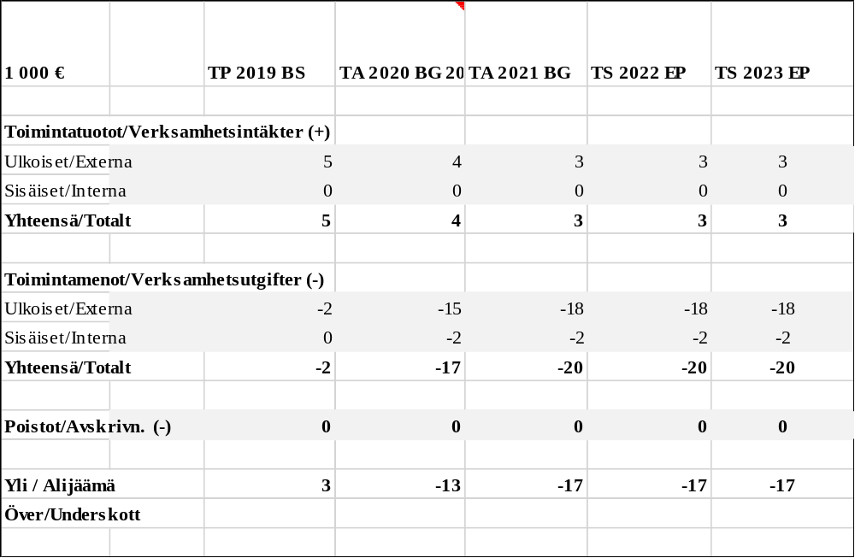

3009 Päiväkoti
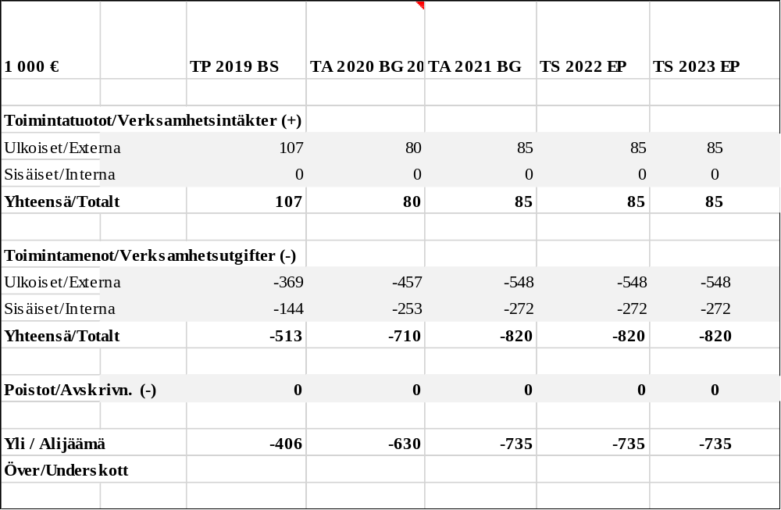

3010 Perhepäivähoito
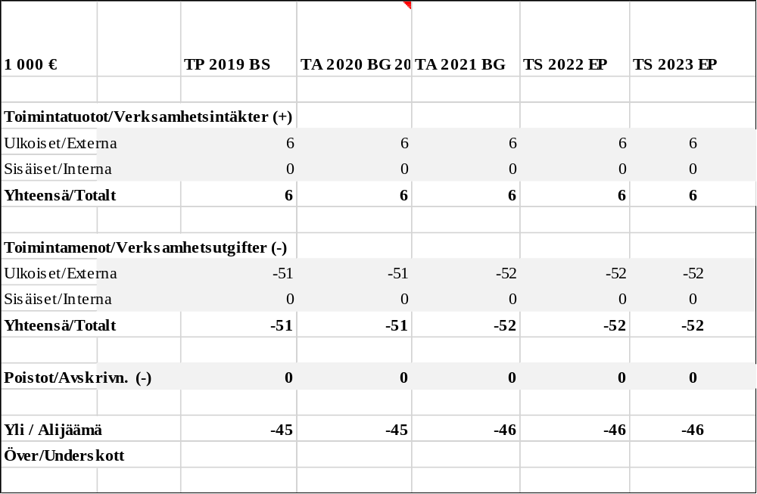

Nuorisotoimi
Visio/strategia: Toiminnalla tuetaan nuorten kehitystä ja itsenäistymisprosessia, edistetään nuorten aktiivista kansalaisuutta ja vahvistetaan heidän sosiaalista identiteettiään ja parannetaan myös heidän kasvu- ja elinehtojaan sekä järjestetään mielekästä vapaa-ajanviettoa ja tuetaan terveitä elämäntapoja.
Toimiala: Nuorisotyö
Nuorisolaki 1285/2016: nuorisotalon toiminta, kerhotoiminta, leiri- ja retkitoiminta. Nuorisovaltuuston toiminnan tukeminen. Nuorisotiedotus järjestetään Decibel.fi nuorisoportaalin kautta. Nuorten osallisuutta tuetaan. Järjestetään kansainvälistä tiedotusta, osallistutaan Erasmus+ ohjelmaan vastaanottavana ESC-tahona. Poikkihallinnollinen yhteistyö; Sesam-ryhmä Närpiössä ja poikkihallinnollinen verkosto Kristiinankaupungissa. Paikallinen yhteistyö, Suupohjan alue sekä yhteistyö seurakunnan kanssa. Nuorisotyö on tukea, ohjausta ja palvelujen tarjontaa, jonka nuori itse valitsee, hyväksyy ja kokee omakseen.
Toimintatavoitteet:
1. Nuorisotalon avoin toiminta 9kk, 2 päivää/viikko.
2. Nuorisovaltuusto vaikuttaa ja toimii.
3. Kerhotoimintaa: Avi:n kerhoavustuksen rahoittamana leivontakerho 7-12 -vuotiaille, salibandy 13-18, tanssikerho 8-11 -vuotiaille. Kesällä järjestetään kaksi päiväleiriä. Leirit ovat myös Avi:n kerhoavustuksella rahoitetut.
Lisäksi tyttöjen kerho koululla 10-13 vuotiaille, erikseen suomenkielinen ja ruotsinkielinen kerho. Myös nuorten oma cheerleader -kerho.
4. Erasmus+, Euroopan solidaarisuusjoukot, ESC-vapaaehtoisten vastaanottaminen ja kansainväliset illat.
5. Decibel.fi nuorisoportaali.
6. Nuorten osallisuus, esim. skeittipuisto, frisbeegolf ja rantalentopallo.
7. Poikkihall. yhteistyö, Suupohjan alueen yhteistyö ja yhteistyö seurakunnan kanssa.
8. Talviloma-syyslomaohjelmat, retket ja mahdollisesti leirit.
Toimenpideohjelma 2021:
1. Nuorisotalon toiminnan järjestäminen, avoin toiminta, kerhotoiminta ja tapahtumat.
2. Nuorten vaikuttamisen edistäminen kunnassa, Nuorisovaltuusto ja nuorten osallisuus.
3. Nuorisotyön avustukset yhdistyksille ja ryhmille, jaetaan keväällä 2021.
4. Nuorisotyön tiedotus, Decibel.fi, oma tiedotus, sosiaalinen media nuorisotyössä.
5. Kansainvälinen nuorisotyö, ESC-vapaaehtoiset nuorisotoimessa.

Tavoitteet 2022 - 2023
Järjestetään toimintaa, niin että Kaskislaisista nuorista tulee aktiivisia ja vastuullisia toimijoita, joilla on terveelliset elämäntavat sekä turvallinen, viihtyisä yhteisö harrastaa ja toimia.
Yli / Alijäämän TA 2021, Top 5 muutokset
1.Nuorisovaltuuston määräraha 1.000 € sisältyy budjettiin.
Henkilöstösuunnitelma 2021 – 2023: Suunnitelmat tehty nykyisillä resursseilla.

3201 Nuoriso
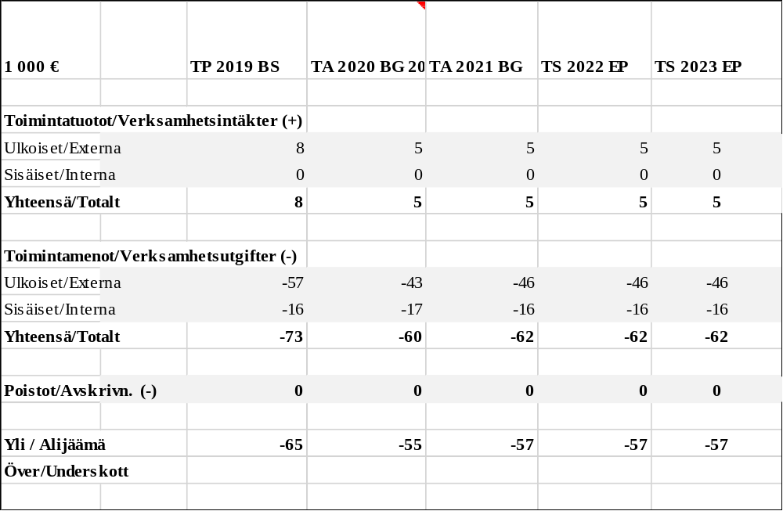

Liikuntatoimi
Visio/strategia: Kunnan tulee luoda edellytyksiä kunnan asukkaiden liikunnalle, järjestämällä liikuntapalveluja sekä terveyttä ja hyvinvointia edistävää liikuntaa eri kohderyhmät huomioon ottaen. Tukea seuratoimintaa ja muuta kansalaistoimintaa. Rakentaa ja ylläpitää liikuntapaikkoja.

Toimiala: Liikuntatyö
Liikuntalaki 390/2015. Liikuntatyön avustukset, seurojen ja ryhmien tukeminen. Eri ikäisten liikuntakerhot, tiedotus liikuntasektorista, kuntokampanjat ja tapahtumat.
Toimintatavoitteet:
1. Liikuntatoiminnan avustukset urheiluseuroille.
2. Seurojen kanssa tehdyt sopimukset liikuntapaikkojen kunnossapidosta.
3. Kuntokampanja kerran vuodessa.
4. Liikunta-alueiden hoitosuunnitelmat teknisen osaston kanssa.
5. Liikuntatapahtumat

Toimenpideohjelma 2021:
1. Liikuntavälinehankinnat tarpeen mukaan.
2. Liikunta-alueiden hoitosopimukset seurojen kanssa.
3. Kuntokampanjasuoritusten seuranta.
4. Liikuntakerhojen järjestäminen urheiluhallissa eri ikäryhmille. Yhteistyössä seurojen kanssa yleisurheilu ja jalkapallo. Omana toimintana alle kouluikäisten ryhmä nuorisotalolla. Seurataan ryhmien osallistujamääriä.
5. Hallimestaruuskilpailut yleisurheilussa.

Tavoitteet 2022- 2023
Järjestetään resurssien mukaista liikuntatoimintaa. Tuetaan seuroja avustuksin. Liikuntapaikkojen ylläpito ja kehittäminen.
Liikuntapaikkahanke 2022

Yli / Alijäämän TA 2021, Top 5 muutokset
Liikuntapaikkainvestoinnit.

Henkilöstösuunnitelma 2021 – 2023: 20 % liikuntatyö. Suunnitelmat tehty nykyisillä resursseilla.

3202 Liikuntatoimi
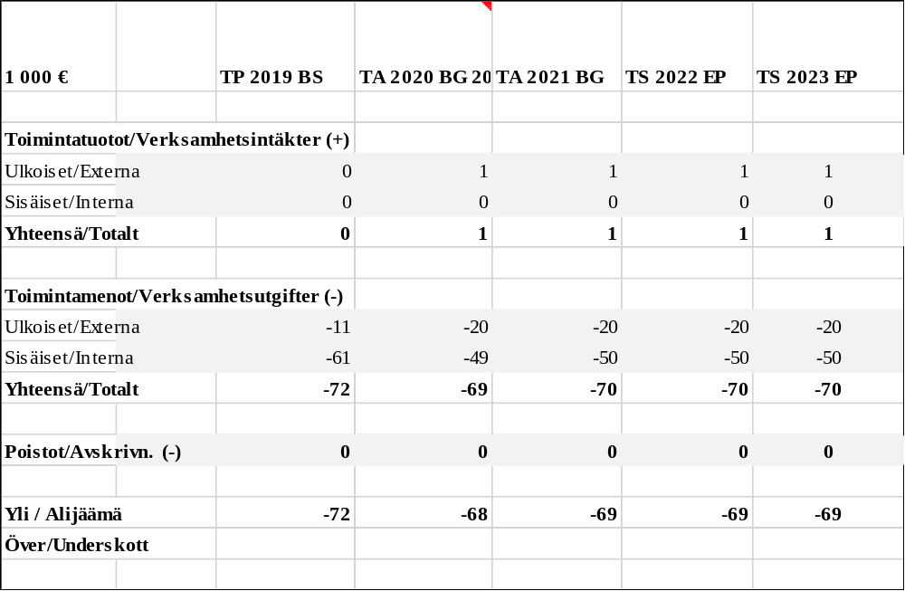

Urheiluhalli
Visio/strategia: Urheiluhalli pyritään saamaan monen liikuntaryhmän ja kuntoilijan käyttöön. Toimiala: Liikuntatoimintaa ja kuntosalitoimintaa.
Toimintatavoitteet:
1.Kävijämäärien arviointi, seurojen käyttökerrat ja luovutetut kuntosaliavaimet.
2.Avaimien luovutus kuntosalikäyttäjille nuorisotoimistosta.
3.Eri käyttäjäryhmien huomioiminen, lapset, nuoret, työikäiset ja seniorit.

Yli / Alijäämän TA 2021, Top 5 muutokset
Kuntosalilaitteet ovat tulleet tiensä päähän. Ne ovat yli 30 vuotta vanhoja. Laitteita on
ryhdyttävä uusimaan laite kerralla. Talousarvioon on varattava kuntosalilaitteiden uusimiseen 3.500 € vuosittain.
Uuden rintaprässin hankinta kuntosaliin 3.000€.
Uuden salibandykaukalon hankinta 6.000€
Harkitaan kuntosalitoiminnan ulkoistamista yksityiselle toimijalle.

Tavoitteet 2022- 2023
Kuntosalilaitteet ovat tulleet tiensä päähän. Ne ovat yli 30 vuotta vanhoja. Laitteita on
ryhdyttävä uusimaan laite kerralla. Talousarvioon on varattava kuntosalilaitteiden uusimiseen 3.500 € vuosittain.

Urheiluhallin, kuntosalin ja kaukalon tarpeisiin esitetään 12 000€ investointia

3203 Urheiluhalli
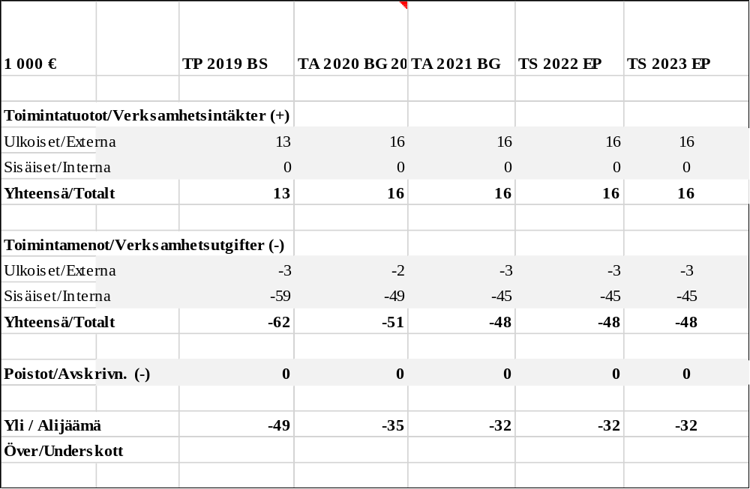

Kansalaisopisto
Laki vapaasta sivistystyöstä (632/1998) ja asetus (805/1998)
Laissa säädetään mm. vapaan sivistystyön järjestäjistä ja järjestämisestä, oppilaitoksen ylläpitoluvasta, henkilöstöstä, käyttökustannusten valtionosuudesta ja valtionavustuksista.
Visio/strategia: Vapaan sivistystyön tarkoitus ja tavoitteet (21.8.1998/632 §1)
”Vapaan sivistystyön tarkoituksena on järjestää elinikäisen oppimisen periaatteen pohjalta yhteiskunnan eheyttä, tasa-arvoa ja aktiivista kansalaisuutta tukevaa koulutusta.
Vapaana sivistystyönä järjestettävän koulutuksen tavoitteena on edistää ihmisten monipuolista kehittymistä, hyvinvointia sekä kansanvaltaisuuden, moniarvoisuuden, kestävän kehityksen, monikulttuurisuuden ja kansainvälisyyden toteutumista. Vapaassa sivistystyössä korostuu omaehtoinen oppiminen, yhteisöllisyys ja osallisuus."
Toimiala: Kaskisten kaupungin kansalaisopisto tarjoaa mahdollisuuksia kehittyä oppimalla. Opisto vaikuttaa myönteisesti toimintaympäristöönsä. Elinikäinen oppiminen edistää henkistä ja aineellista kasvua. Kansalaisopistonpalvelut ovat laadukkaita, edullisia ja helposti saatavilla. Kansalaisopisto on sivistyslautakunnan alainen oppilaitos.
Toimintatavoitteet:
1. Monipuolinen kurssiohjelma, jossa pyritään tunnistamaan eri kohderyhmien tarpeet: läpi lukuvuoden kulkevia päiväkursseja työelämän ulkopuolella oleville opiskelijoille, mutta myös iltapäivä/iltakursseja sekä lyhytkursseja lapsille, nuorille ja työelämässä oleville.

Toimenpideohjelma 2021:
1. Opiston kurssiohjelman suunnittelu ja toteuttaminen.
2. Markkinoinnin ja viestinnän tehostaminen opiskelijapohjan laajentamiseksi
3. Opetustuntimäärän ylläpitäminen siinä määrin, kun vallitsevia pandemia mahdollistaa

Tavoitteet 2021-2022
Verkkomaksamisen käyttöönotto ilmoittautumisen yhteydessä. Käyttöönotto on viivästynyt taloushallinnon ulkoistamisprosessin takia.

Kansalaisopisto 2019-20
Mittarit | kevät  2019 | syksy  2019 | kevät  2020 | syksy  2020
Kurssit | 27 | 27 | 33 | 27
Opetustunnit | 836 | n.659 | 646 | n.610
Henkilökunta | osuus sivistyksen hallinnosta, ei omaa henkilökuntaa | osuus sivistyksen hallinnosta, ei omaa henkilökuntaa | osuus sivistyksen hallinnosta, ei omaa henkilökuntaa | osuus sivistyksen hallinnosta, ei omaa henkilökuntaa
Tuntiopettajat | 17 | 17 | 14 | 12

3302 Kansalaisopisto
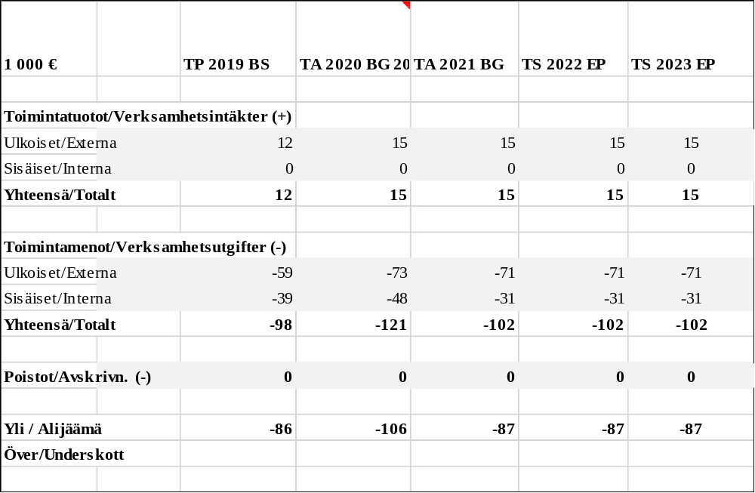

Kirjasto
Laki yleisistä kirjastoista (1492/2016). Laissa säädetään yleisistä kirjastoista ja niiden toiminnasta sekä toiminnan paikallisesta, alueellisesta ja valtakunnallisesta edistämisestä, kirjastojen yhteistyöstä ja valtionrahoituksesta.
Opetus- ja kulttuuriministeriön asetus yleisistä kirjastoista (660/2017). Asetuksessa säädetään yleisten kirjastojen valtakunnallista ja alueellista kehittämistehtävää hoitavista kirjastoista.
Laki kunnan peruspalvelujen valtionosuudesta (1704/2009). Laissa säädetään mm. kirjastojen käyttökustannusten valtionosuudesta ja määräytymisperusteista.
Asetus kunnan peruspalvelujen valtionosuudesta (1732/2009). Asetuksessa säädetään mm. kirjastojen perushinnasta.
Laki opetus- ja kulttuuritoimen rahoituksesta (1705/2009). Laissa säädetään mm. kirjastojen perustamishankkeiden, erityistehtävien ja kehittämishankkeiden valtionavustuksista.
Visio/strategia: Kirjasto tarjoaa eri kieli- ja ikäryhmille tasavertaiset mahdollisuudet nauttia kirjastolain mukaisista palveluista.
Toimiala: "Lain yleisistä kirjastoista 1492/2016 mukaan kirjasto edistää väestön yhdenvertaisia mahdollisuuksia sivistykseen ja kulttuuriin, tiedon saatavuutta ja käyttöä, lukemiskulttuuria ja monipuolista lukutaitoa, mahdollisuuksia elinikäiseen oppimiseen ja osaamisen kehittämiseen, aktiivista kansalaisuutta, demokratiaa ja sananvapautta.
Tavoitteen toteuttamisessa lähtökohtina ovat yhteisöllisyys, moniarvoisuus ja kulttuurinen moninaisuus."

Toimintatavoitteet
- Kirjastolain (Laki yleisistä kirjastoista 1492/2016) mukaan kunnan tehtävä on yleisen kirjaston toiminnan järjestäminen. Lain 6 §:n mukaan yleisen kirjaston tehtävänä on mm. tarjota pääsy aineistoihin ja ylläpitää monipuolista ja uudistuvaa kokoelmaa sekä tarjota tiloja oppimiseen, harrastamiseen, työskentelyyn ja kansalaistoimintaan.
- Lain mukaiseen toimintaan tarvitaan riittävästi tiloja aineistolle, henkilökunnalle ja ennen kaikkea asiakkaille. Vaikka e-aineistojen ja verkon käyttö on kasvanut, yhä edelleen pääosa kirjastolainoista on perinteisiä kirjoja ja asiakkaat tulevat kirjastoon lukemaan, viihtymään ja osallistumaan.
- Kirjastoilla on yhteiskunnassa tärkeä ja monipuolinen sivistystehtävä. Kirjastossa ei ainoastaan hankita tietoa, käytetä ja lainata aineistoja (kirjoja, lehtiä, digitaalisia jne.), vaan siellä myös opitaan, harrastetaan, kokoonnutaan, työskennellään ja toimitaan yhdessä. Taataan tämän toteutuminen kaskislaisille kirjastonkäyttäjille
- Kaskisten kirjastossa järjestetyt tapahtumat ja tilaisuudet ovat lisääntyneet. Kirjastoista on muodostunut niin sanottu kolmas tila, fyysinen ja digitaalinen sosiaalinen areena. Kirjastotilaa tarjotaan yhdistyksille, asukkaille jne.
- Laki korostaa yleistä kirjastoa kaikille käyttäjille helposti saavutettavana julkisena tilana ja monipuolisena arjen toimintaympäristönä. Kaskisten kaupunginkirjasto on matalan kynnyksen lähi- ja peruspalvelu.
- Kirjasto on avoin kaikille ja ottaa toiminnassaan aktiivisesti huomioon eri käyttäjäryhmien tarpeet.
- Kirjastosta haetaan apua ja neuvoja erilaisiin sähköisiin asiointipalveluihin. Kaskisten kaupunginkirjasto parantaa käyttäjien valmiuksia ja mahdollisuuksia osallistua yhteiskunnalliseen elämään, ja tarjoaa pääsyn valtionhallinnon ja pankkien digitaalisten palveluiden pariin.
- Kaskisten kaupunginkirjasto tarjoaa lapsille ja nuorille turvallisen ympäristön vapaa-ajan viettoon, sekä lisäksi palveluja, joilla tuetaan lukemiskulttuuria ja monipuolista lukutaitoa ja kulttuurista osaamista.
Toimenpideohjelma 2021:
Kirjastotilan peruskorjaus ja kirjastopalveluiden järjestäminen peruskorjauksen aikana sekä kirjastopalveluiden uudistaminen kirjastolain edellyttämällä tavalla uusiin pysyviin tiloihin siirryttäessä. Haetaan kaudelle 21-22 hanketukea omatoimikirjaston teknologiahankintoihin Aluehallintovirastolta, 80% rahoitus.

3303 Kirjasto
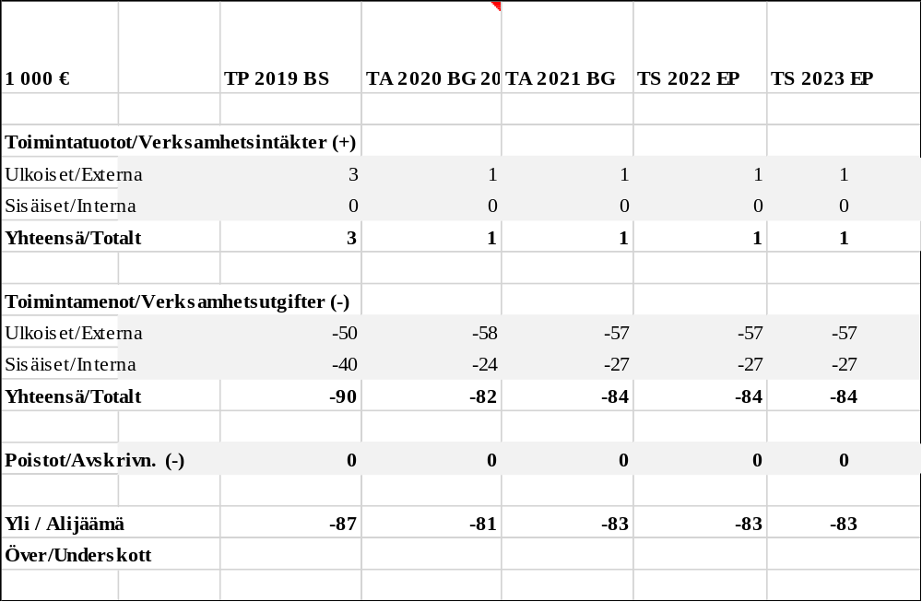

Toimenpideohjelma 2021: Kirjastotilan peruskorjaus ja kirjastopalveluiden järjestäminen peruskorjauksen aikana sekä kirjastopalveluiden uudistaminen kirjastolain edellyttämällä tavalla. Haetaan kaudelle 22-23 hanketukea omatoimikirjaston teknologiahankintoihin Aluehallintovirastolta, 80% rahoitus.

Kulttuuri
Visio/strategia: Kulttuuritoimi tukee asukkaiden viihtyvyyttä ja henkistä vireyttä, kehittää ja ylläpitää kaupunkikuvaa sekä tukee yksityisiä ja yhteisöjä kulttuurituotannon ja kulttuurikasvatuksen alalla.
Toimiala: Kulttuurityö, laki kuntien kulttuuritoiminnasta 3.8.1992/728. Kulttuuritoimi tukee järjestöjen ja yksittäisten kaupunkilaisten toimintaa sekä toimii joidenkin tapahtumien järjestäjänä. Kulttuuritoimi ylläpitää Kalastusmuseota ja Bladhin taloa. Kulttuurityö on yhteistyössä muiden hallintokuntien sekä kaupungin kulttuuritoimijoiden kanssa.

Toimintatavoitteet:
1. Bladhin talon vuokratoiminta ja talon varausten hallinnointi eri käyttäjien kesken
2. Kulttuuriavustukset yhdistysten ja yksityisten toimintaan
3. Kalarantapäivien järjestäminen yhteistyössä kolmannen sektorin toimijoiden kanssa
4. Yhteistyö Kaskisten Musiikkikesä -tapahtuman järjestämiseksi sitä tuottavan yhdistyksen kanssa.
5. Yhteistyö alueen kulttuuritoimijoiden kanssa.
6. Kaskisten kulttuuripalkinto jaetaan.
7. Kaupungissa toimivien kulttuurialan toimijoiden välisen yhteistyön ylläpitäminen ja kehittäminen

3304 Kulttuuri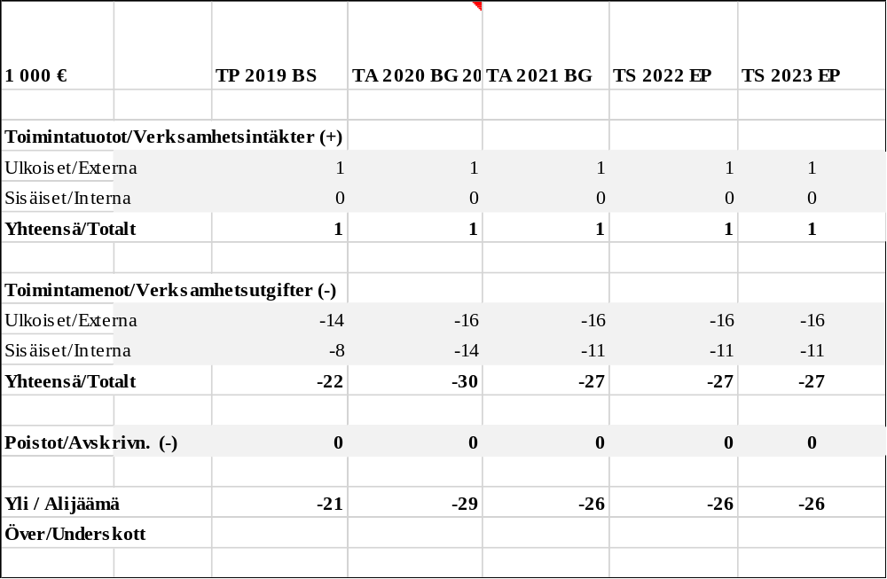

Tekninen

Toiminta-ajatukset ja tavoitteet

Visio/strategia:
Teknisen osaston tuottamat palvelut ovat laadukkaita ja tuottavat lisäarvoa kiinteistöille ja muulle tukipalveluille sekä palvelevat kaupunkilaisia, käyttäjiä ja kaupungissa vierailevia henkilöitä.
TEKNINEN (ulk/sis) | TP | TA |  | TA | TS | TS
 | 2019 | 2020 |  | 2021 | 2022 | 2023
MYYNTITUOTOT | 1 458 131 | 1 252 850 |  | 1 413 038 | 1 413 038 | 1 413 038
MAKSUTUOTOT | 48 864 | 47 600 |  | 57 600 | 57 600 | 57 600
TUET JA AVUSTUKSET | 15 349 | 0 |  | 6 000 | 6 000 | 6 000
VUOKRATUOTOT | 2 166 347 | 1 449 074 |  | 1 436 729 | 1 436 729 | 1 436 729
MUUT TUOTOT | 75 058 | 0 |  | 0 | 0 | 0
TOIMINTATUOTOT/TULOT | 3 763 750 | 2 749 524 |  | 2 913 367 | 2 913 367 | 2 913 367
HENKILÖSTÖKULUT | -863 236 | -719 964 |  | -707 858 | -707 858 | -707 858
PALVELUJEN OSTOT | -1 369 166 | -1 081 331 |  | -1 160 521 | -1 160 521 | -1 160 521
AINEET, TARVIKKEET JA TAVARAT | -674 874 | -581 426 |  | -632 196 | -632 196 | -632 196
AVUSTUKSET | 0 | 0 |  | 0 | 0 | 0
MUUT KULUT | -284 132 | -439 553 |  | -575 587 | -575 587 | -575 587
TOIMINTAKULUT/MENOT | -3 191 408 | -2 822 274 |  | -3 076 162 | -3 076 162 | -3 076 162
TOIMINTAKATE/JÄÄMÄ | 572 341 | -72 750 |  | -162 795 | -162 795 | -162 795
SUUNNITELMAPOISTOT | -916 765 | -318 626 |  | -342 915 | -342 915 | -342 915
TILIKAUDEN YLI/ALIJÄÄMÄ | -344 995 | -399 376 |  | -513 710 | -513 710 | -513 710

Tekninen osasto
Toimiala: Yhdyskuntapalvelut

Toimintatavoitteet
- Ylläpitää hyvällä tasolla kiinteistöjä, katuja, yhdyskuntatekniikkaa sekä viheralueita
- Kehittää henkilöstön resurssien hyödyntämistä
- Selkeyttää toimintatapoja ja määritellä ydintyötehtävät
- Tehostaa kiinteistöjen käyttöastetta
- Tehostaa kiinteistöjen energiataloudellisuutta
- Tehdä laadukasta kaavoitustyötä
- Edistää tonttien ja kiinteistöjen myyntiä sekä vuokraamista
- Peruskorjata yhdyskuntatekniikkaa, mm. vesijohtoverkoston ylläpito
- Haitallisten vieraslajien poistaminen Kaskisista

Toimenpideohjelma 2021
- Toteutuvien investointien rakennuttaminen kokonaistaloudellisesti järkevästi ja hyvällä hinta-laatusuhteella.
- Suunnittelu- ja rakennustyöhön varataan riittävästi aikaa
- Henkilöstön kouluttaminen
- Laaditaan kiinteistöstrategia ja pitkän tähtäimen suunnitelma kiinteistöille ja yhdyskuntatekniikalle
- Vuosikellon laatiminen vuodelle 2021
- Kaavoitus- ja rakennusvalvonnan palveluiden ostaminen

Henkilöstösuunnitelma
Tällä hetkellä teknisen osaston hallinnossa on rakennusinsinööri, joka toimii teknisen osaston päällikkönä ja kanslisti (80 %) työajalla.
Keittiöhenkilökuntaa on yhteensä 5.
Teknisen osaston ammattimiehiä on 3 toimea.
Siivoojien toimia 4,5.
Noudatetaan konsulttien laatimia mitoituksia kiinteistöjen puhtaanapidon osalta. Täytetään eläköitymisestä johtuvia siivoojien toimia 2 sekä haetaan täyttölupa yhdelle yhdistelmätyöntekijälle.

Riskit
- Ikääntyvät kiinteistöt vaativat enemmän ylläpitoa ja resursseja. Kiinteistöjen yllättävät vahingot ja vauriot, jotka vaativat lisämäärärahaa.
- Ikääntyvä yhdyskuntatekniikka ja mahdolliset vesivuodot.
- Henkilöstöresurssien vähyys. Useat kiireelliset työtehtävät, joita ei pystytä suorittamaan sekä työtapaturmasta tai sairastumisesta aiheutuvat työkuormitukset muille työyhteisön jäsenille.
Mahdollisuudet
- Henkilökunnan osaamisen lisääminen ja hyödyntäminen
- Ennakoivalla ylläpidolla saavutetaan lisää käyttöikää
- Kiinteistökannan tiivistäminen ja käyttöasteiden parantaminen
- Aktiivinen kaavoitustyö, joka parantaa kiinteistöjen ja maa-alueiden myyntiä

Yhdyskuntapalvelut
5001 Tekninen hallinto
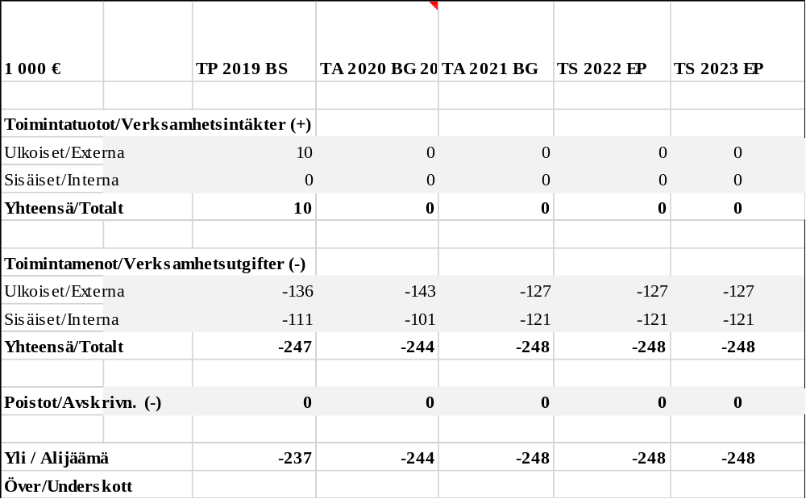

Toiminta-ajatus
Tekninen hallinto johtaa ja valmistelee teknisen osaston toimintaa keskitetysti.
Tavoitteet 2021
Pysyä budjetissa ja tuottaa palveluita tehokkaasti.
Toimenpiteet
Budjetin aktiivinen seuranta ja toimintojen kehittäminen sisäilellä yhteistyöllä.

5002 Kaavoitus ja mittaus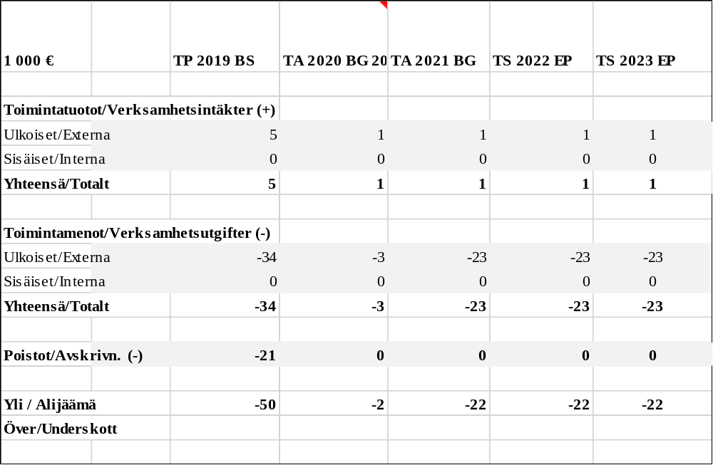
Toiminta-ajatus
Kaavoituspalvelua ei tehdä omana työnä vaan kaavoituspalvelut ostetaan.
Tavoitteet 2021
Kaavoitus ja mittaus: Kaavoituspalvelut ostopalveluna ja kaavojen tarkistukset kaupunkialueella. Kehittää kaupunkirakentamista.
Toimenpiteet
Keskeneräisten kaavoitusprosessien loppuun saattaminen.

5003 Rakennusvalvonta
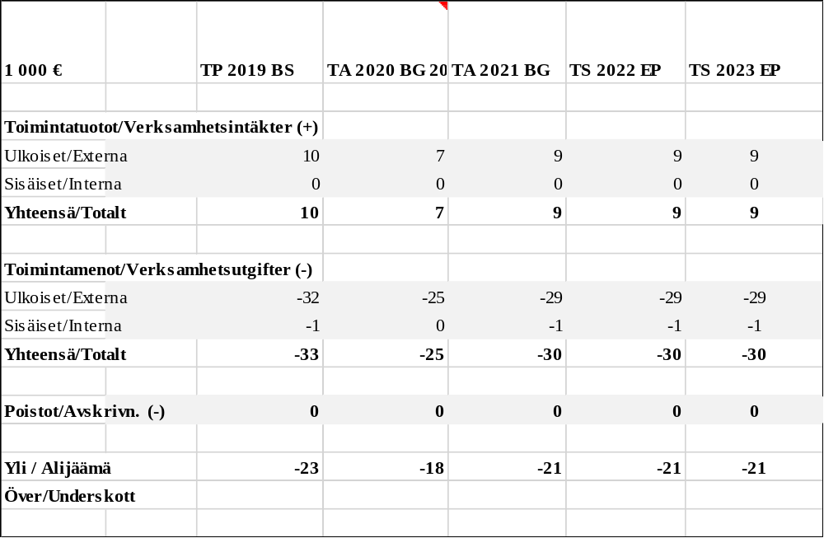
Toiminta-ajatus
Rakennusvalvonta on lakisääteistä julkista palvelutoimintaa, neuvontaa, valvontaa ja asiakaspalvelua.
Rakennusvalvontapalvelut ostetaan Närpiön kaupungilta.
Tavoitteet 2021
Rakennusvalvonta luo olosuhteet viihtyisään ja turvalliseen asumisen ympäristöön. Rakennustarkastaja palvelee asiakkaita joustavasti ja nopeasti sekä tekee yhteistyötä eri viranomaisten kesken.
Toimenpiteet
Rakennusvalvonta ja siihen liittyvä korjausneuvonta pidetään nykyisellä korkealla tasolla.
Rakennusvalvonnan ja korjausneuvonnan palvelutaso ylläpidetään nykyisellä hyvällä tasolla.

5005 Pelastustehtävät
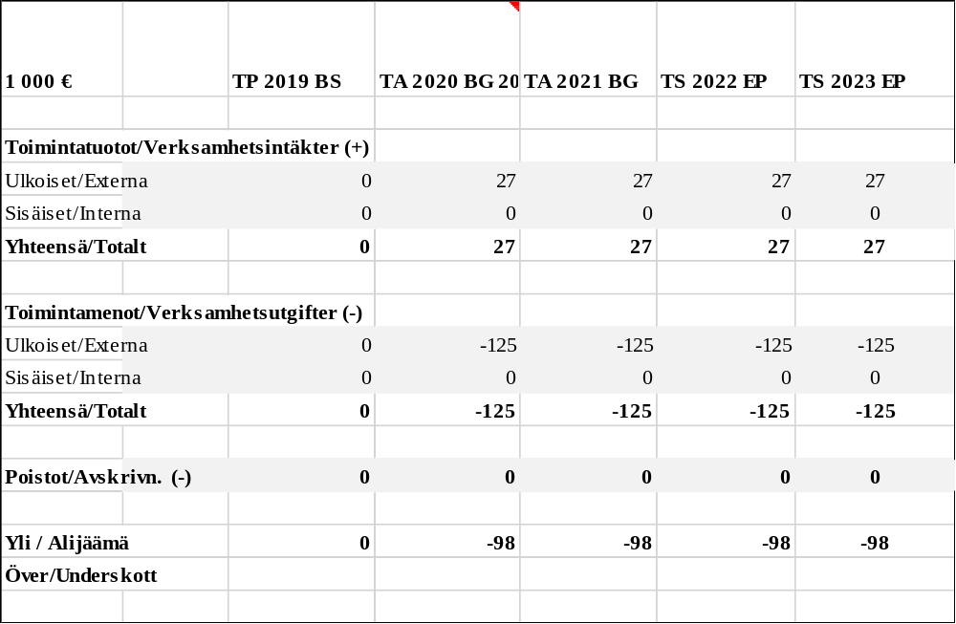
Toiminta-ajatus
Palvelut ostetaan Pohjanmaan pelastuslaitokselta.

5007 Siivous
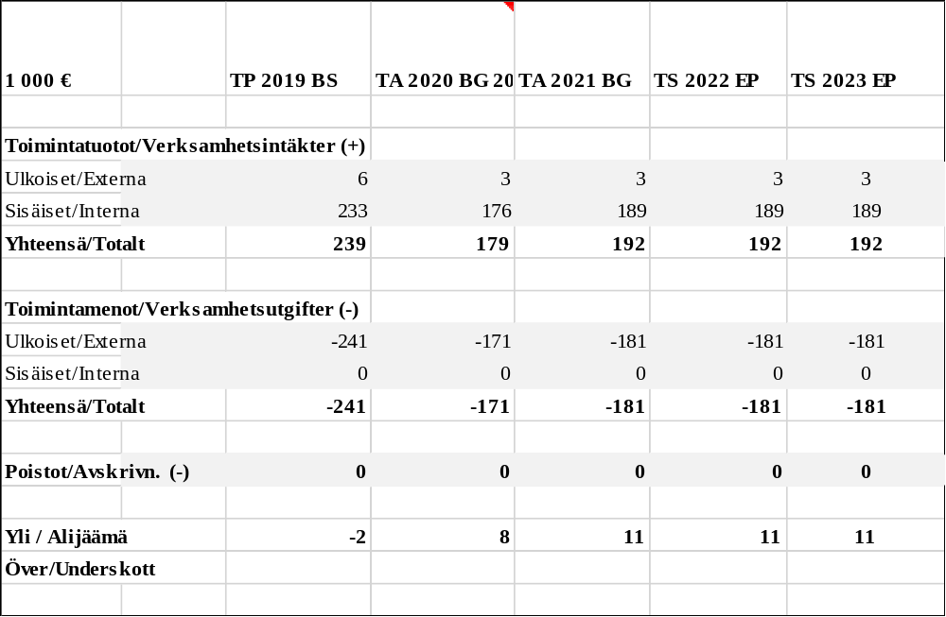
Toiminta-ajatus
Ylläpitää kaupungin omistamissa kiinteistöissä puhtautta ja siisteyttä sekä estää näillä toimilla kiinteistöjen ylimääräistä kulumista.
Ehkäistä puhtaanapidolla koronapandemian leviäminen.

Tavoitteet 2021
Ylläpitää hyvää siisteyden tasoa olemassa olevilla resursseilla ja kehittää työtapoja.

Toimenpiteet
Siivousohjeiden päivittäminen ja työvälineiden tarkoituksenmukaisuus sekä tarvittaessa henkilöstön kouluttaminen.

5009 Tekniset työt
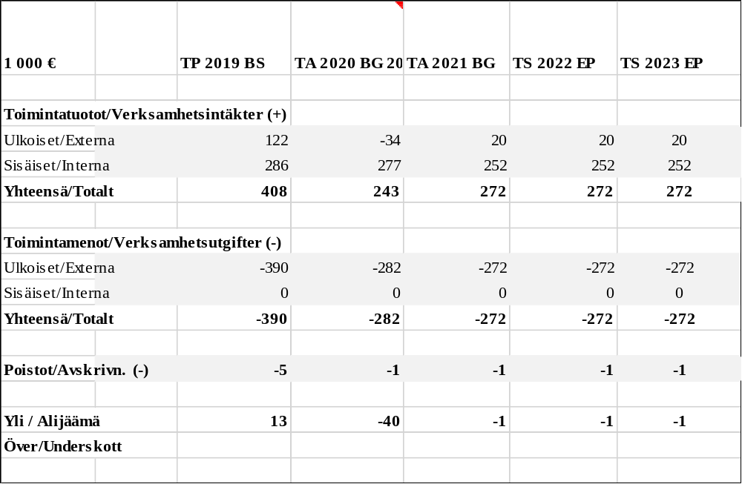
Toiminta-ajatus
Kaupungin omistuksessa olevat kiinteistöt ja osakehuoneistot ylläpidetään siten, että niiden arvo säilyy.
Tavoitteet 2021
Kiinteistöistä saatavien tuottojen ja niistä aiheutuvien kulujen tasapaino.
Toimenpiteet
Korjausvelkaa pienentävät ja kiinteistöjen arvoa ylläpitävät korjaustyöt toteutetaan talousarvion puitteissa.

5220 Palvelukeskuksen keittiö
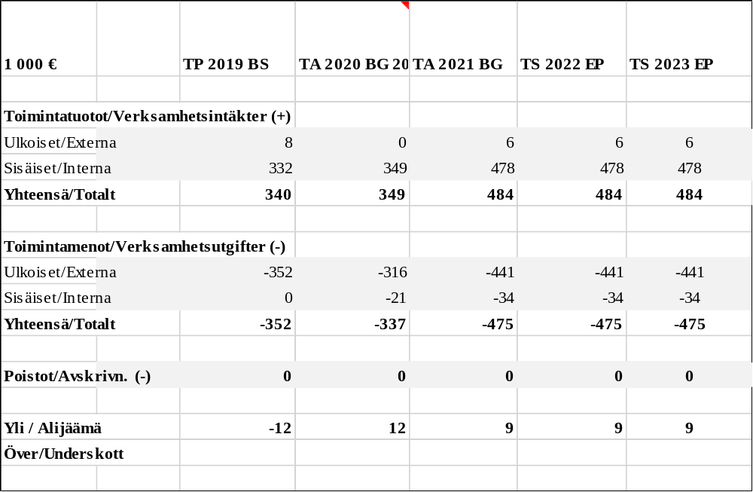
Toiminta-ajatus
Keittiöpalveluiden järjestäminen keskitetysti.
Tavoitteet 2021
Pysyä budjetoidussa raameissa
Laadukkaan ruokapalvelun toteuttaminen päiväkotiin, kouluun ja vanhustenhuoltoon.
Toimenpiteet
Budjetin aktiivinen seuranta.
Toimintojen kehittäminen sisäisellä yhteistyöllä

Alueet
5012 Alueet
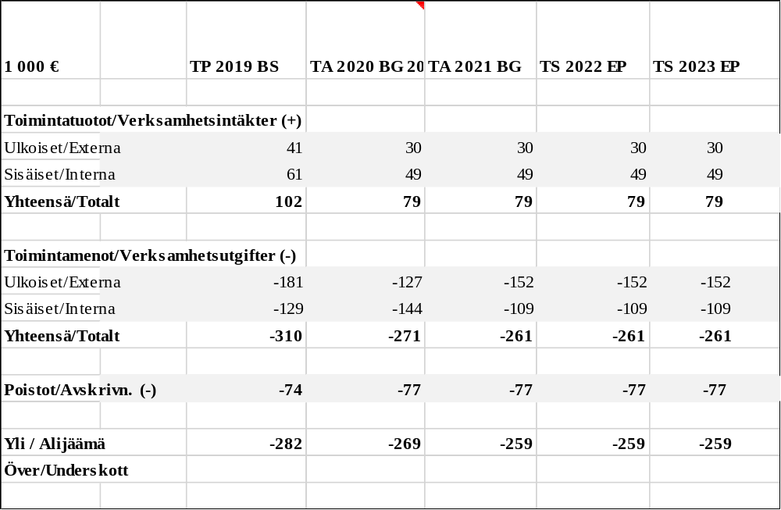
Toiminta-ajatus
Alueet käsittävät viheralueiden ja katualueiden kunnossa- ja ylläpidon. Katu- ja viheralueet pidetään siistinä ja kaupungin julkikuva siistinä.
Tavoitteet
Pitää kaupungin viher- ja katualueet siistinä ja hyvässä kunnossa.
Toimenpiteet
Tarkoituksenmukainen ulkoalueiden kunnossapito ja infraan investoiminen.

Toimitilat
5013 Toimitilat
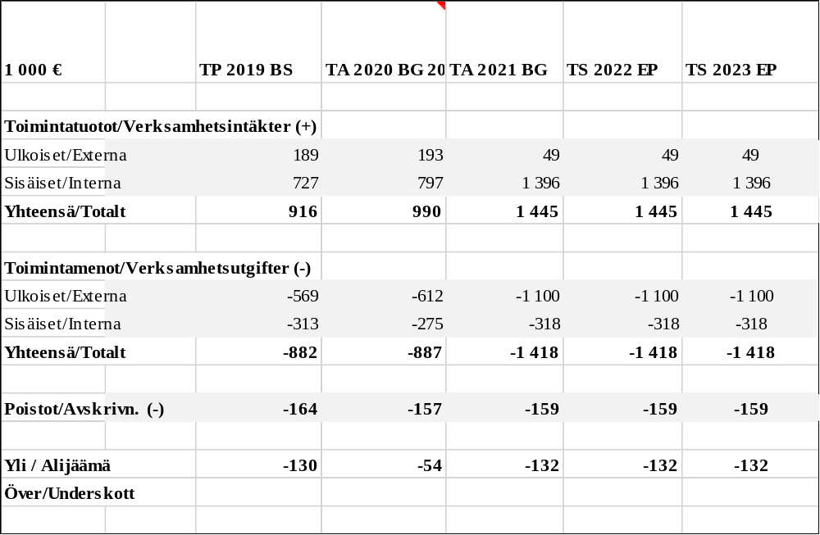
Toiminta-ajatus
Kaupungin omistuksessa olevat kiinteistöt ja osakehuoneistot ylläpidetään siten, että niiden arvo säilyy.
Tavoitteet 2021
Kiinteistöistä saatavien tuottojen ja niistä aiheutuvien kulujen tasapaino. Kiinteistöjen ylläpitäminen ja kiinteistökannan tiivistäminen.
Toimenpiteet
Korjausvelkaa pienentävät ja kiinteistöjen arvoa ylläpitävät korjaustyöt toteutetaan talousarvion puitteissa.

KIINTEISTÖT
5201 Kaupungintalo
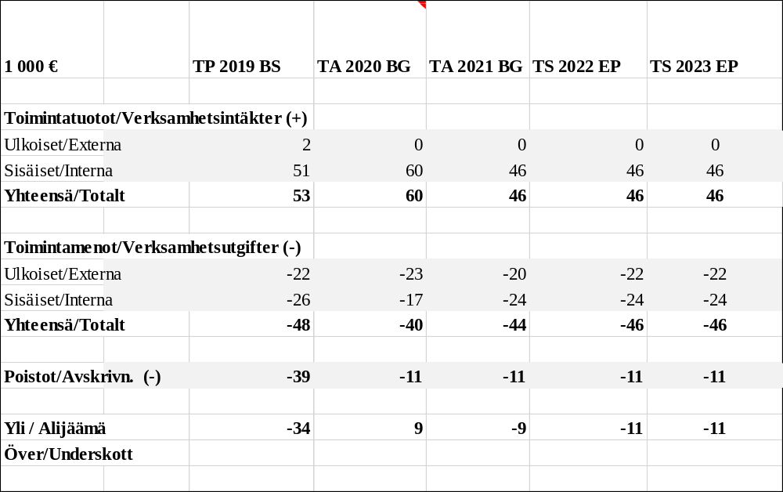
Toiminta-ajatus
Kaskisten kaupungin hallinnollinen keskusrakennus.
Tavoitteet 2021
Hyvä käyttöaste ja kiinteistön kunnossapitäminen edustavana.
Toimenpiteet
Hyvä kiinteistönhoito ja puhtaanapito.

5202 Koulurakennukset
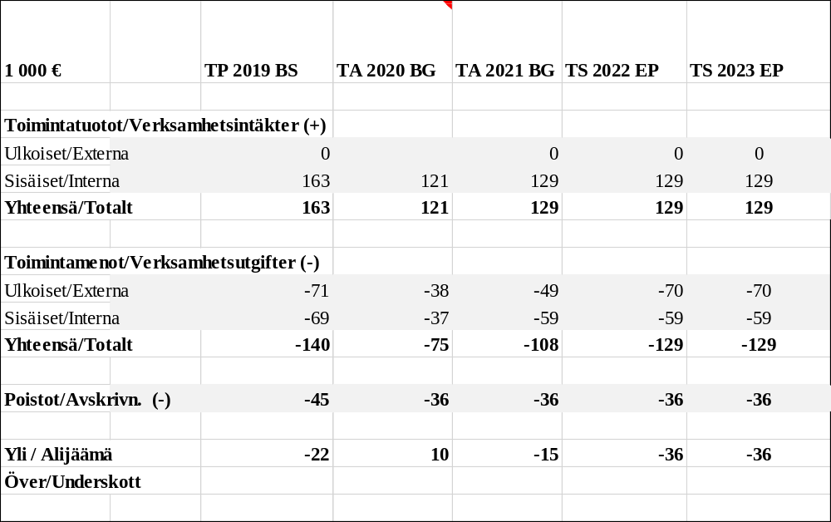
Toiminta-ajatus
Koulurakennuksissa järjestetään oppivelvollisuuden sekä opetussuunnitelman mukaista opetusta.
Tavoitteet 2021
Kiinteistöjen pitäminen kunnossa ja tarvittavien muutos- ja korjaustöiden tekeminen, jotta tilat
ovat tarkoituksenmukaiset.
Toimenpiteet
Hyvä kiinteistönhoito ja yhteydenpito käyttäjien kanssa.

5204 Mariakoti
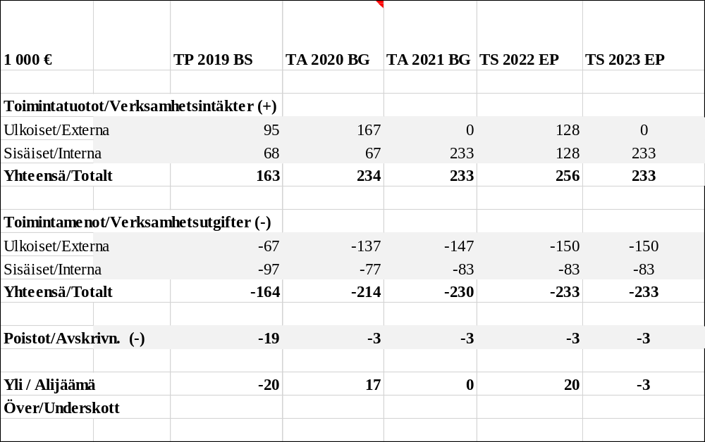
Toiminta-ajatus
Kiinteistössä järjestetään ikäihmisten palveluasumista.
Tavoitteet 2021
Kiinteistön kunnossapito ja tarvittavien korjaus- ja muutostöiden suorittaminen.
Toimenpiteet
Hyvä kiinteistönhoito ja ylläpito.

5205 Nuorisotalo
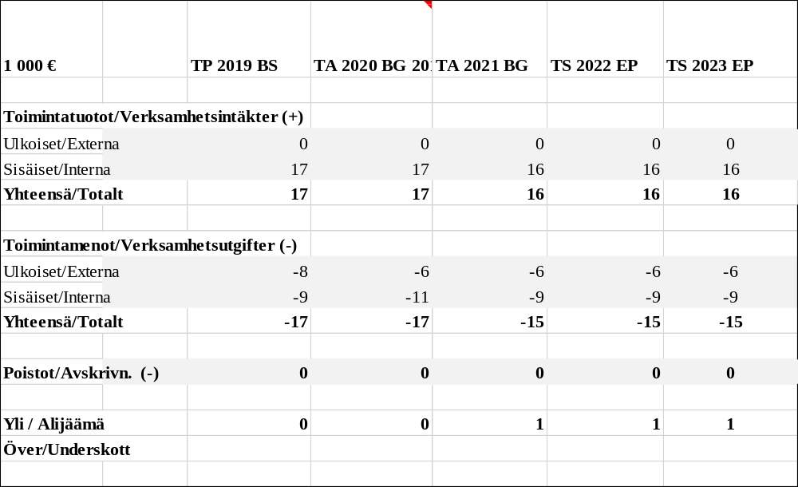
Toiminta-ajatus
Mahdollistetaan urheilu- ja vapaa-ajantoiminnan järjestäminen tarkoituksenmukaisissa tiloissa kaupungin omille sekä ulkopuolisille toimijoille.
Tavoitteet 2021
Kiinteistön kunnossapito ja tarvittavien korjaus- ja muutostöiden suorittaminen.
Toimenpiteet
Hyvä kiinteistönhoito ja yhteydenpito käyttäjien kanssa.

5206 Kirjasto
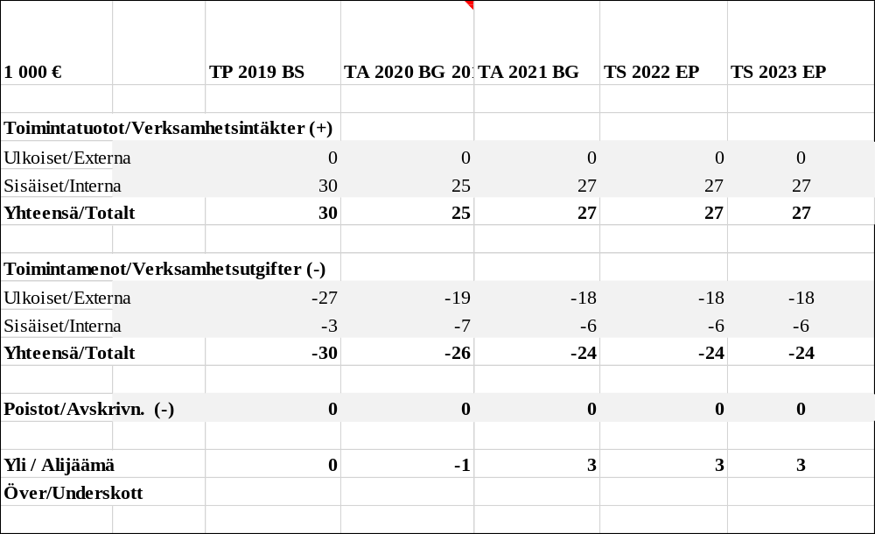
Toiminta-ajatus
Mahdollistetaan sivistyspalveluiden järjestäminen tarkoituksenmukaisessa kiinteistössä
Tavoitteet 2021
Kiinteistön kunnossapito ja tarvittavien korjaus- ja muutostöiden suorittaminen.
Toimenpiteet
Hyvä kiinteistönhoito ja yhteydenpito käyttäjien kanssa.

5207 Urheiluhalli
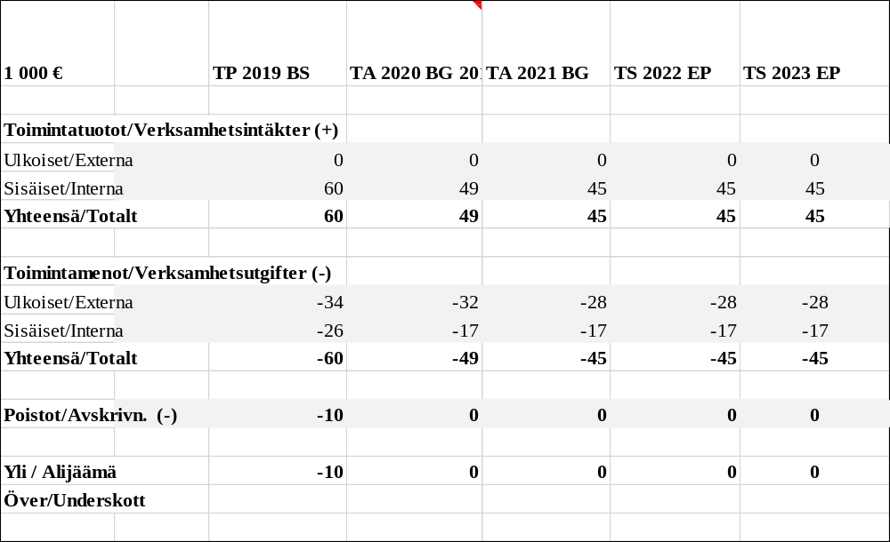
Toiminta-ajatus
Mahdollistetaan urheilu- ja vapaa-ajantoiminnan järjestäminen tarkoituksenmukaisissa tiloissa kaupungin omille sekä ulkopuolisille toimijoille.
Tavoitteet 2021
Kiinteistön kunnossapito ja tarvittavien korjaus- ja muutostöiden suorittaminen.
Toimenpiteet
Hyvä kiinteistönhoito ja yhteydenpito käyttäjien kanssa.

5213 Bladhin talo
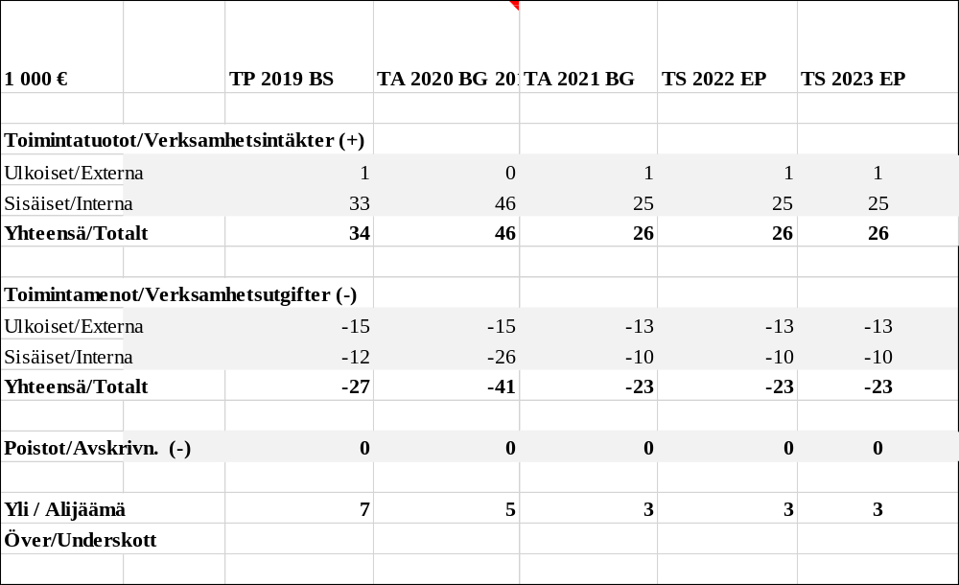
Toiminta-ajatus
Mahdollistetaan ulkopuolista sekä kaupungin sisäistä toimintaa kyseisessä kiinteistössä.
Tavoitteet 2021
Kiinteistön kunnossapito ja tarvittavien korjaus- ja muutostöiden suorittaminen.
Toimenpiteet
Hyvä kiinteistönhoito ja ylläpito.

5221 Palvelukeskus päiväkoti
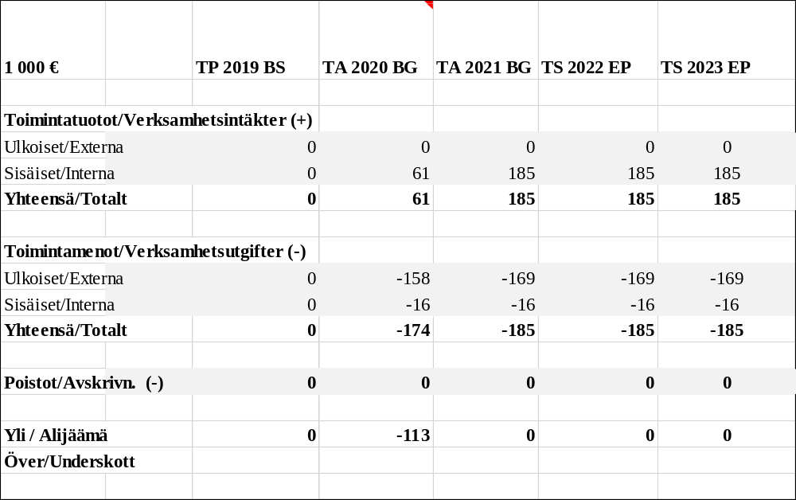
Toiminta-ajatus
Palvelukeskuksessa sijaitsevassa päiväkodissa järjestetään suomen- ja ruotsinkielinen päivähoito.
Tavoitteet 2021
Kiinteistön kunnossapito palvelusopimuksen mukaisesti.
Toimenpiteet
Hyvä kiinteistönhoito ja yhteydenpito käyttäjien kanssa.

5222 Palvelukeskus tk ja perusturva
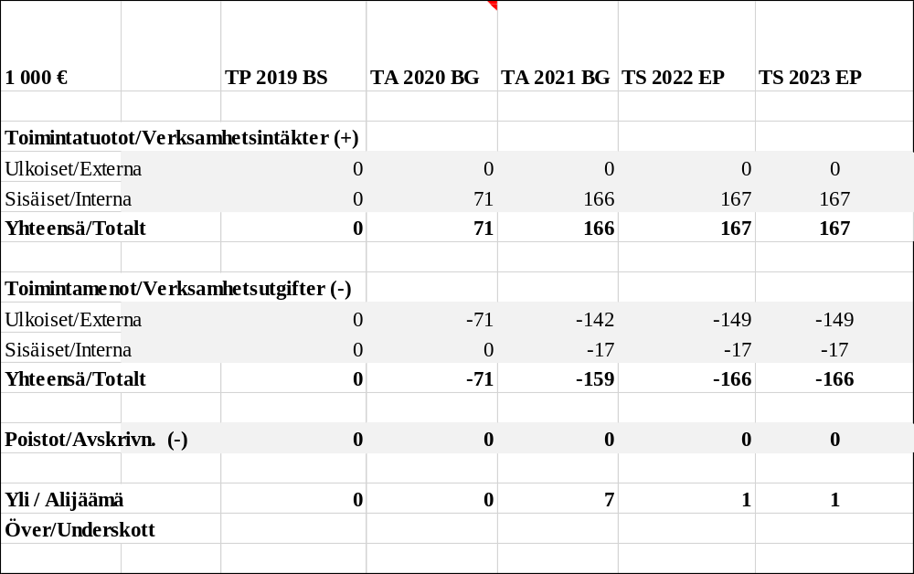
Toiminta-ajatus
Palvelukeskuksessa järjestetään kuntalaisten sosiaali- ja terveyspalvelut.
Tavoitteet 2021
Kiinteistön kunnossapito palvelusopimuksen mukaisesti.
Toimenpiteet
Hyvä kiinteistönhoito ja yhteydenpito käyttäjien kanssa.

5223 Tähkä rakennukset
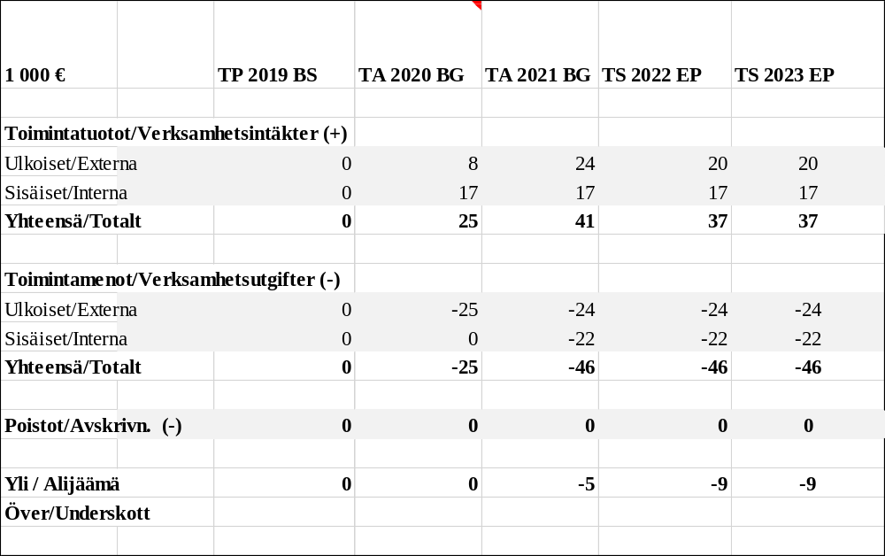
Toiminta-ajatus
Alueelle keskitetään teknisen osaston toimintaa ja vuokrataan tiloja ulkopuolisille yrityksille ja tomiijoille.
Tavoitteet 2021
Kiinteistön kunnossapito ja tarvittavien korjaus- ja muutostöiden suorittaminen. Käyttöasteen
parantaminen.
Toimenpiteet
Hyvä kiinteistönhoito ja ylläpito sekä alueen markkinointi.

Satama
5021 Satama
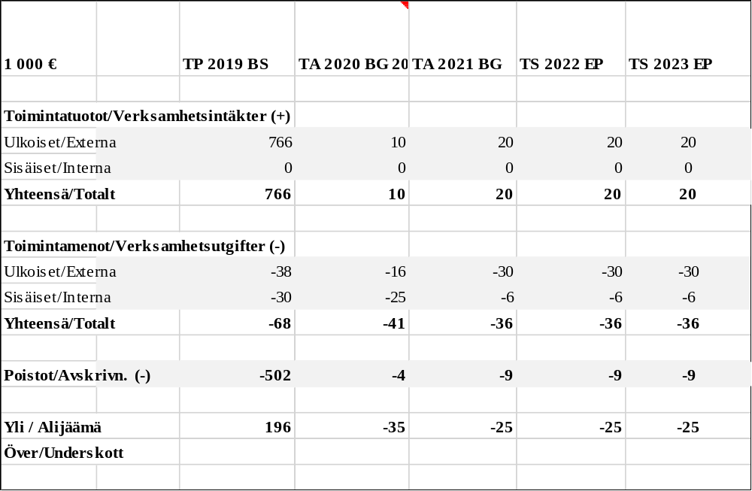
Toiminta-ajatus
Kaskisten kaupungin omistuksessa olevan kalasataman, kahden pienvenesataman ja vierasvenesataman ylläpito.
Tavoitteet 2021
Kalasataman ja venesatamien parempi kustannustehokkuus.
Toimenpiteet
Laadukas kunnossapito riittävällä laajuudella.

Vesihuolto
5022 Vesihuolto
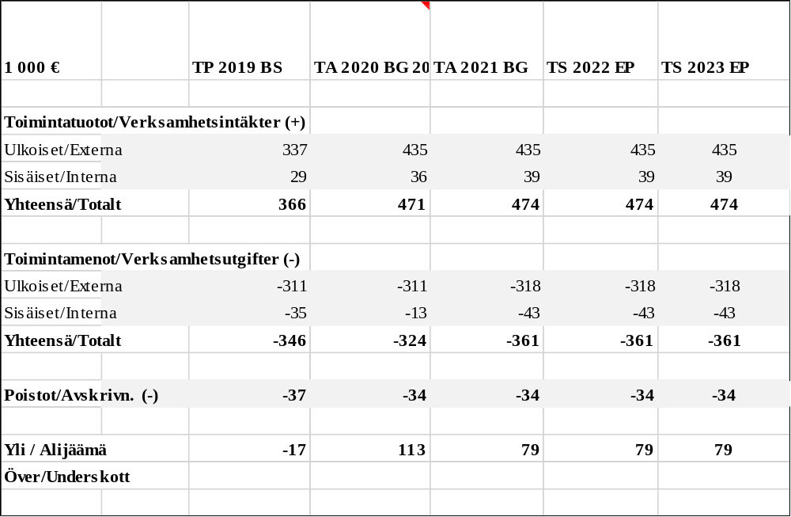
Toiminta-ajatus
Kaskisten kaupungin vesihuolto tuotetaan veronmaksajille luotettavasti ja kustannustehokkaasti.
Tavoitteet 2021
Asukkaille toimitettava vesi on korkealuokkaista ja jätevedet käsitellään jätevesilain ja sopimusten mukaisesti
Pysytään talousarvion raameissa ja korjataan sekä uusitaan vesijohtoverkostoa vesivarmuuden turvaamiseksi. Parannetaan hulevesijärjestelmää ja pienennetään hulevesistä aiheutuvaa jäteveden määrää.
Toimenpiteet
Toteutetaan kriittisien alueiden vesijohdon korjaustyöt ja investoidaan vesijohtoverkkoon.
Tarkastetaan hintataso.

Vuokratut asunnot ja tontit
5023 Vuokratut asunnot ja tontit
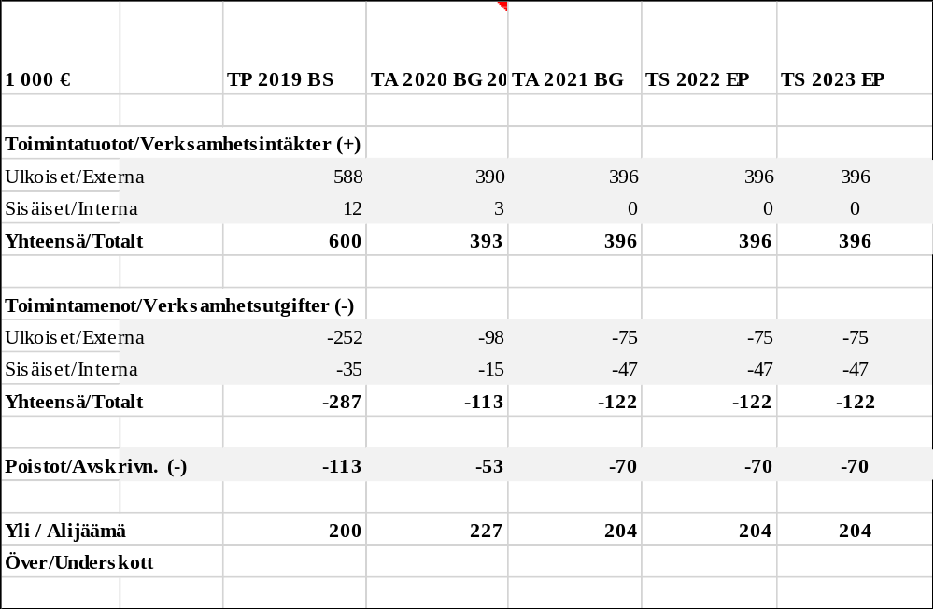
Toiminta-ajatus
Kaskisten kaupungin omistamien kiinteistöjen ja tonttien vuokraaminen.
Tavoitteet 2021
Käyttöasteen parantaminen ja tonttien vuokraaminen.
Toimenpiteet
Tonttien markkinoinnin lisääminen.

Kaupungin henkilöstö
Virat ja toimet | 2020 | B2021
YLEISHALLINTO
Kaupunginjohtaja | 1 | 1
Hallintojohtaja | 1 | 1
Kanslisti | 1 | 1
Kielenkääntäjä | 1 | 1 (0,5) | 1.5. 0,5
Palkkasihteeri | 1 | 1 (0) | 30.4. SPK
Talousjohtaja | 0 | 0 (1) | 1.6.
Taloussihteeri | 1 | 0,5 ?
YHTEENSÄ | 6 | 5,5 (5)
PERUSTURVA
PERUSTURVAN HALLINTO
Perusturvajohtaja | 1 | 1
Sosiaalityöntekijä | 1 | 1
Työllistämiskoordinaattori | 1 | 0
Sosiaalityöntekijä/Sosionomi 0,3/koulukuraattori 0,2 |  | 0,5
Kanslisti | 1 | 0,5
 | 4 | 3
VANHUSTENHUOLTO  Vastaava hoitaja | 1,5 | 1,5
Pooli Mariakoti/lähihoitaja |  | 2,5
Sairaanhoitaja (MK 2,5, kotihoito 1) | 5 | 3,5 | 20 % hallinnoll.
Lähihoitaja (MK 16, kotihoito 4) | 23,5 | 20
Lähihoitaja kotihoito 1,8 |  | 1
Kuljettaja (ruuanjako, materiaalikulj.) |  | 0,5
 | 30 | 29
TERVEYSKESKUS
Vast. sairaanhoitaja | 1 | 1 | 0,6 hallinnoll.
Sairaanhoitaja | 2 | 2 | 0,5 ostopalv.
Terveydenhoitaja 0,2 kouluterv.hoito | 1 | 1
tk 0,8
Osastosihteeri | 1 | 1
Hammaslääkäri | 1 | 0,6
Hammashoitaja | 1 | 1
Lääkäri | 0,8 | 0,8 | ostopalv.
 | 7,8 | 7,4
SIVISTYS
KOULUT tilanne lkv 20-21 mukaan
Luokanopettaja | 6 | 6 | 1 määräaik.
Tuntiopettaja | 0,7 | 0
Erityisopettaja | 1,3 | 1,3
Koulunkäynninohjaajat | 2,8 | 2,5 | 2 määräaik.
 | 10,8 | 9,8
SIVISTYS
Sivistys- ja kirjastotoimenjohtaja | 1 | 1
Kirjastovirkailija | 0,75 | 0,75
Nuorisosihteeri | 1 | 1
Kanslisti | 0,7 | 0,7
 | 3,45 | 3,45
VARHAISKASVATUS
Päiväkodin johtaja | 1 | 1 | 50% hall
Varhaiskasvatuksen opettaja | 3,5 | 5
Varhaiskasvatuksen lastenhoitaja | 4 | 6,5
Henkilökohtainen avustaja | 1 | 2 | määräaik.
Iltapäiväkerhon ohjaaja |  | 0,5
Perhepäivähoitaja | 1 | 1
 | 10,5 | 16
TEKNINEN
Tekninen johtaja | 1 | 0
Kanslisti | 0,8 | 0,8
Rakennusinsinööri | 0 | 1
Ammattimies | 4 | 3
Siivooja | 5 | 4,5
Ruokapalveluesimies | 1 | 1
Kokki | 1 | 1
Ravitsemistyöntekijä | 3,5 | 3,5
 | 16,3 | 14,8
Yhteensä | 88,25 | 88,95

Liitteet
